
МИНОБРНАУКИ РОССИИ
федеральное государственное бюджетное образовательное учреждение
высшего образования
«Московский государственный технологический университет «СТАНКИН»
(ФГБОУ ВО «МГТУ «СТАНКИН»)
Институт  информационных  технологий | Кафедра  Информационных технологий и вычислительных систем

ОТЧЕТ О ВЫПОЛНЕНИИ
ЛАБОРАТОРНОЙ РАБОТЫ ПО ДИСЦИПЛИНЕ
«Электроника, электротехника и схемотехника»

СТУДЕНТА | 3 | КУРСА |  | бакалавриата | ГРУППЫ | ИДБ-20-02
 |  |  | (уровень профессионального образования)

Ердоган Дениз Ердалович

НА ТЕМУ
Логические элементы и комбинационные цифровые устройства

Вариант № 8

Направление: | 09.03.01 Информатика и вычислительная техника
Профиль подготовки: | Программное обеспечение средств вычислительной техники и автоматизированных систем

Отчет сдан «______» ________________2022 г.
Оценка ____________________________
Преподаватель | Николай Александрович Хлебалин
 | (Ф.И.О., должность, степень, звание.) |  | (подпись)

МОСКВА 2022

1 ИССЛЕДОВАНИЕ ЛОГИЧЕСКИХ ЭЛЕМЕНТОВ
1.1 Запускаем модель x_LE.ms10:
1.2 Посмотрим соответствие временных диаграмм и показаний в таблице для каждого ЛЭ:
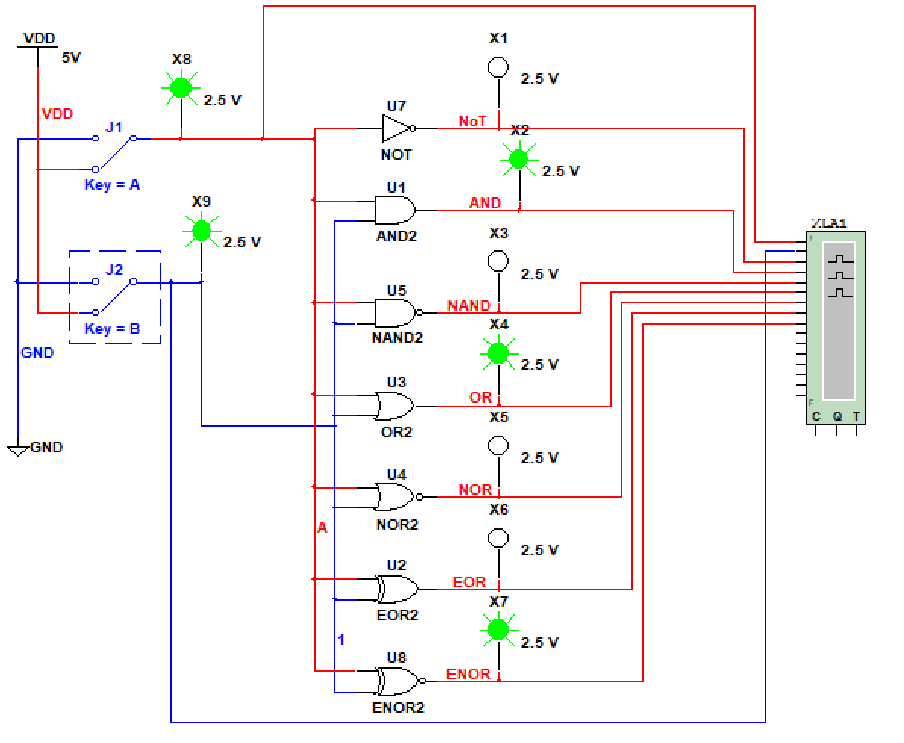
Рисунок № 1: схема для моделирования работы идеальных логических элементов при J₁ – вкл, J₂ – вкл.
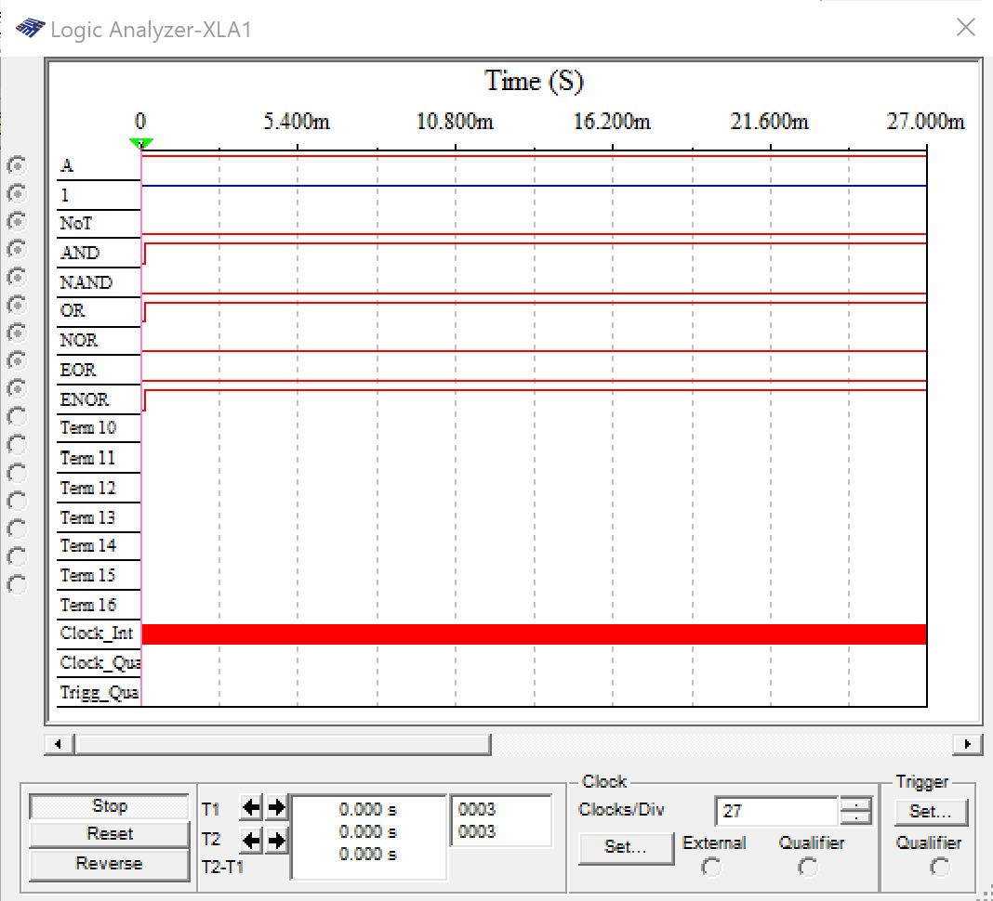
Рисунок № 2: временная диаграмма при J₁ – вкл, J₂ – вкл.

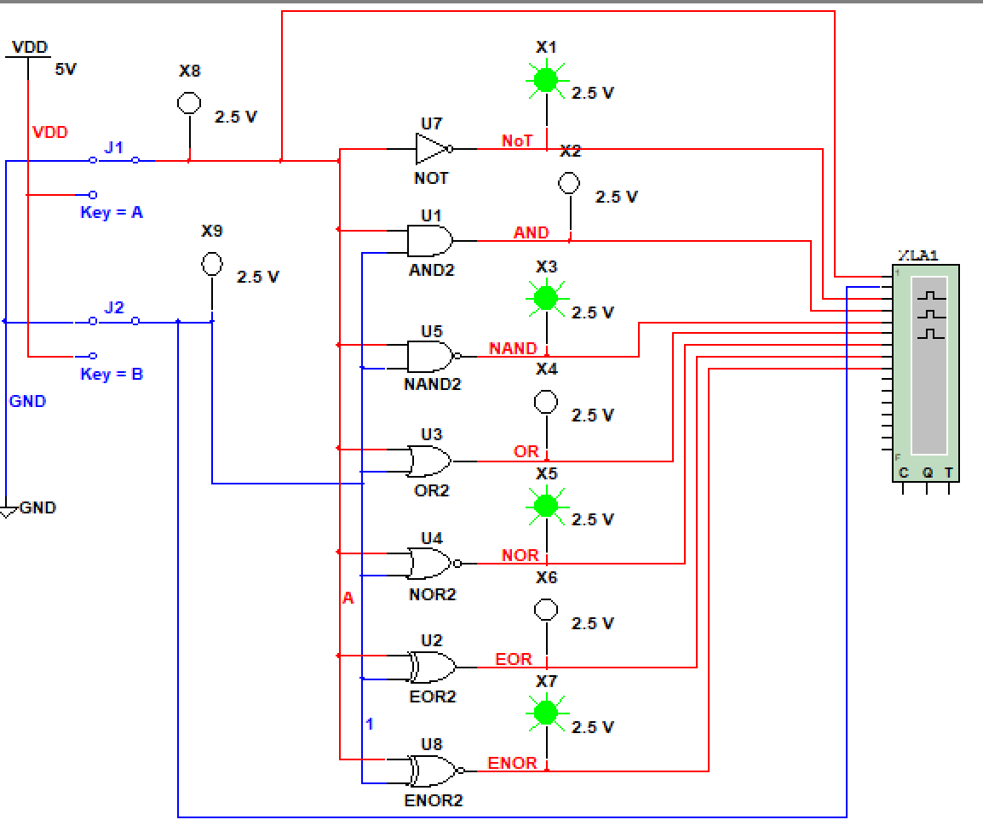
Рисунок № 3. схема для моделирования работы идеальных логических элементов при J₁ – выкл, J₂ – выкл.
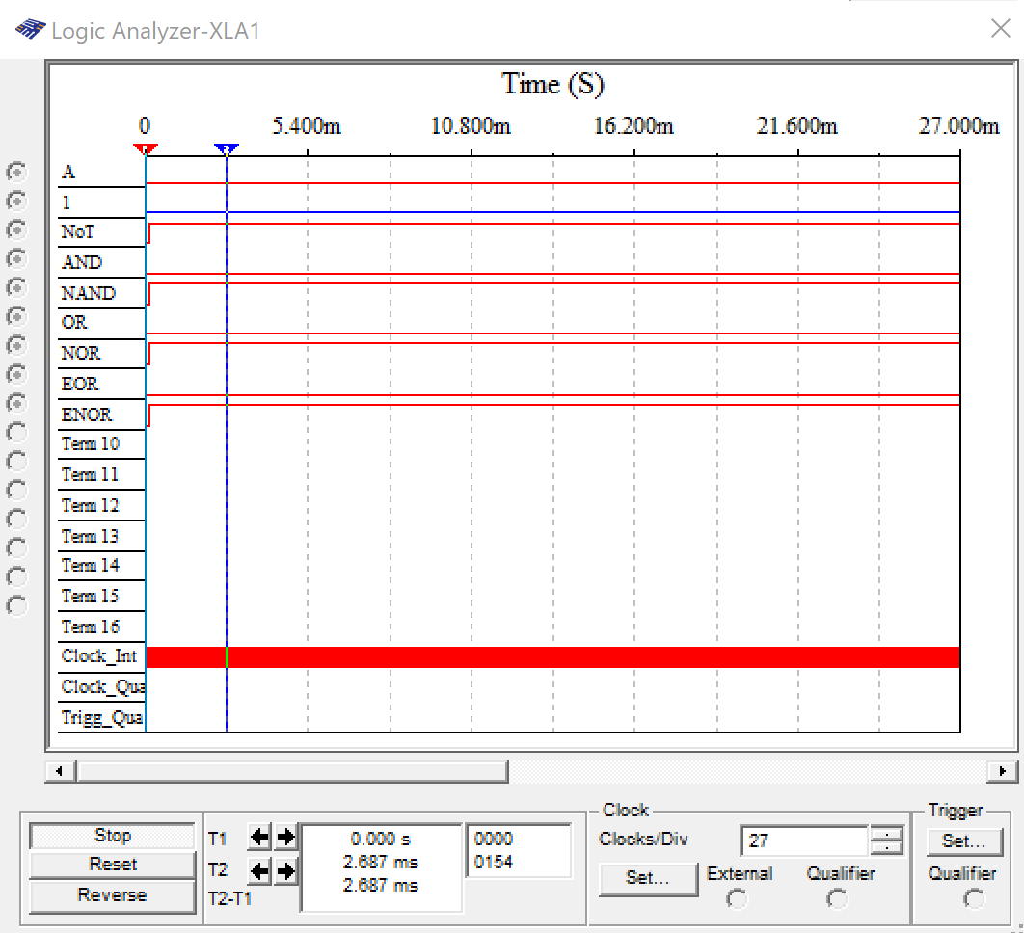
Рисунок № 4: временная диаграмма при J₁ – выкл, J₂ – выкл.
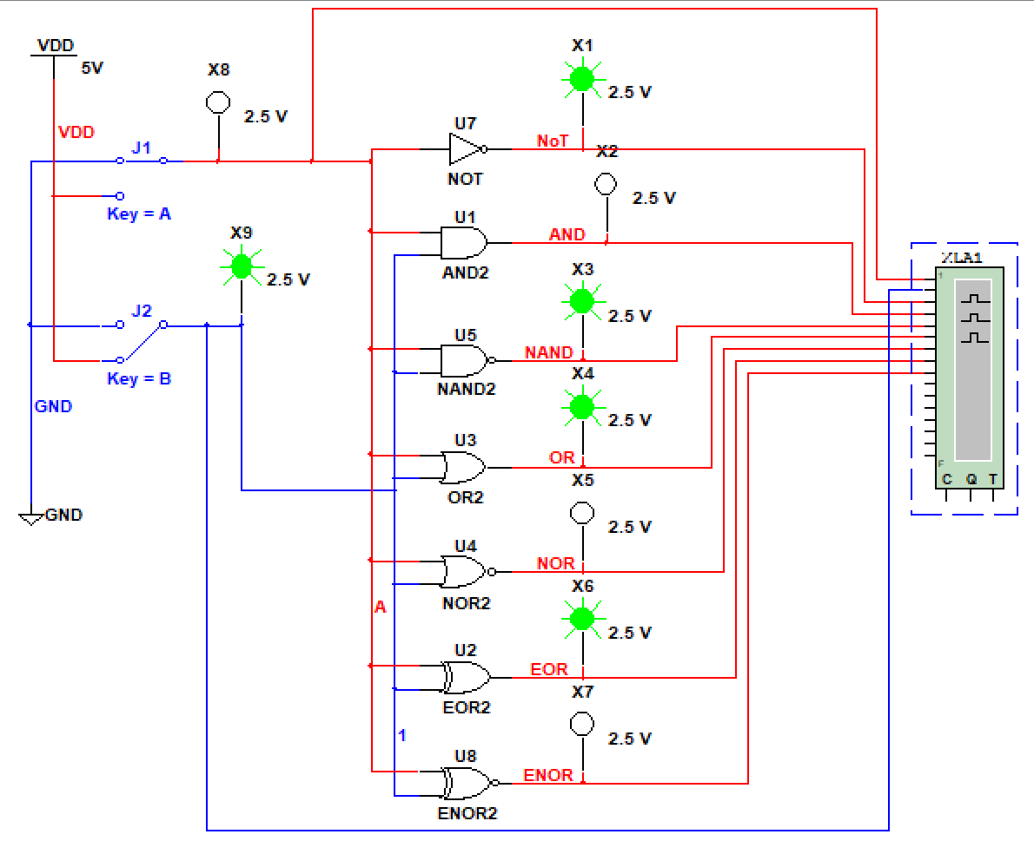
Рисунок № 5: схема для моделирования работы идеальных логических элементов при J₁ – выкл, J₂ – вкл.
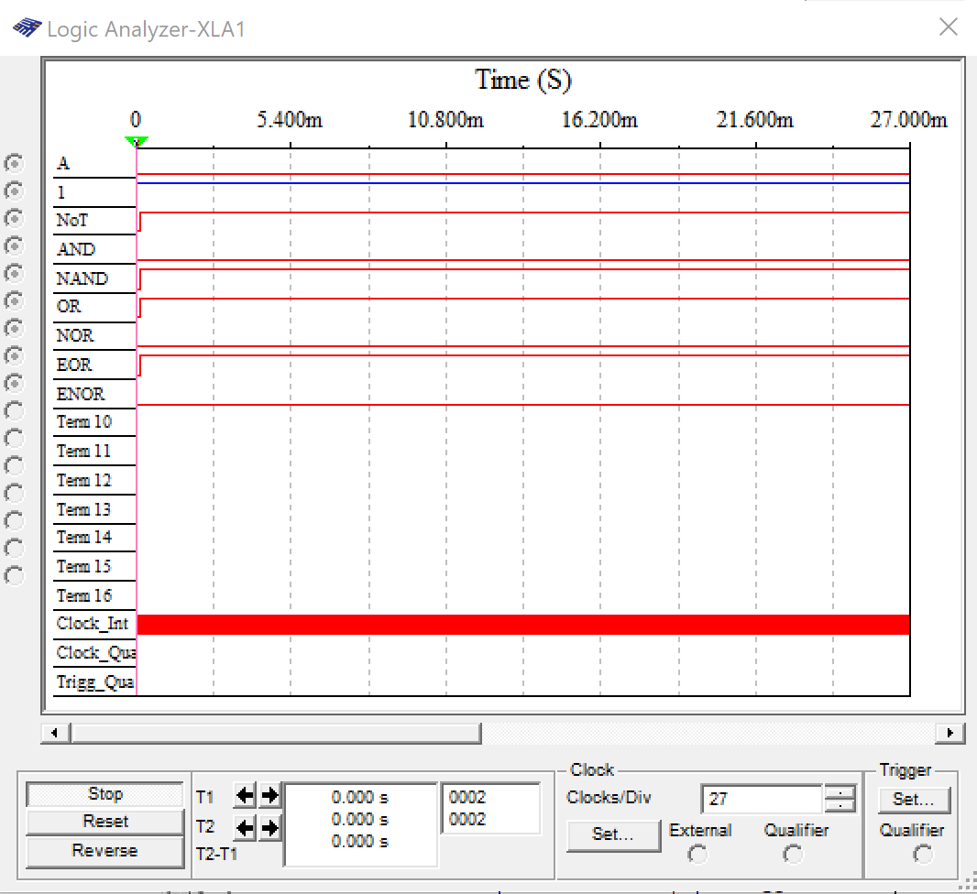
Рисунок № 6: временная диаграмма при J₁ – выкл, J₂ – вкл.
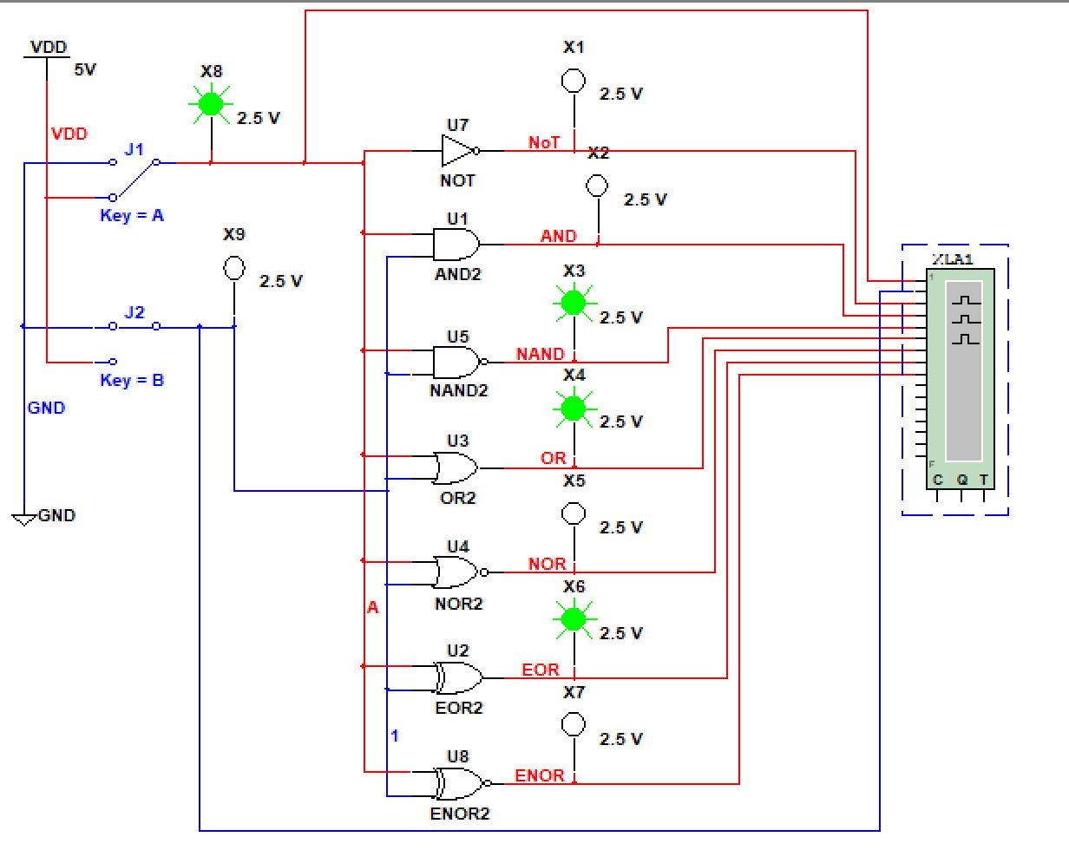
Рисунок № 7: схема для моделирования работы идеальных логических элементов при J₁ – вкл, J₂ – выкл.
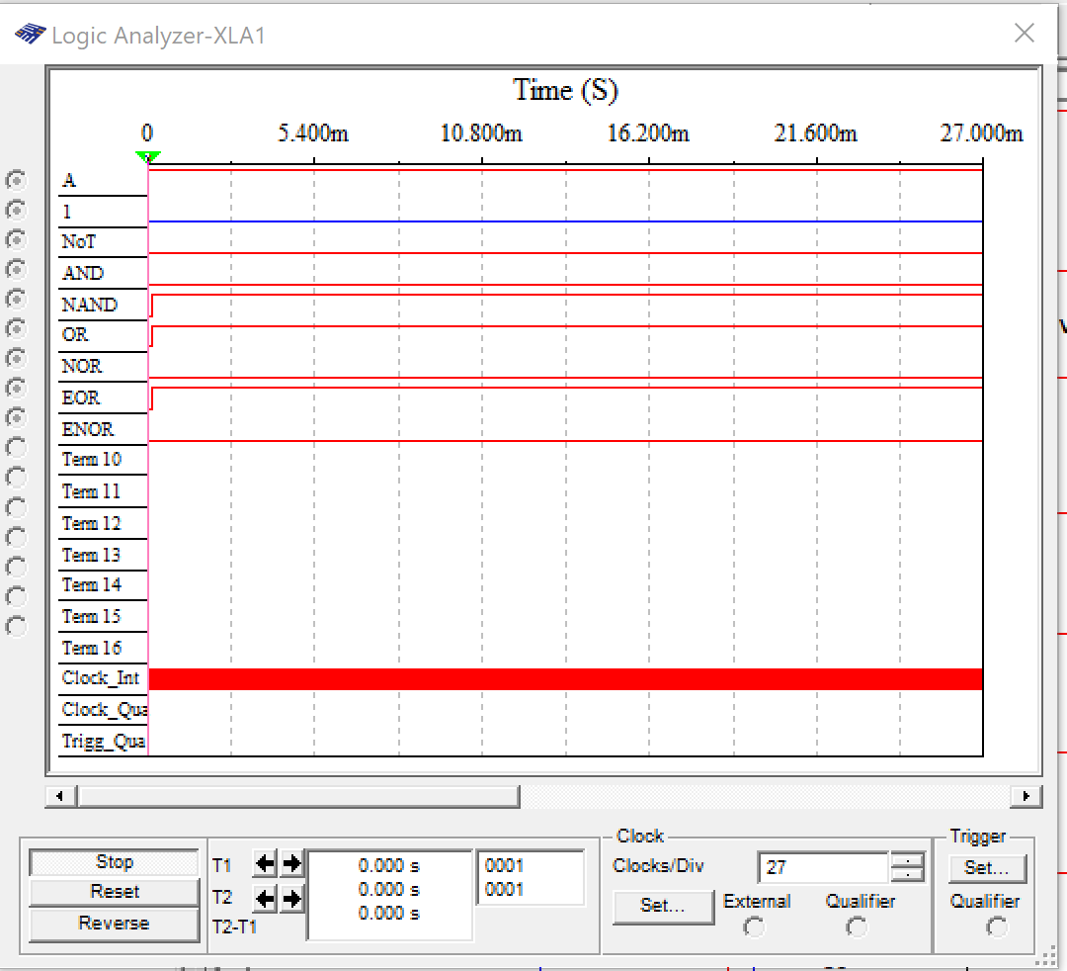
Рисунок № 8: временная диаграмма при J₁ – вкл, J₂ – выкл.

Теперь по полученным данным строим таблицу истинности для логического элемента (NOT):
A | B | NOT
0 | 0 | 1
0 | 1 | 1
1 | 0 | 0
1 | 1 | 0
Таблица № 1: таблица истинности логического элемента (NOT).
Затем составим таким же способом все оставшиеся таблицы для всех логических элементов:
J1 | J2 | NOT | AND | NAND | OR | NOR | EOR | ENOR
0 | 0 | 1 | 0 | 1 | 0 | 1 | 0 | 1
0 | 1 | 1 | 0 | 1 | 1 | 0 | 1 | 0
1 | 0 | 0 | 0 | 1 | 1 | 0 | 1 | 0
1 | 1 | 0 | 1 | 0 | 1 | 0 | 0 | 1
Таблица № 2: таблица истинности для всех логических элементов.
Проверив соответствие временных диаграмм и таблиц истинности, можно сказать, что все диаграммы логических элементов соответствуют таблицам истинности.
3. Запишем логические выражения, реализуемые каждым логическим элементом.

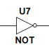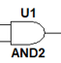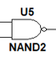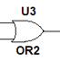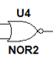
NOT=$\overline{A}$ 𝐴𝑁𝐷=𝐴&𝐵 𝑁𝐴𝑁𝐷=$\overline{A\&B}$ 𝑂𝑅=𝐴|𝐵 𝑁𝑂𝑅=$\overline{A|B}$
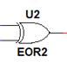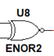
E𝑂𝑅=B⊕𝐵 ENOR= $\overline{A⊕B}$

- ЛЭ k555ln1 (логическая функция “не”). Техническая документация
К555ЛН1 (90-97г), 6 логических элементов "НЕ" (SN74LS04N)
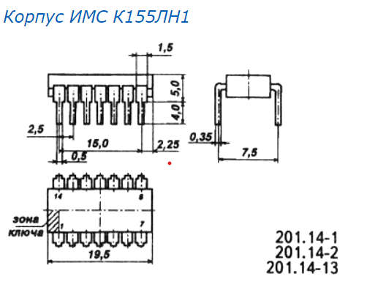
Рисунок № 9: техническая документация К555ЛН1.
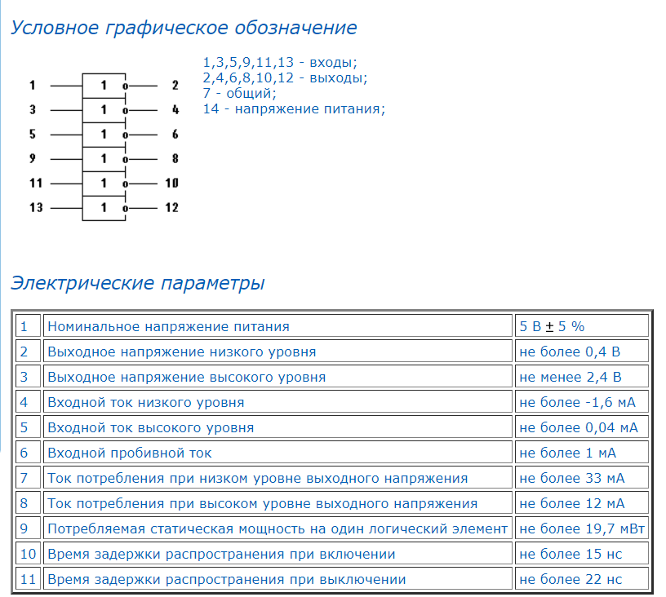
Рисунок № 10: техническая документация (Электрические параметры).
2) ЛЭ «исключающее ИЛИ».

SN74LS86AN, Логический элемент исключающее ИЛИ, 4 элемента, 2 входа [DIP-14]
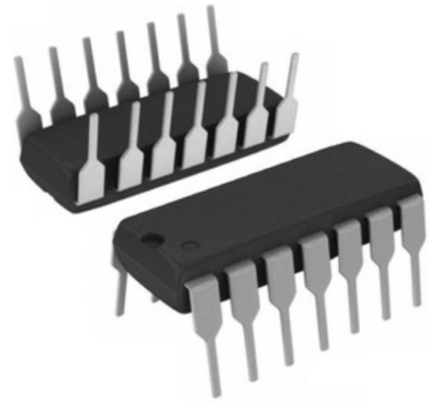
Рисунок № 11: техническая документация (SN74LS86AN).
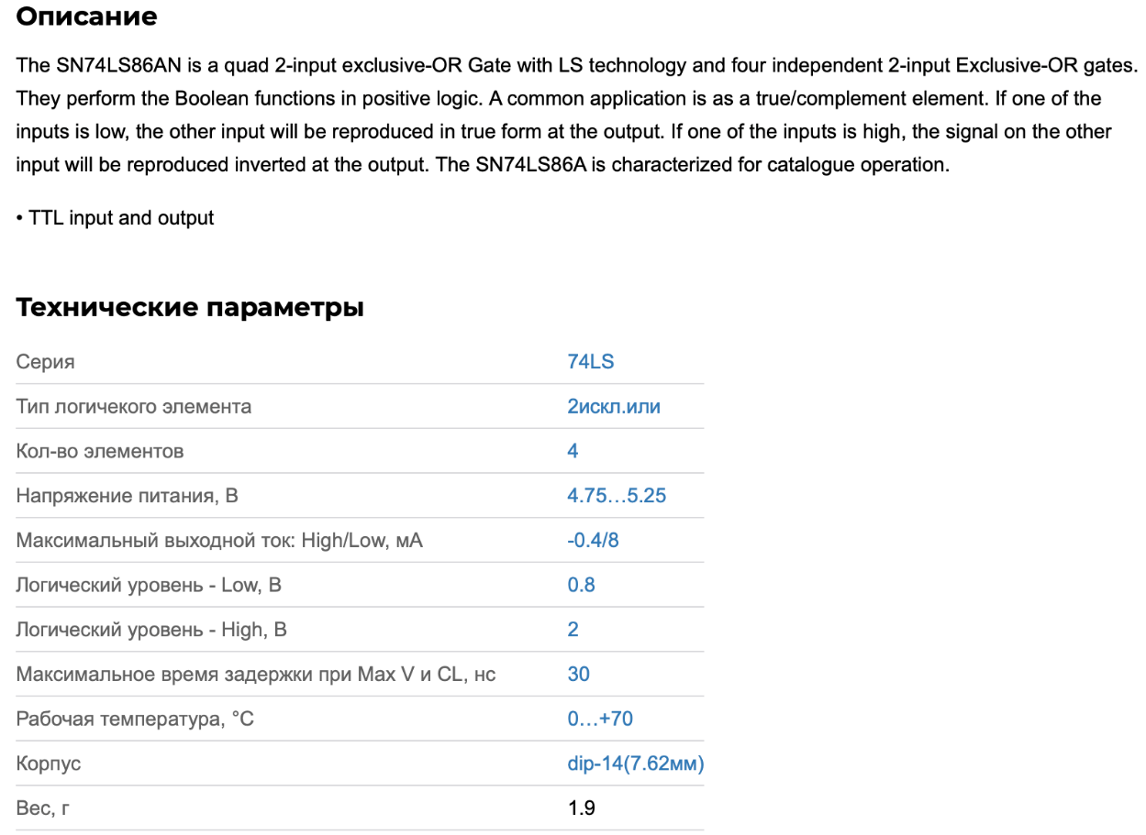
Рисунок № 12: техническая документация (параметры SN74LS86AN).

Заменяем в модели x_LE.ms10 идеальные логические элементы на их микросхемы и получаем схему изображенную ниже:
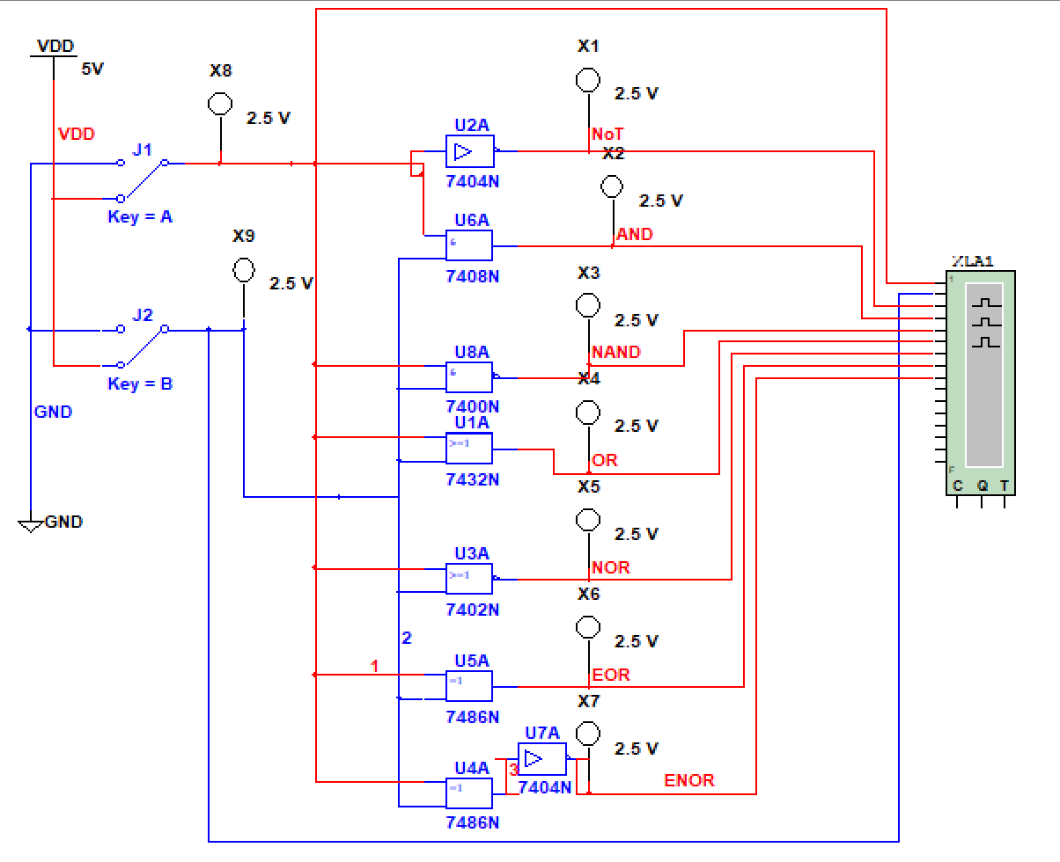
Рисунок № 13: схема исследования логических элементов.

Схемы для моделирования работы микросхем при различных положениях J₁ и J₂.
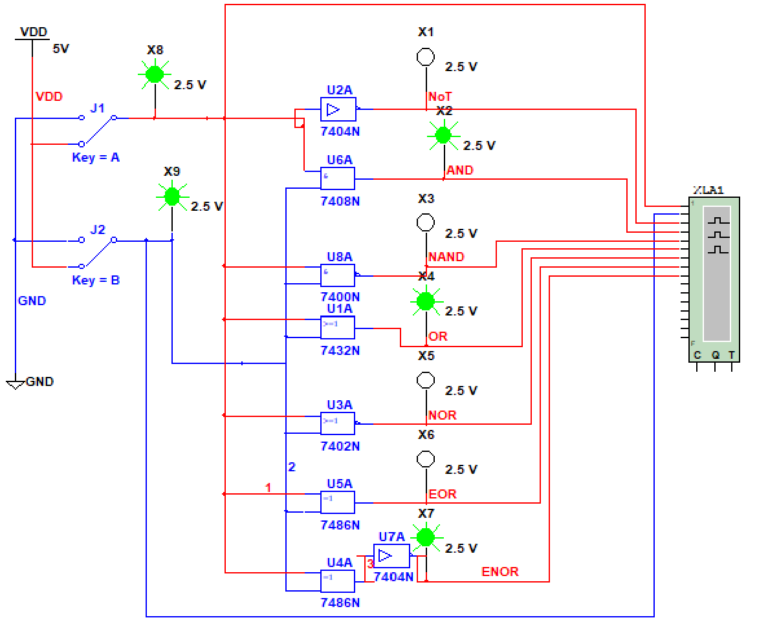
Рисунок № 14: схема для моделирования работы микросхем при J₁ – вкл, J₂ – вкл.

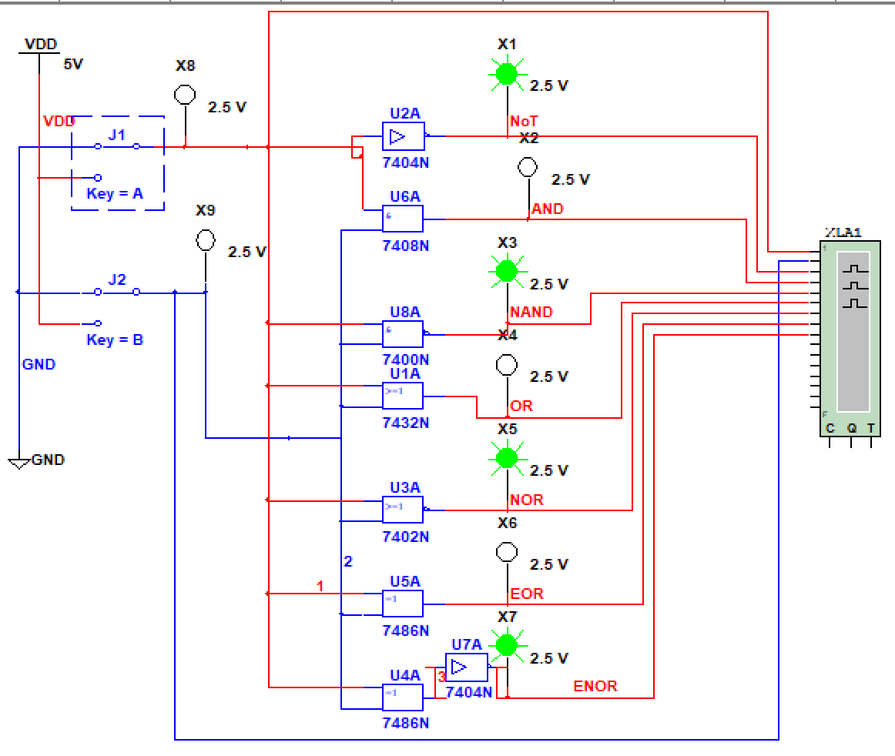
Рисунок № 15: схема для моделирования работы микросхем при J₁ – выкл, J₂ – выкл.
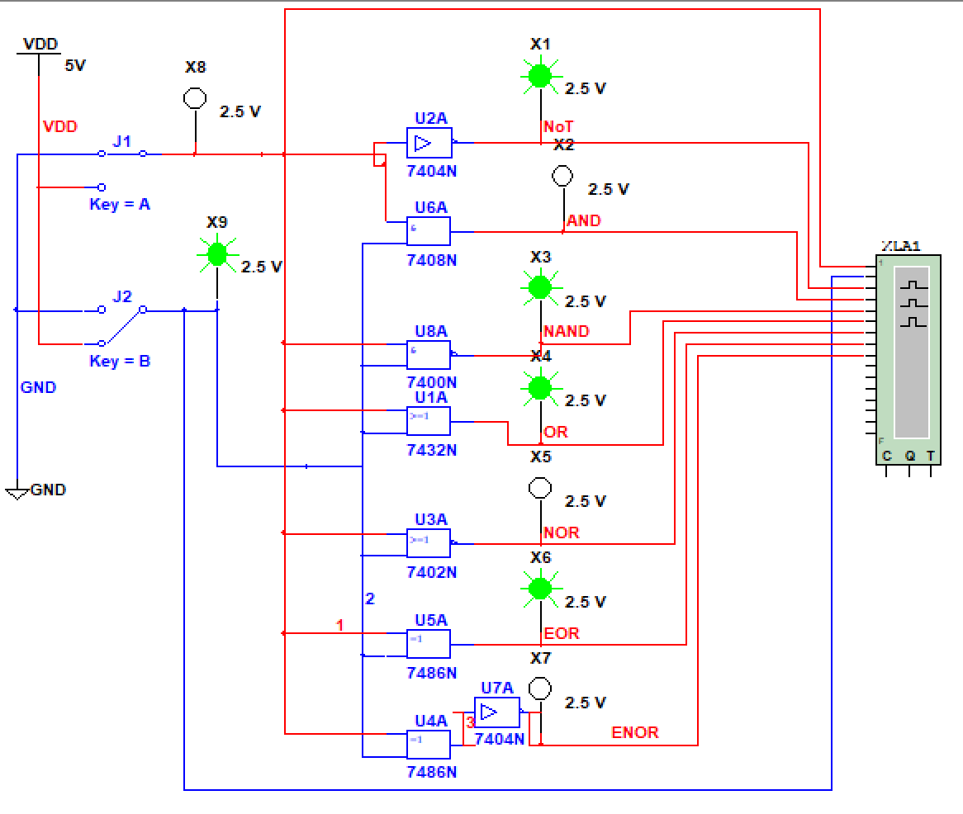
Рисунок № 16: схема для моделирования работы микросхем при J₁ – выкл, J₂ – вкл

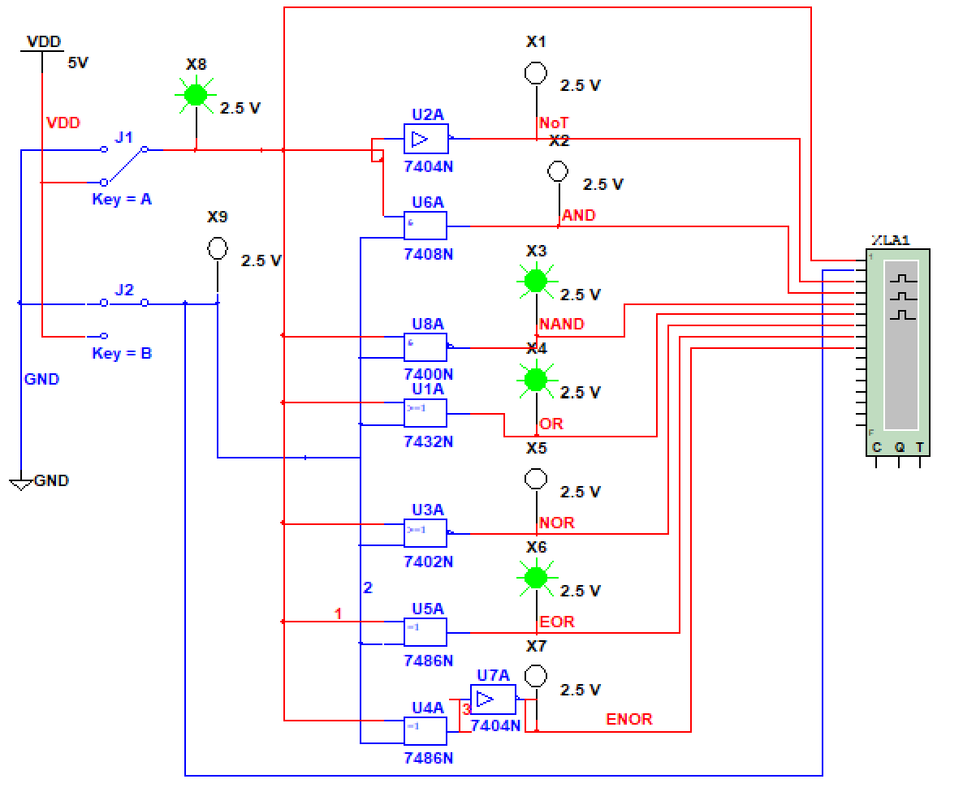
Рисунок № 17: схема для моделирования работы микросхем при J₁-вкл, J₂-выкл.

Затем сравним временные диаграммы всех элементов для различных комбинаций значений:

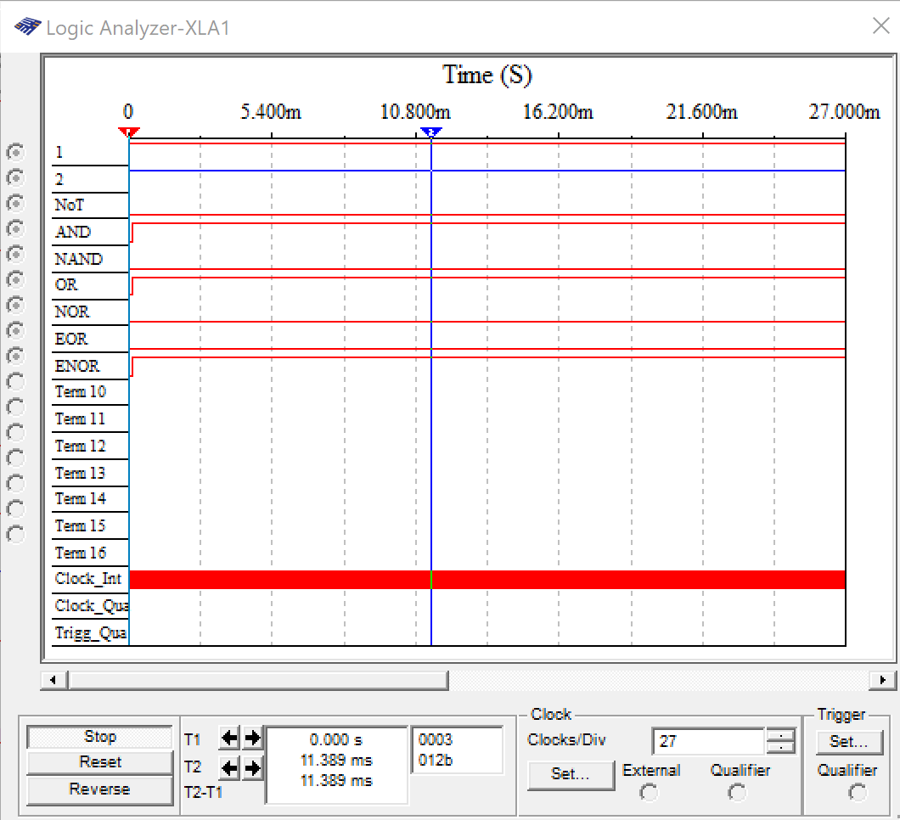

Рисунок № 18: временная диаграмма при J₁ – вкл, J₂ – вкл.

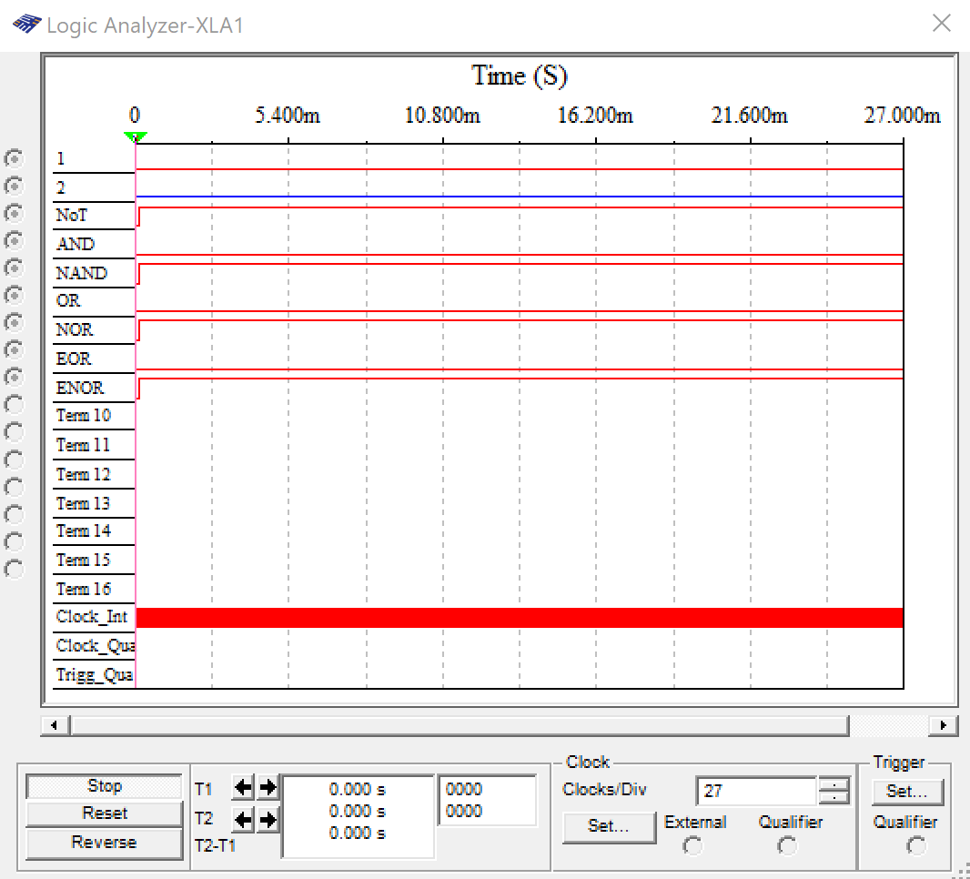
Рисунок № 19: временная диаграмма при J₁ – выкл, J₂ – выкл.
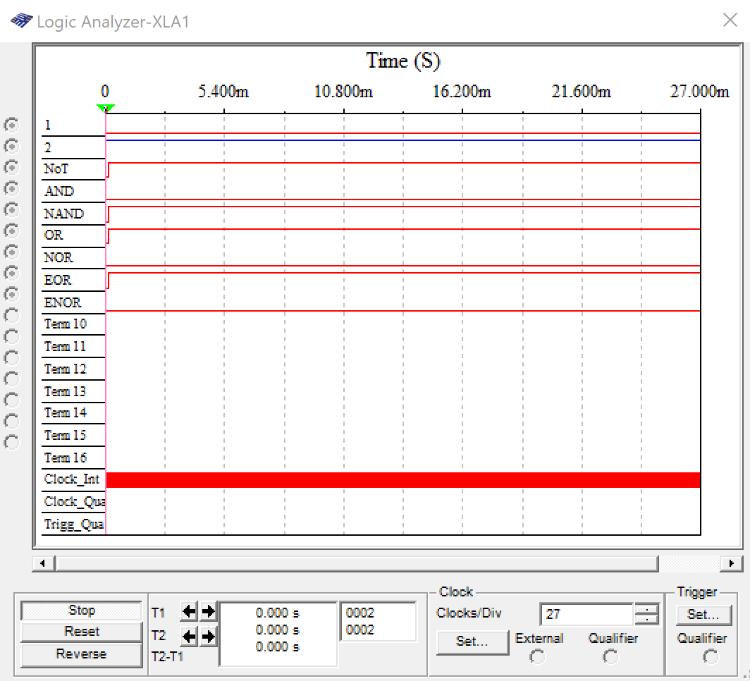

Рисунок № 20: временная диаграмма при J₁– выкл, J₂ – вкл.
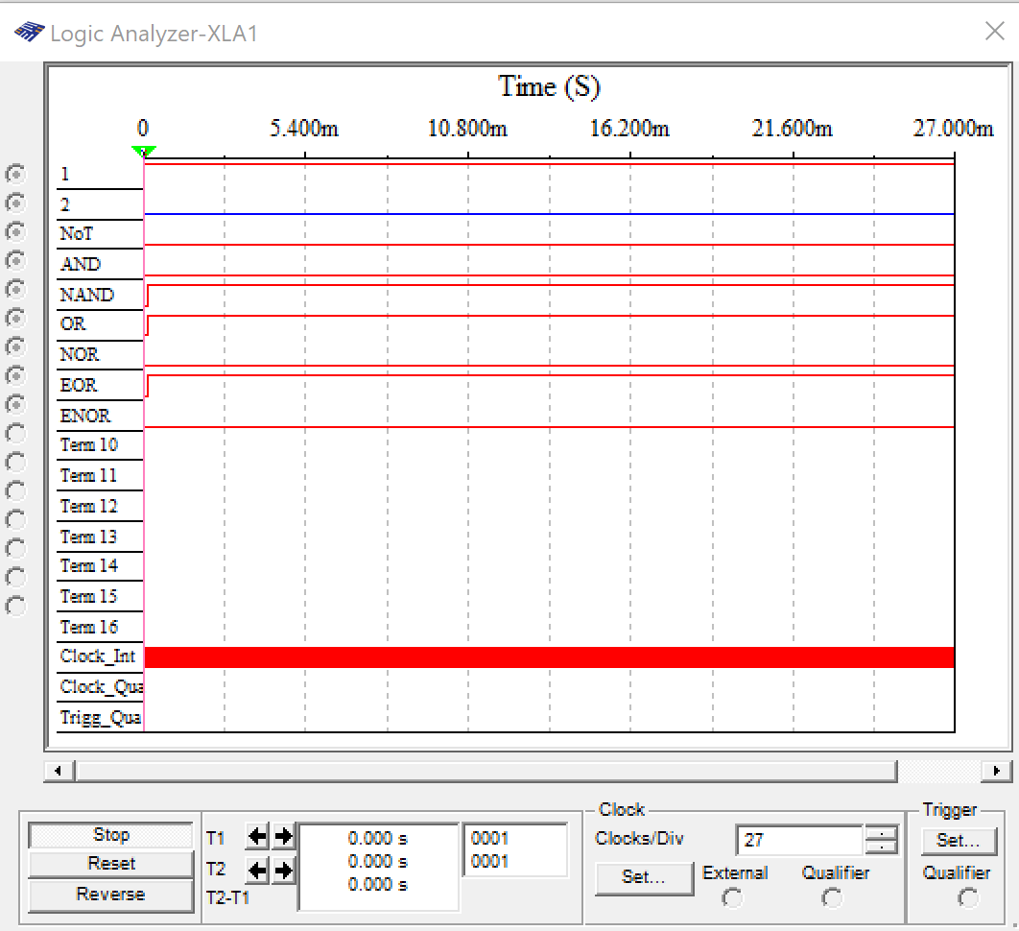
Рисунок № 21: временная диаграмма при J1 – вкл, J2 – выкл.
Из полученного результата следует что временные диаграммы микросхем и идеальных ЛЭ аналогичны.

Составим таблицу истинности элементов:
ЛЭ |  | NoT | AND | NAND | OR | NOR | EOR | ENOR
0 | 0 | 1 | 0 | 1 | 0 | 1 | 0 | 1
0 | 1 | 1 | 0 | 1 | 1 | 0 | 1 | 0
1 | 0 | 0 | 0 | 1 | 1 | 0 | 1 | 0
1 | 1 | 0 | 1 | 0 | 1 | 0 | 0 | 1
Таблица № 3: таблица истинности микросхем.
Исходя из проведенных исследований можно сделать вывод, что микросхемы работают также, как идеальные логические элементы.

Микросхемы 74HC08; 74HCT08 (логическая функция 2И)
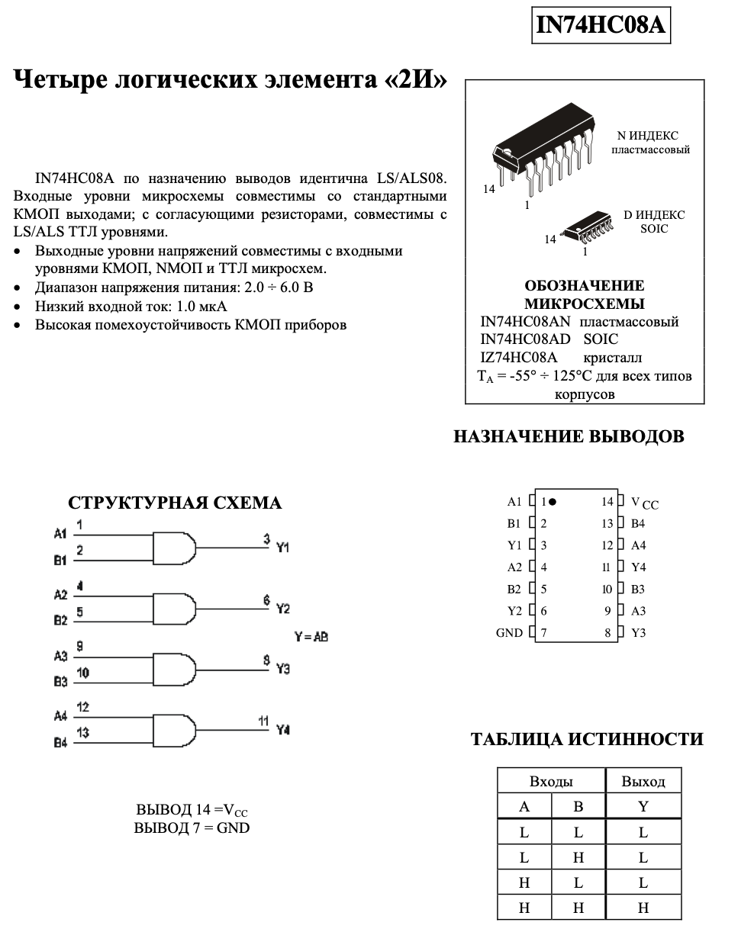
Рисунок № 22: документация по микросхемам 74HC08; 74HCT08.

Микросхема 74AC32, (логическая функция 2ИЛИ)
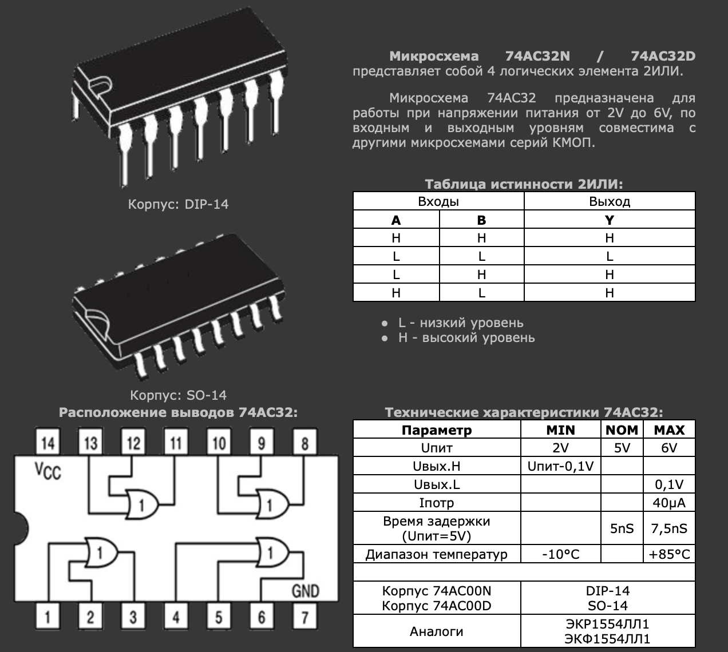
Рисунок № 23: техническая документация для ЛЭ «2И».
Микросхема 133ЛА3 (логическая функция 2И-НЕ)
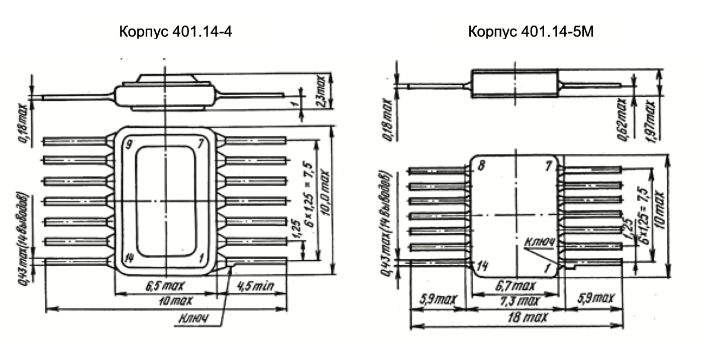
Рисунок № 24: техническая документация для микросхемы 133ЛА3.
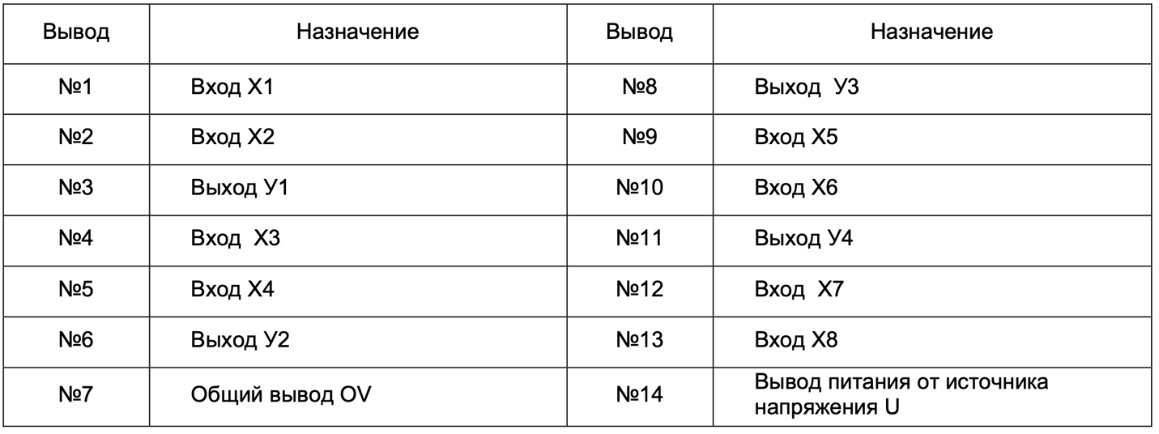
Таблица № 4: назначение выводов.
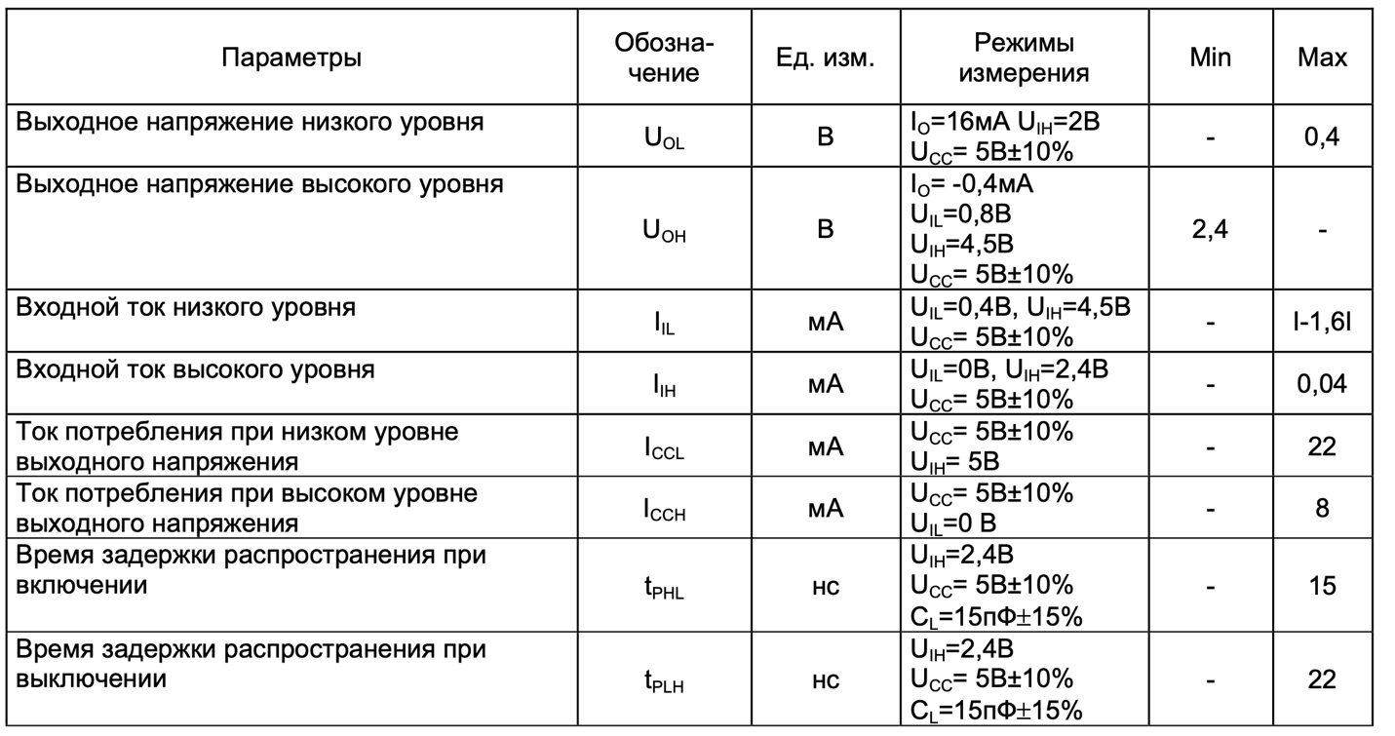
Таблица № 5: основные электрические параметры 133ЛА3.

Микросхема 564ЛЕ5В (логическая функция 2ИЛИ-НЕ)
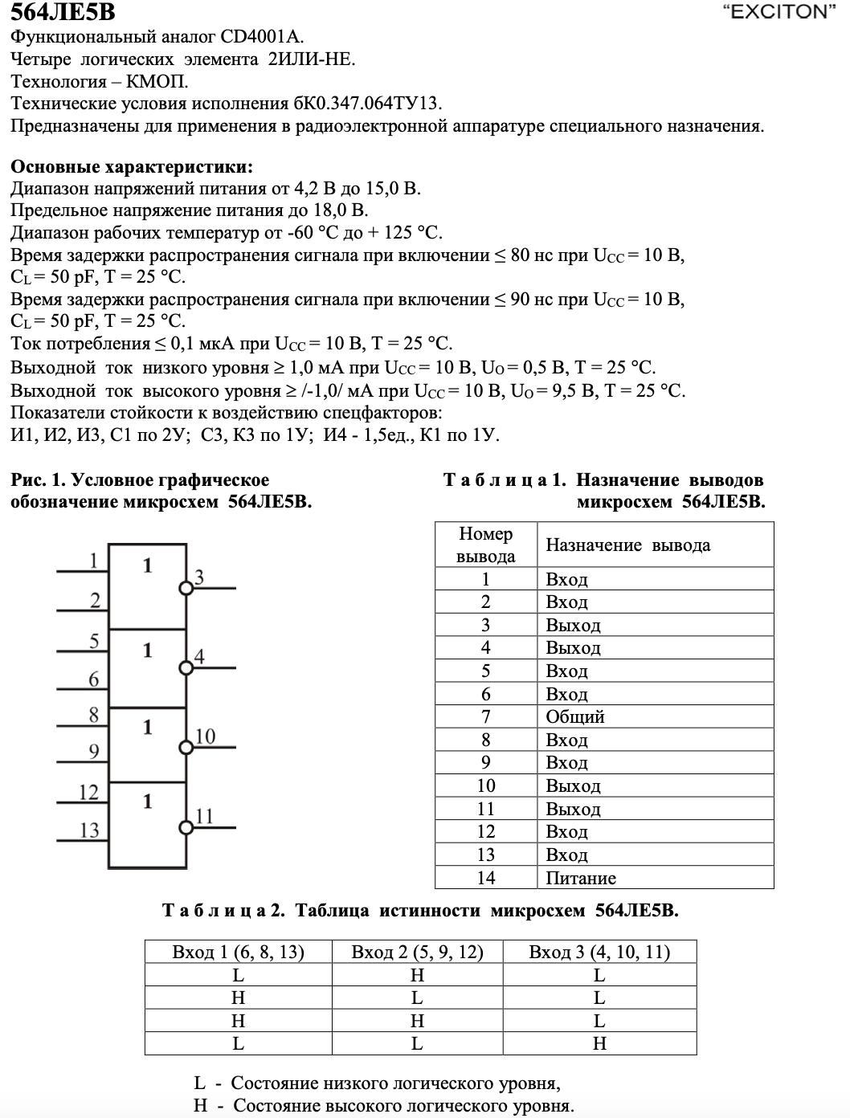
Рисунок № 25: документация по микросхеме 564ЛЕ5В.

Микросхема 564ЛП2В (логическая функция исключающее ИЛИ)
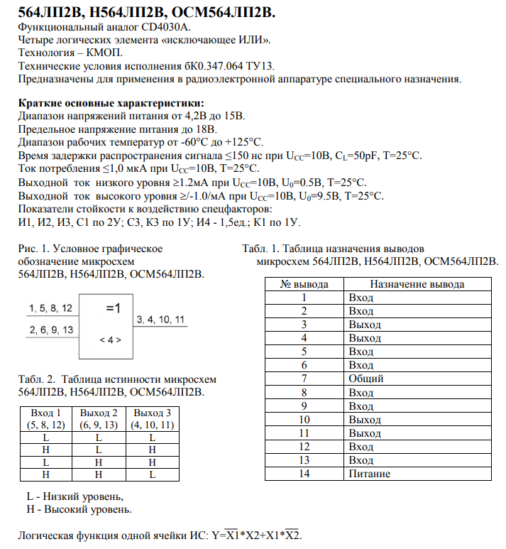
Рисунок № 26: документация по микросхеме 564ЛП2В.
Микросхема CD54HC7266, CD74HC7266 (логическая функция Эквивалентность)
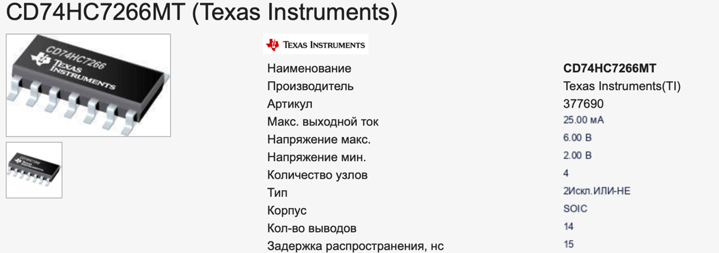
Рис № 27: документация по микросхеме CD74HC7266.
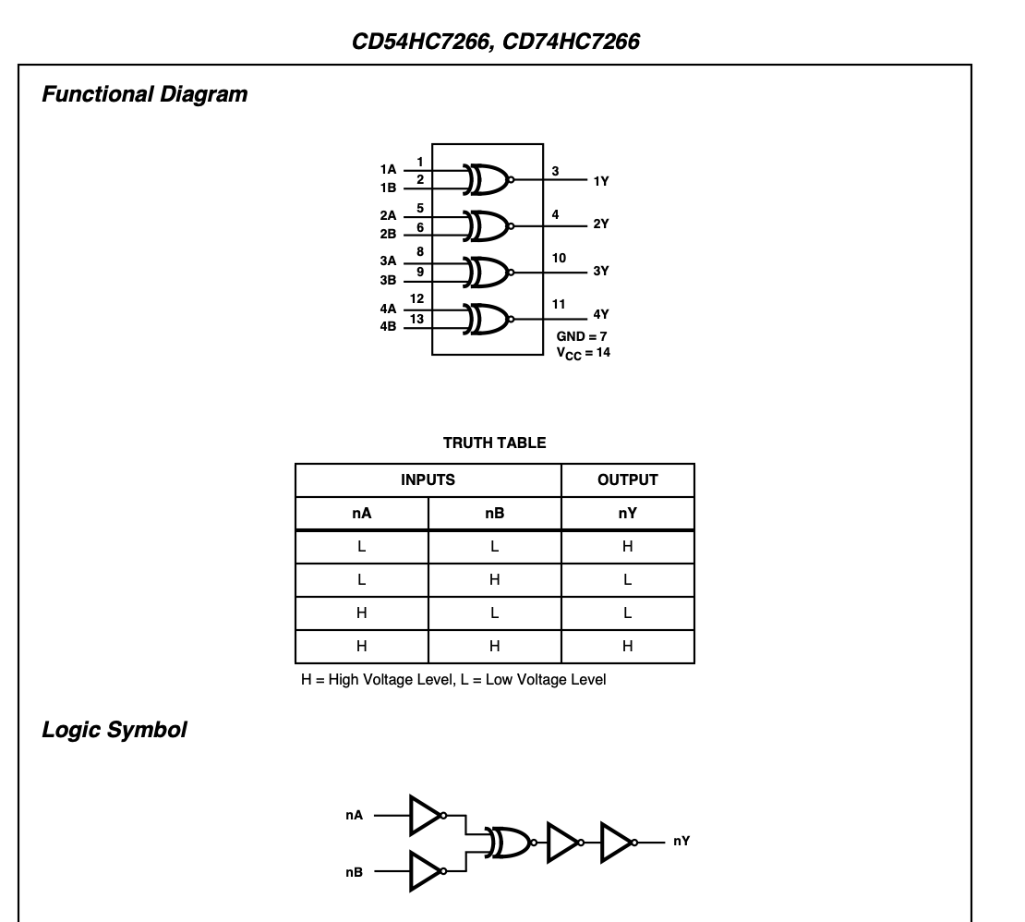
Рисунок № 28: документация по микросхемам CD54HC7266, CD74HC7266.
Вывод: Проведя эксперименты и сравнив таблицы истинности с показаниями временных диаграмм, мы делаем вывод, что результаты работ микросхем сходятся с результатом работ идеальных логических элементов. Результат работы сходиться с информацией из лекционных материалов.

Исследование работы интегрального дешифратора

- Соберём схему для моделирования работы идеальных логических элементов.
- Запустим моделирование. Задавая комбинации входных переменных с помощью ключей, по засвечиванию пробников получить таблицу истинности интегрального дешифратора.
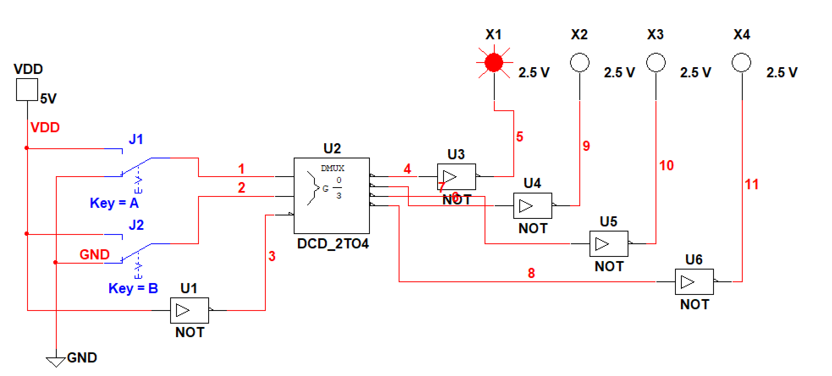
Рисунок № 29: схема для моделирования работы интегрального дешифратора при J1 – выкл, J2 – выкл.
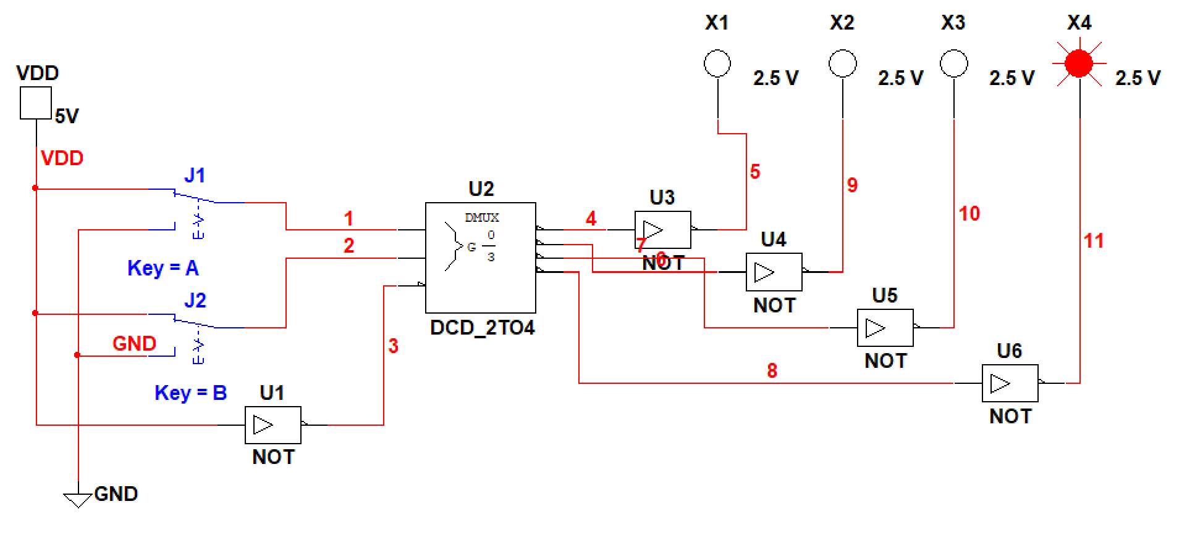
Рисунок № 30: схема для моделирования работы интегрального дешифратора при J1 – вкл, J2 – вкл.
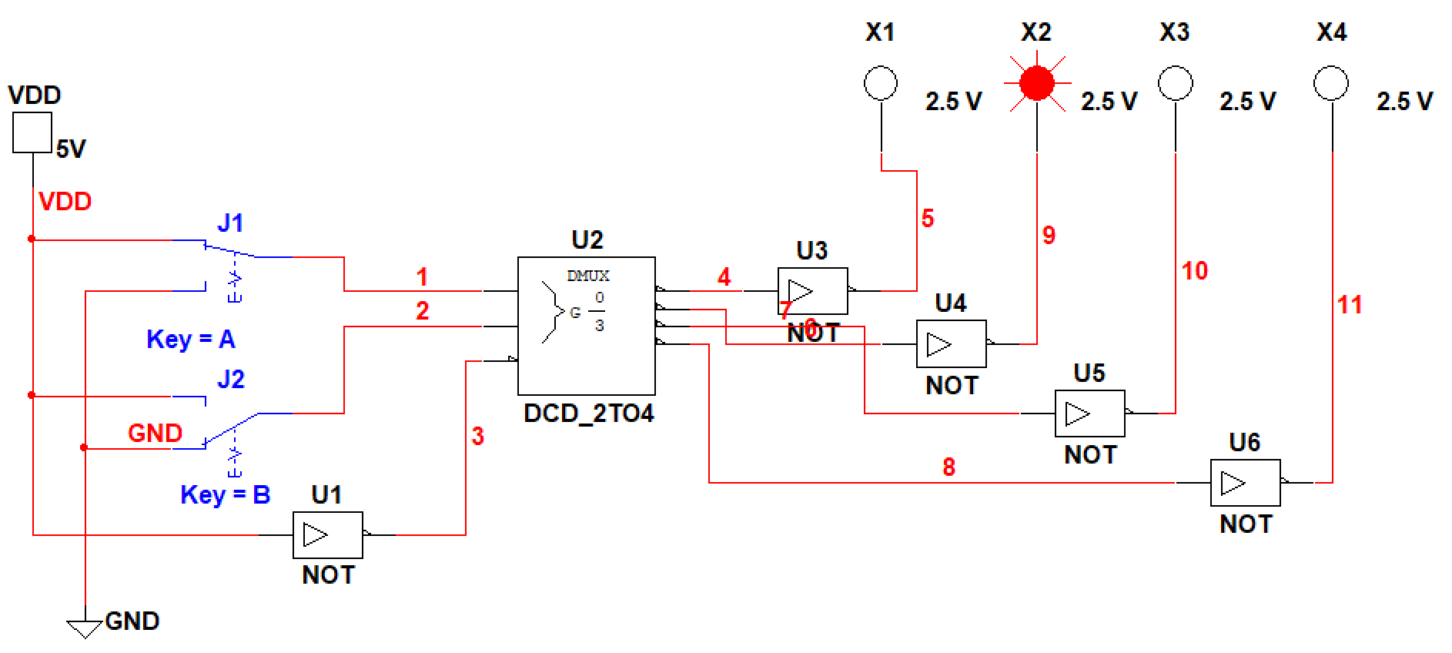
Рисунок № 31: схема для моделирования работы интегрального дешифратора при J1 – вкл, J2 – выкл.
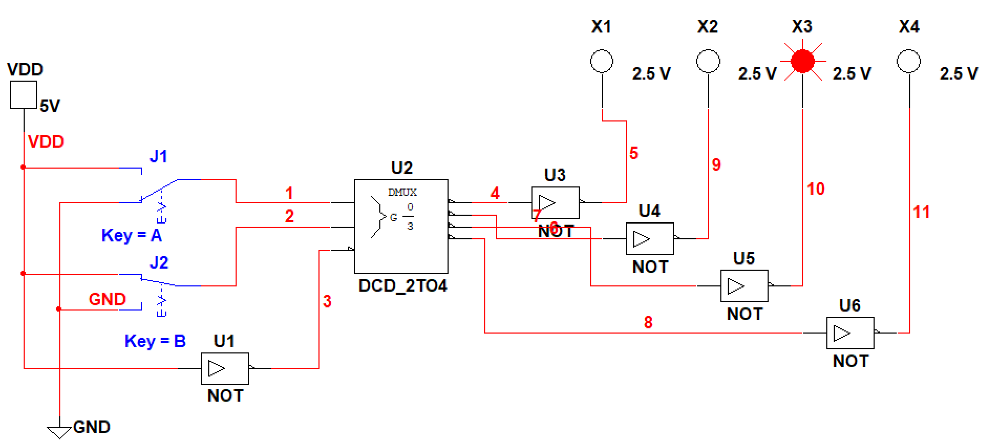
Рисунок № 32: схема для моделирования работы интегрального дешифратора при J1 – выкл, J2 – вкл.
A | B | X1 | X2 | X3 | X4
0 | 0 | 1 | 0 | 0 | 0
0 | 1 | 0 | 0 | 1 | 0
1 | 0 | 0 | 1 | 0 | 0
1 | 1 | 0 | 0 | 0 | 1
Таблица № 6: таблица истинности интегрального дешифратора.

- Записать логическое выражение, которое реализует интегральный дешифратор.

Выход 0:$X1 = \overline{A}^\overline{B}$ Выход 2: $X3 = \overline{A}^B$

Выход 1:$X2 = A^\overline{B}$ Выход 3: $X4 = A^B$
- Дешифратор (декодер) служит для преобразования n-разрядного позиционного двоичного кода в единичный выходной сигнал на одном из 4х выходов. При каждой входной комбинации сигналов на одном из выходов появляется 1. Таким образом, по единичному сигналу на одном из выходов можно судить о входной кодовой комбинации.
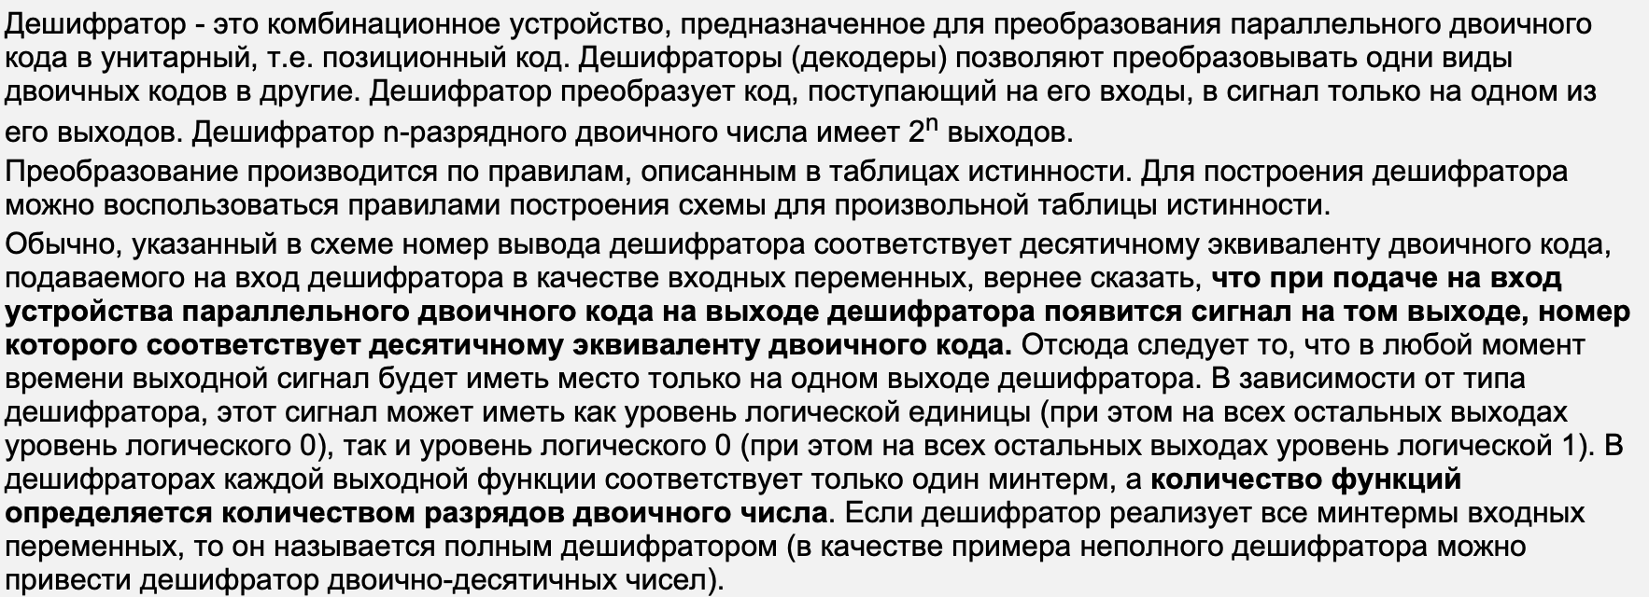

x1 | x2 | y1 | y2 | y3 | y4
0 | 0 | 1 | 0 | 0 | 0
0 | 1 | 0 | 0 | 1 | 0
1 | 0 | 0 | 1 | 0 | 0
1 | 1 | 0 | 0 | 0 | 1
Таблица № 7: таблица истинности интегрального дешифратора.

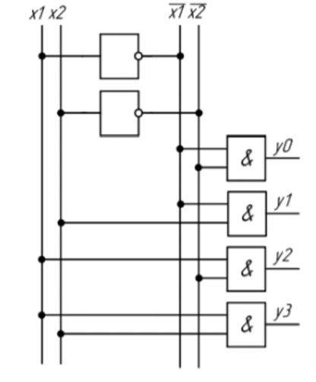Рисунок № 33: схема дешифратора.
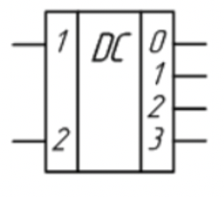
Рисунок № 34: условное графическое обозначение дешифратора.
- Исследуем дешифратор на логических элементах
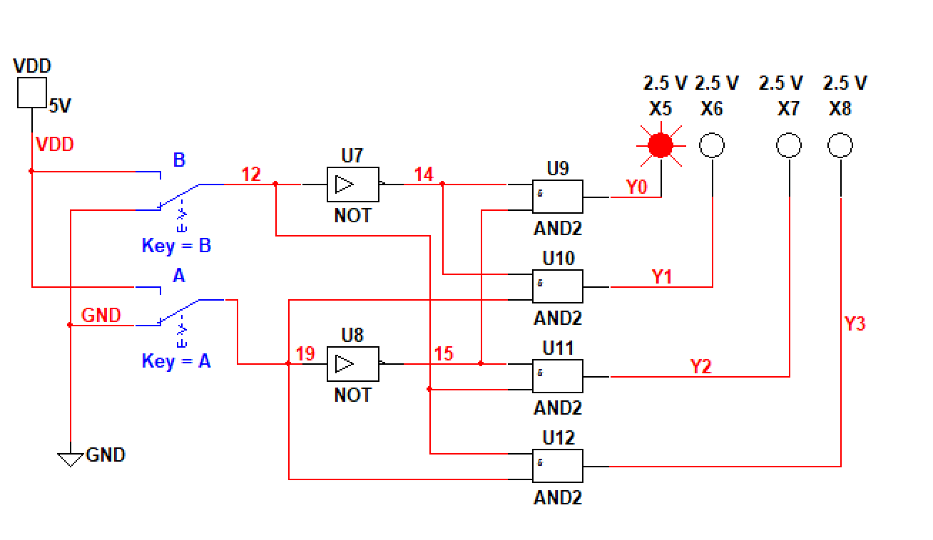
Рисунок № 35: схема для моделирования работы интегрального дешифратора при J1 – выкл, J2 – выкл.
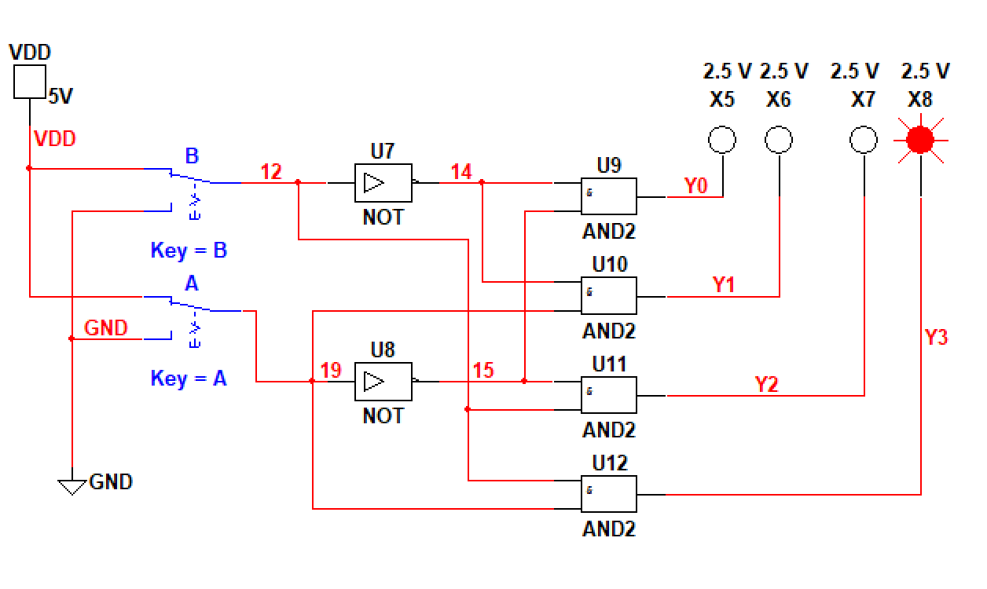
Рисунок № 36: схема для моделирования работы интегрального дешифратора при J1 – вкл, J2 – вкл.
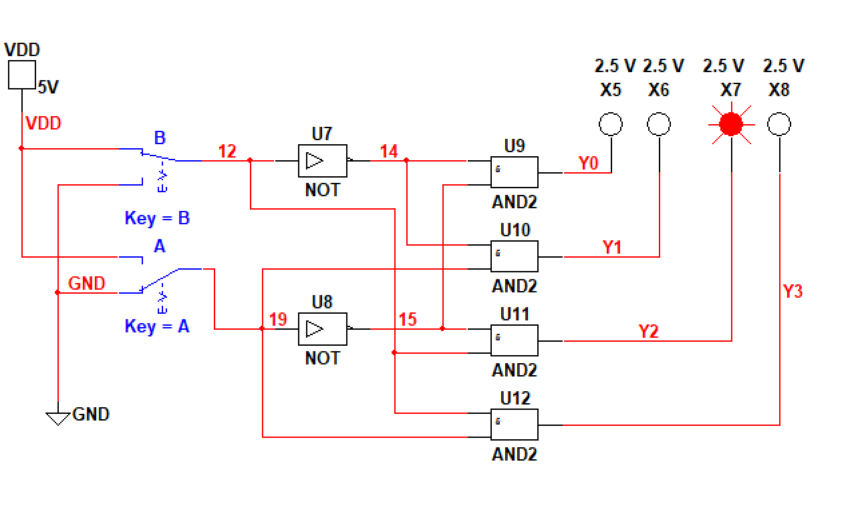 Рисунок № 37: схема для моделирования работы интегрального дешифратора при J1 – вкл, J2 – выкл.
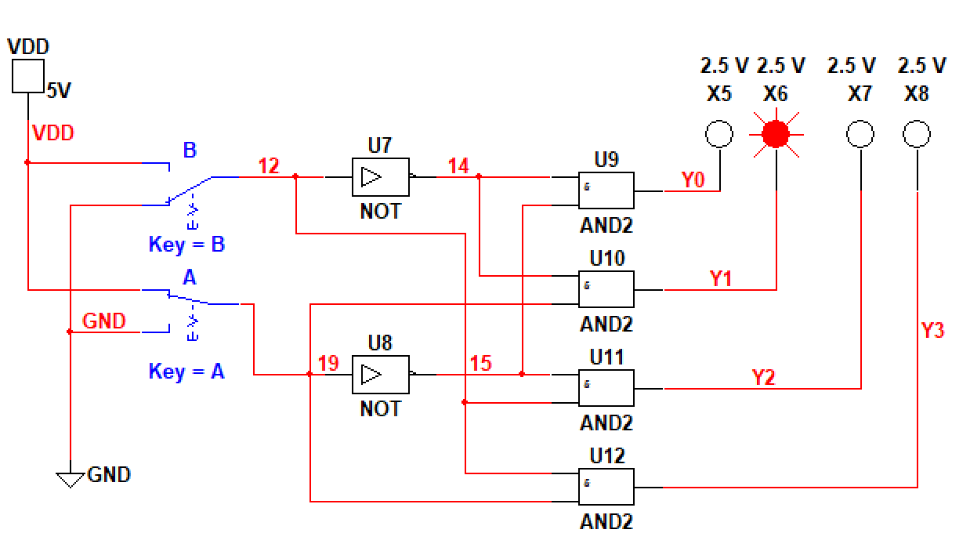
Рисунок № 38. схема для моделирования работы интегрального дешифратора при J1 – выкл, J2 – вкл.

- Запустим моделирование. Задавая комбинации входных переменных с помощью ключей и, составим таблицу истинности дешифратора на логических элементах.

ЛЭ |  | X5 | X6 | X7 | X8
J1=0 | J2=0 | 1 | 0 | 0 | 0
J1=0 | J2=1 | 0 | 1 | 0 | 0
J1=1 | J2=0 | 0 | 0 | 1 | 0
J1=1 | J2=1 | 0 | 0 | 0 | 1
Таблица № 8: таблица истинности дешифратора на логических элементах.
Запишем логические выражения, которое реализует дешифратор на логических элементах.

Выход 0:$X1 = \overline{A}^\overline{B}$ Выход 2: $X3 = \overline{A}^B$

Выход 1:$X2 = A^\overline{B}$ Выход 3: $X4 = A^B$

- Техническая документация
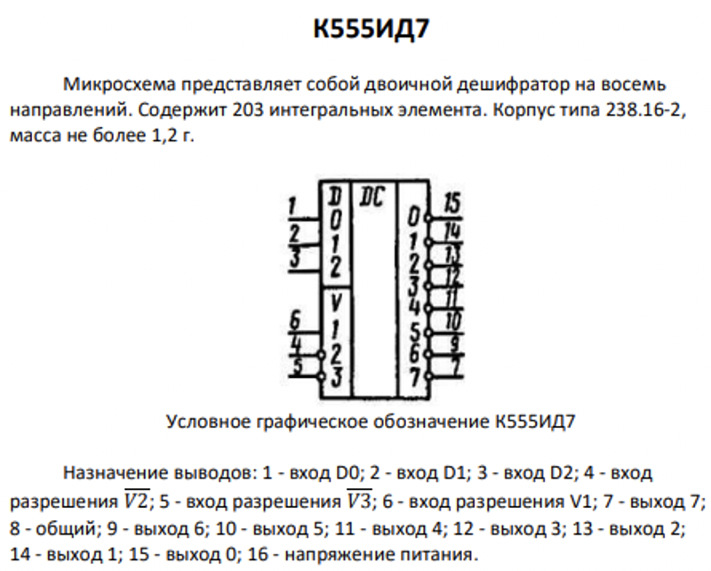
Рисунок № 39: условное графическое обозначение.
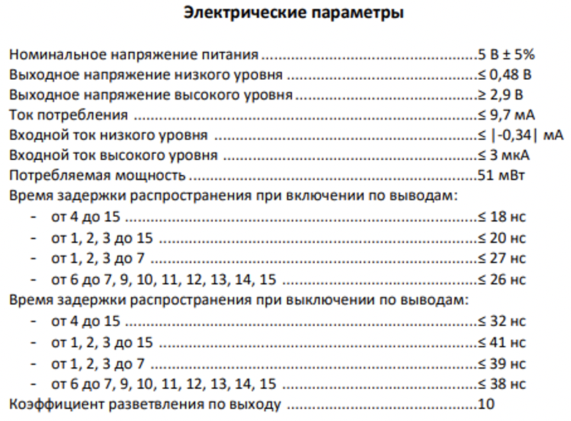
Рисунок № 40: электрические параметры К555ИД7.

74LS139 (аналог)
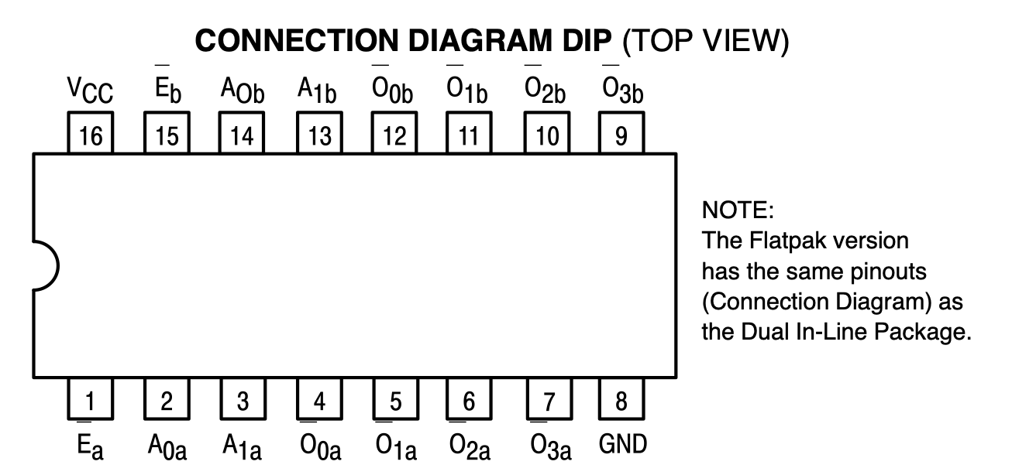
Рисунок № 40(1): условное графическое обозначение 74LS139.
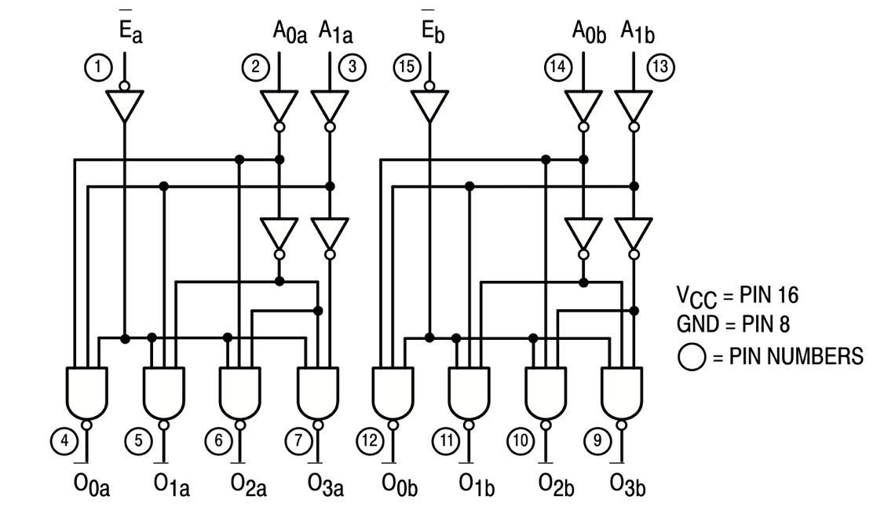
Рисунок № 40(2): схема 74LS139.
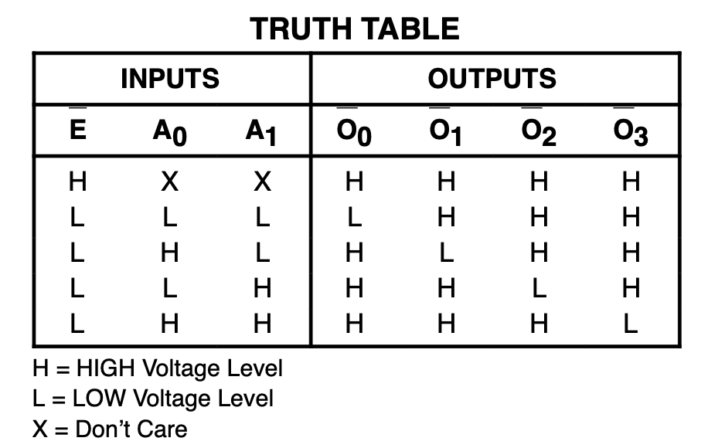
Таблица № 9: таблица истиности.
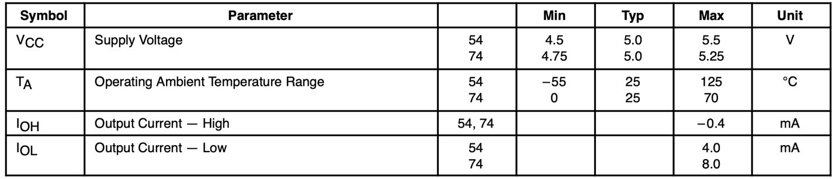
Рисунок № 40 (3): гарантированные варианты эксплуатации.
Вывод: Используя полученные таблицы истинности можно сделать вывод, что результаты работ дешифратора на логических элементах сходятся с результатом работ интегрального дешифратора элементов. Результат работы сходиться с информацией из лекционных материалов и документацией микросхем.

Исследование работы интегрального демультиплексора
- Соберём схему для моделирования работы интегрального демультиплексора. Получим с помощью логического анализатора XLA1 временные диаграммы сигналов для всех адресных кодов, формируемых ключами, и составим таблицу истинности демультиплексора на основе результатов.

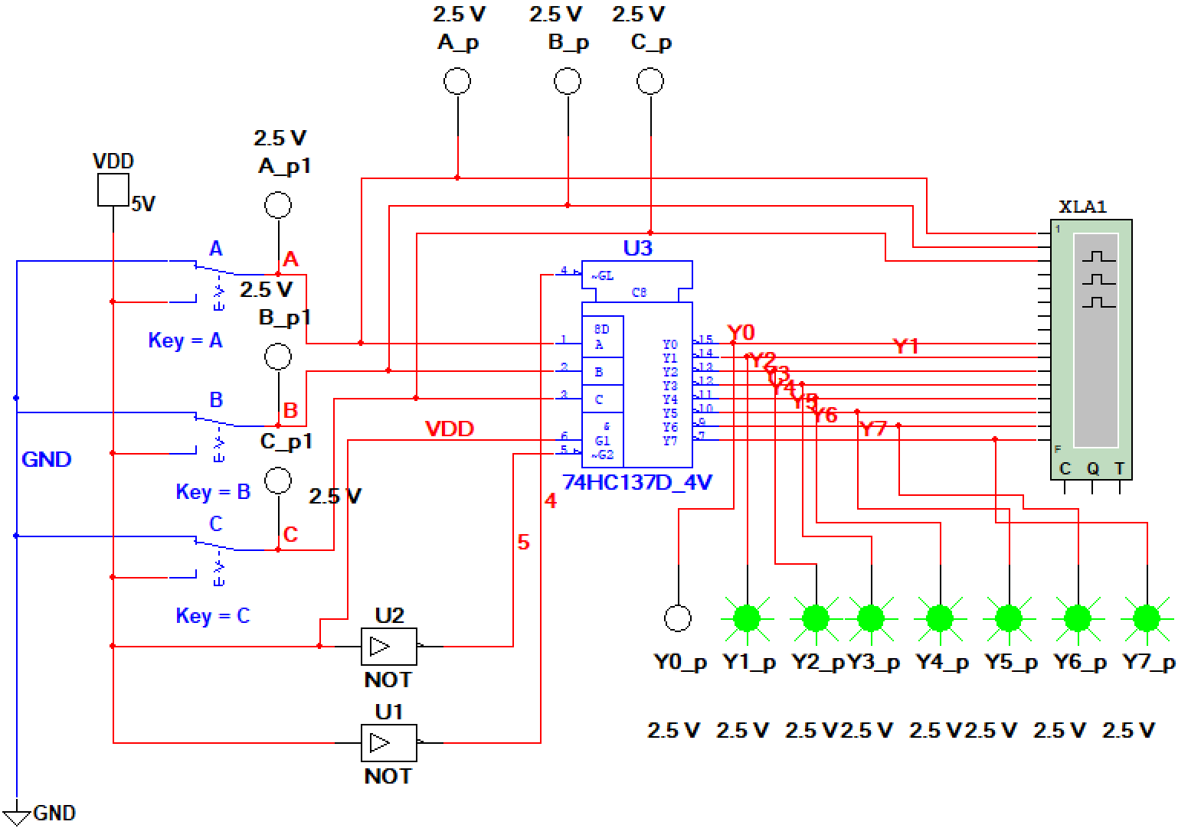
Рисунок № 41: схема для моделирования работы интегрального демультиплексора при А, В, С – выкл.

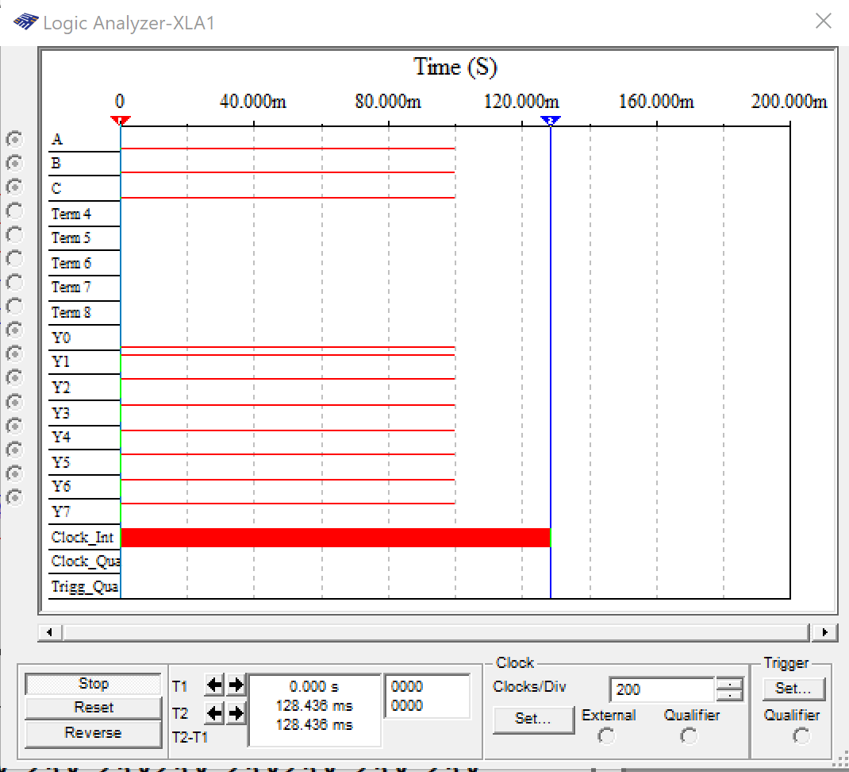
Рисунок № 42: временная диаграмма при А, В, С – выкл.

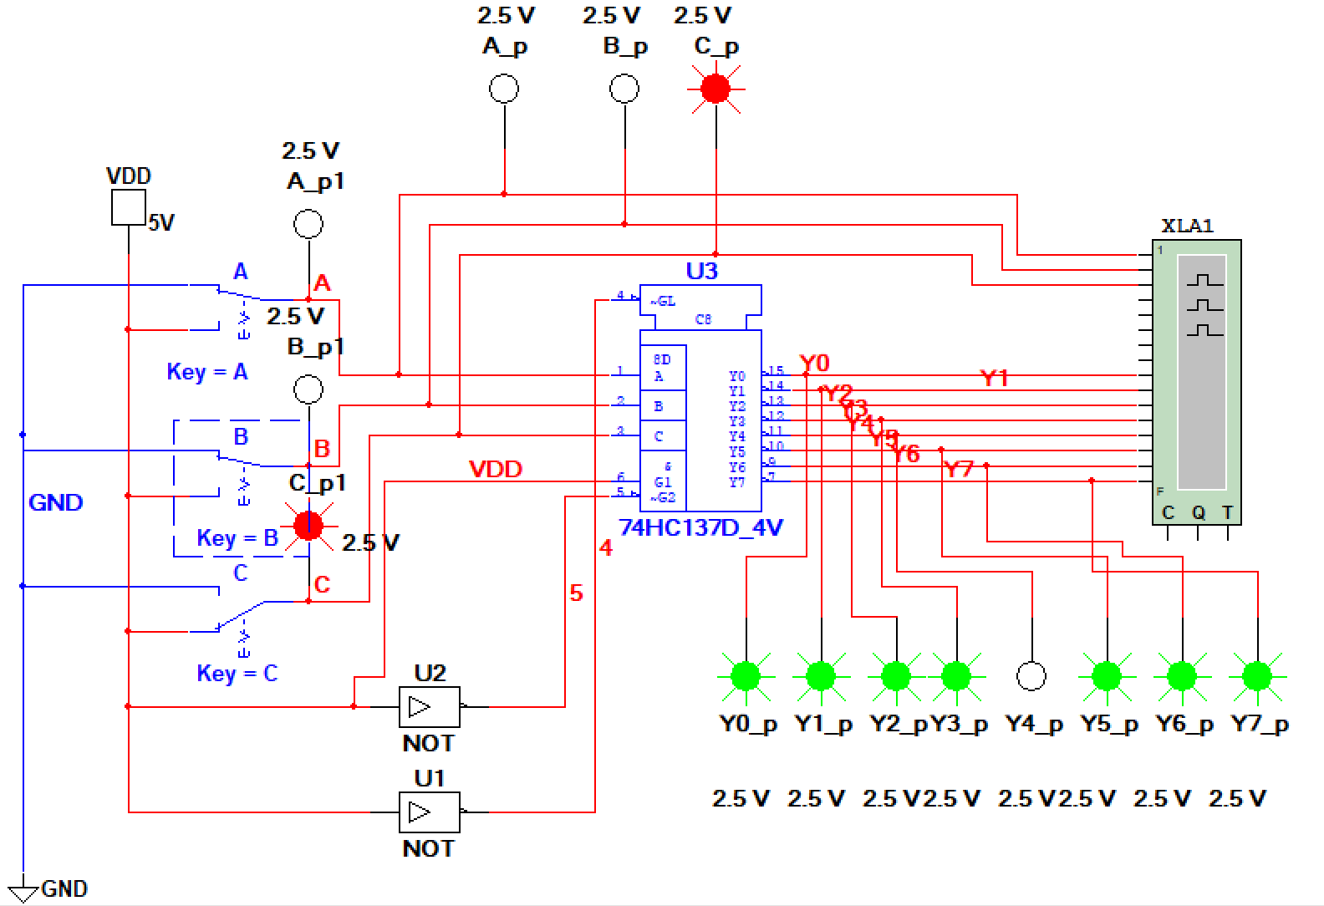
Рисунок № 43: схема для моделирования работы интегрального демультиплексора при А, В– выкл, С- вкл.
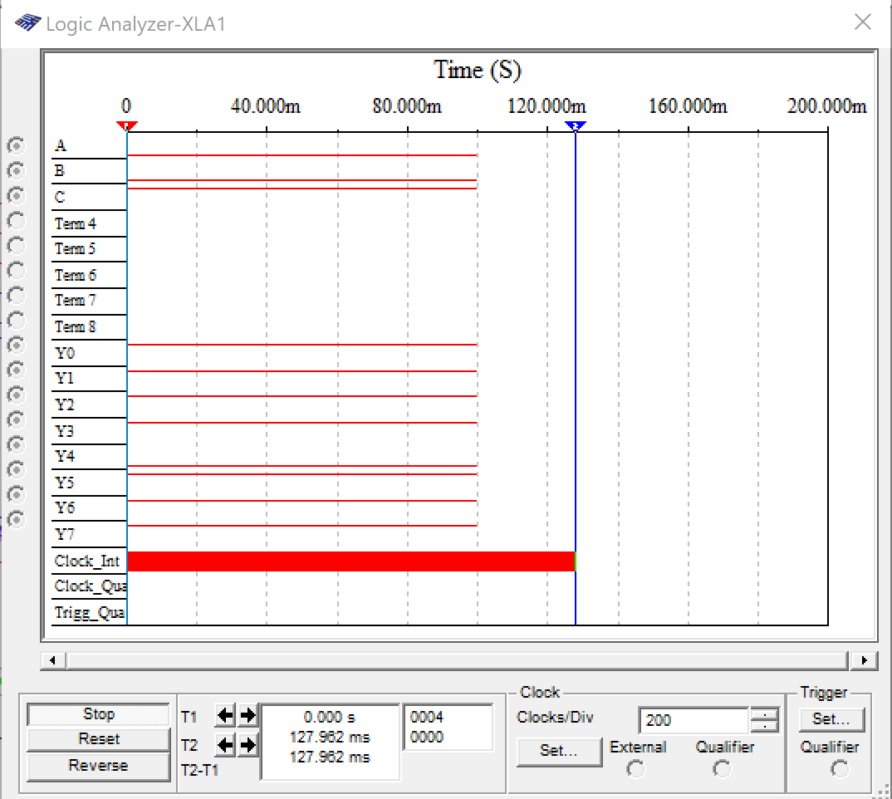
Рисунок № 44: временная диаграмма при А, В – выкл, С- вкл.
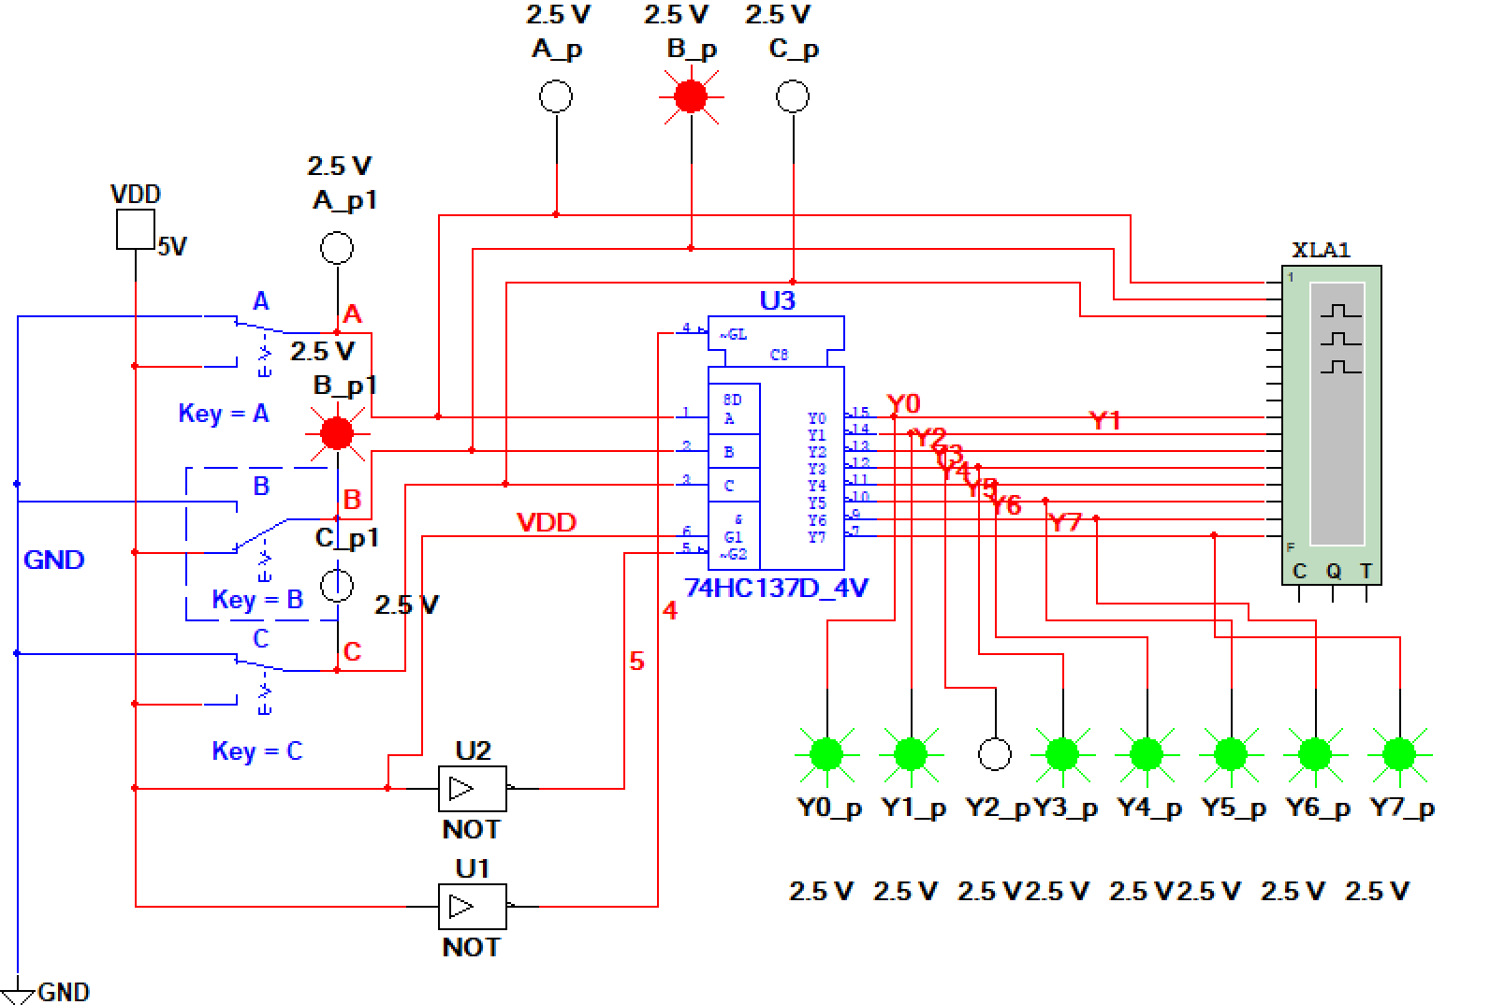
Рисунок № 45: схема для моделирования работы интегрального демультиплексора при А, С – выкл, В- вкл.
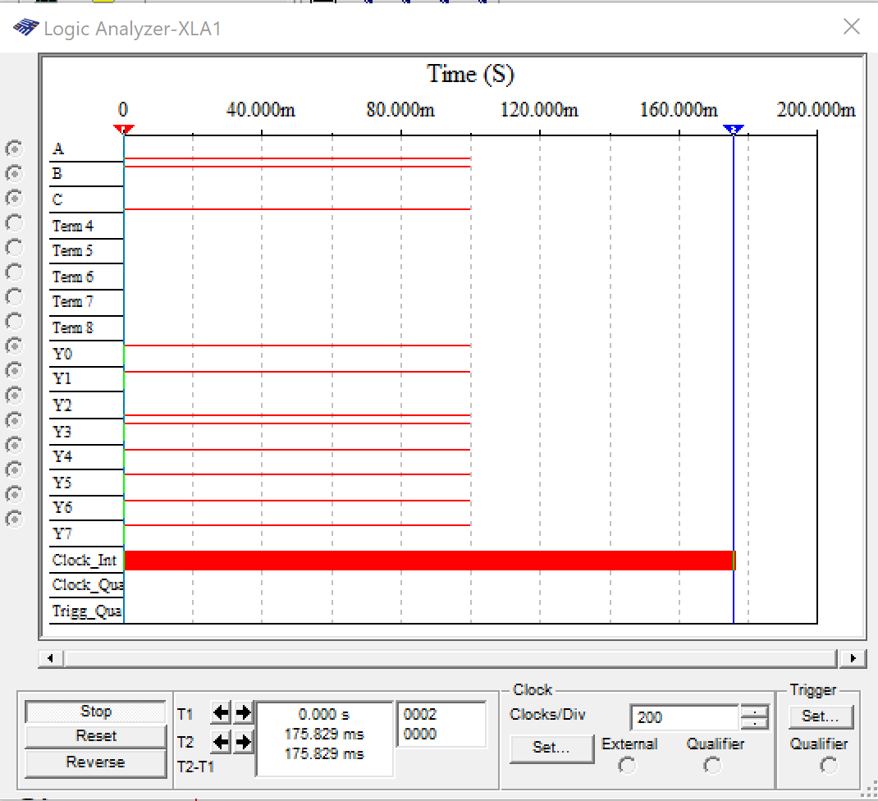
Рисунок № 46: временная диаграмма при А, С – выкл, B- вкл.

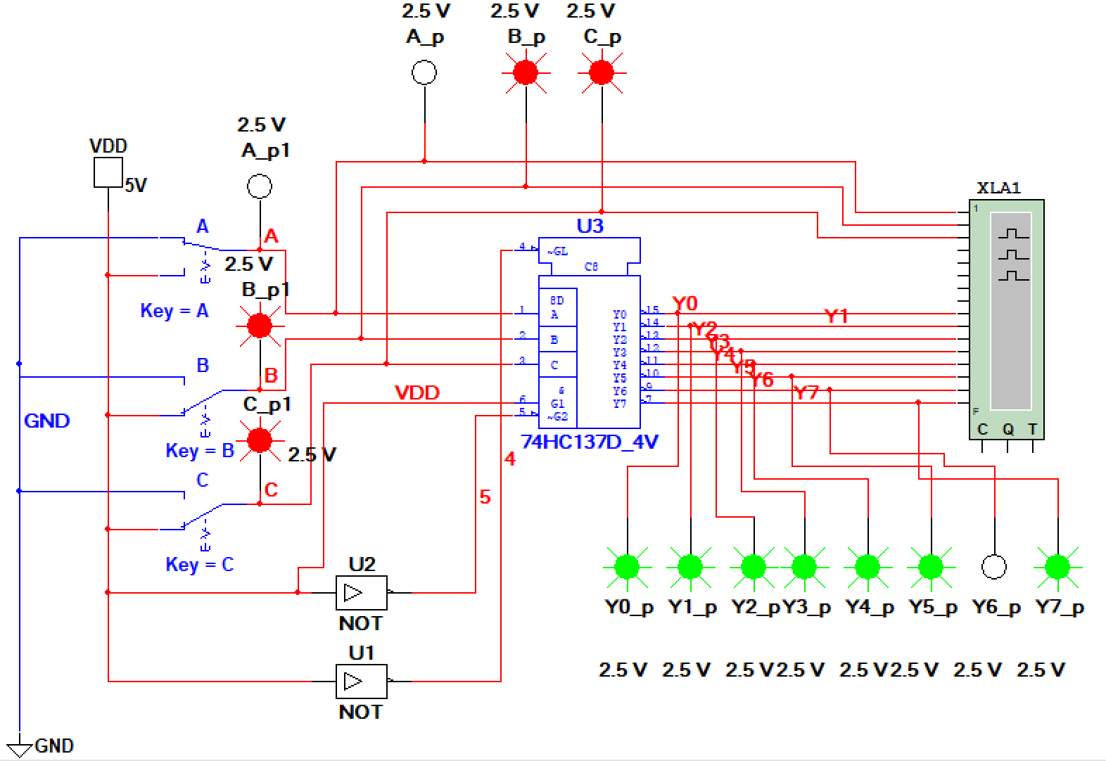
Рисунок № 47: схема для моделирования работы интегрального демультиплексора при А- выкл, В, С- вкл.

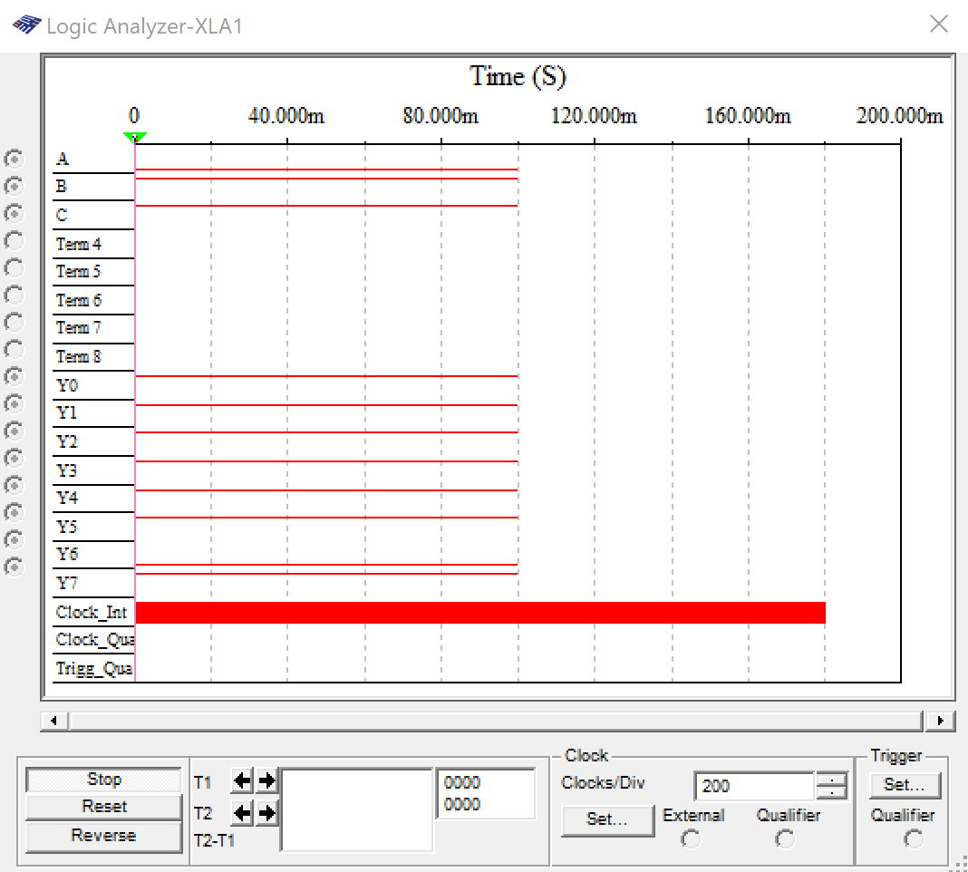
Рисунок № 48: временная диаграмма при А- выкл, В, С- вкл.

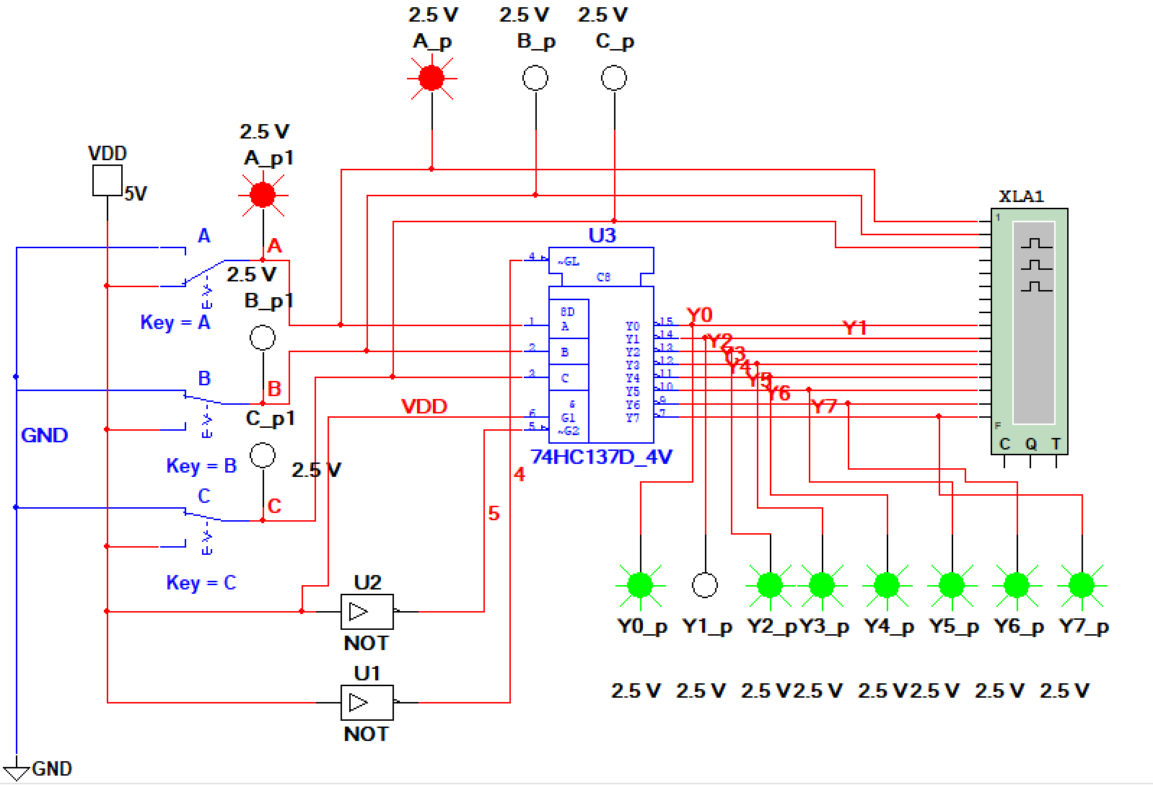
Рисунок № 49: схема для моделирования работы интегрального демультиплексора при В, С – выкл, А- вкл.

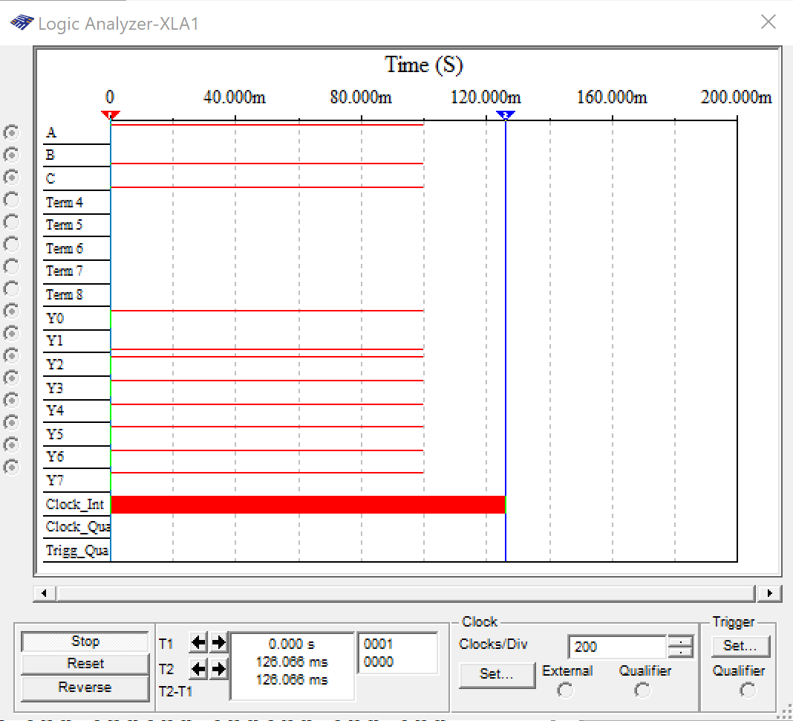
Рисунок № 50: временная диаграмма при В, С – выкл, А- вкл.

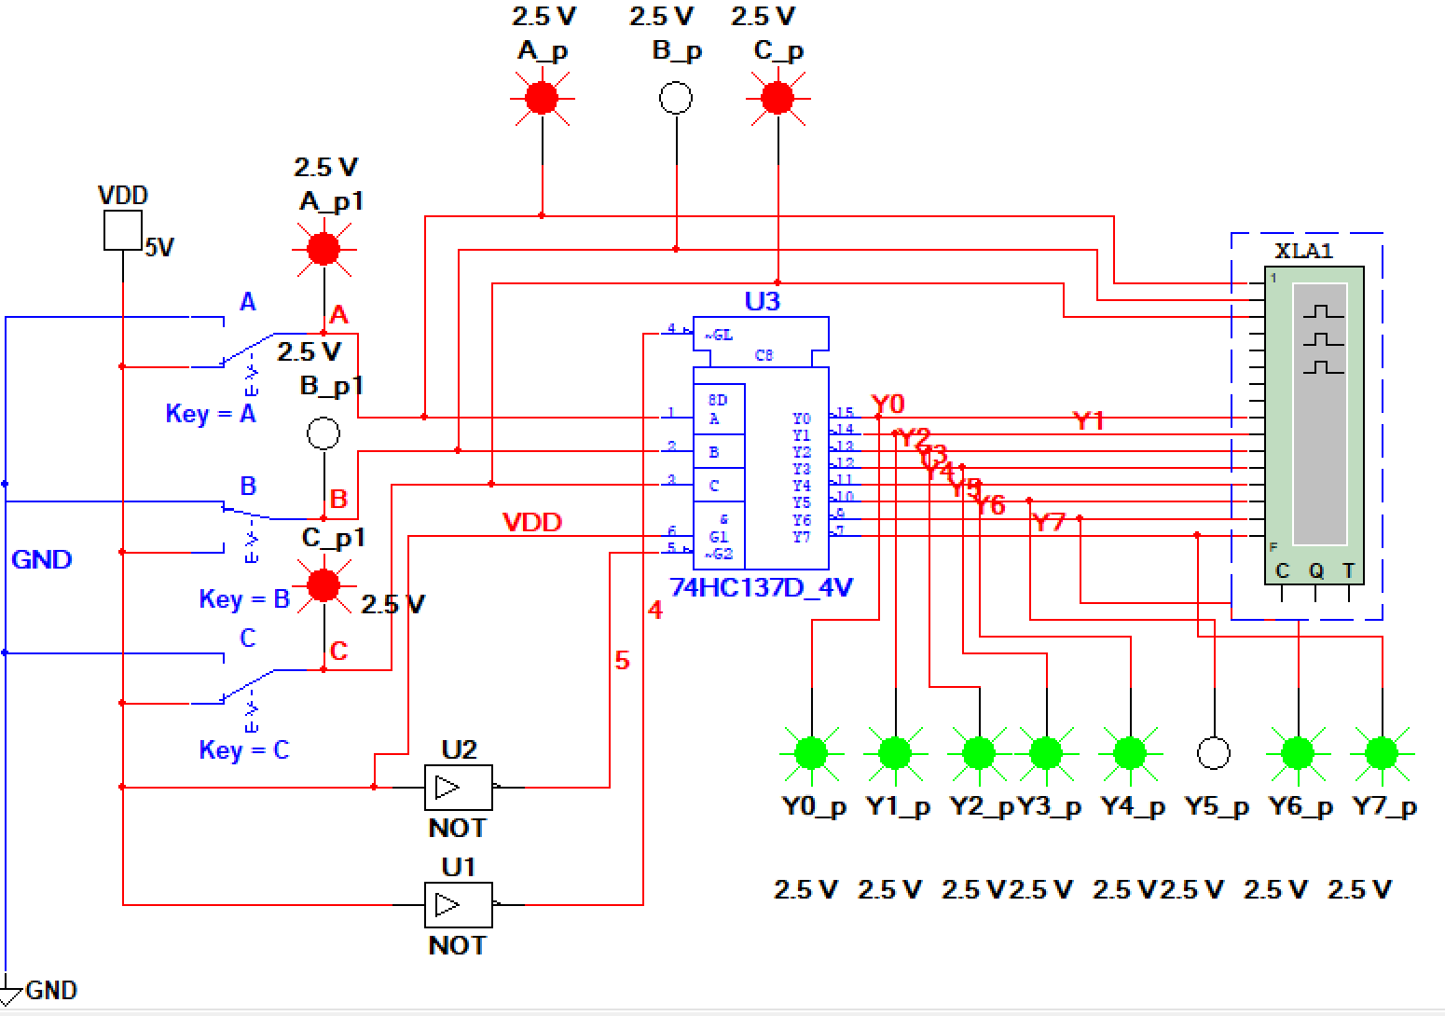
Рисунок № 51: схема для моделирования работы интегрального демультиплексора при В – выкл, А, С- вкл.

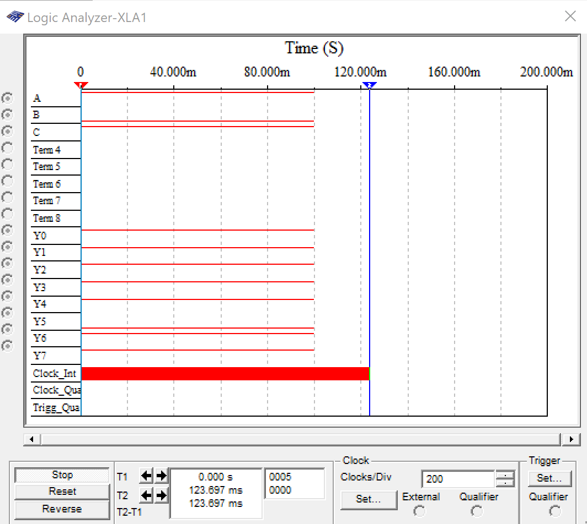
Рисунок № 52: временная диаграмма при В – выкл, А, С- вкл.

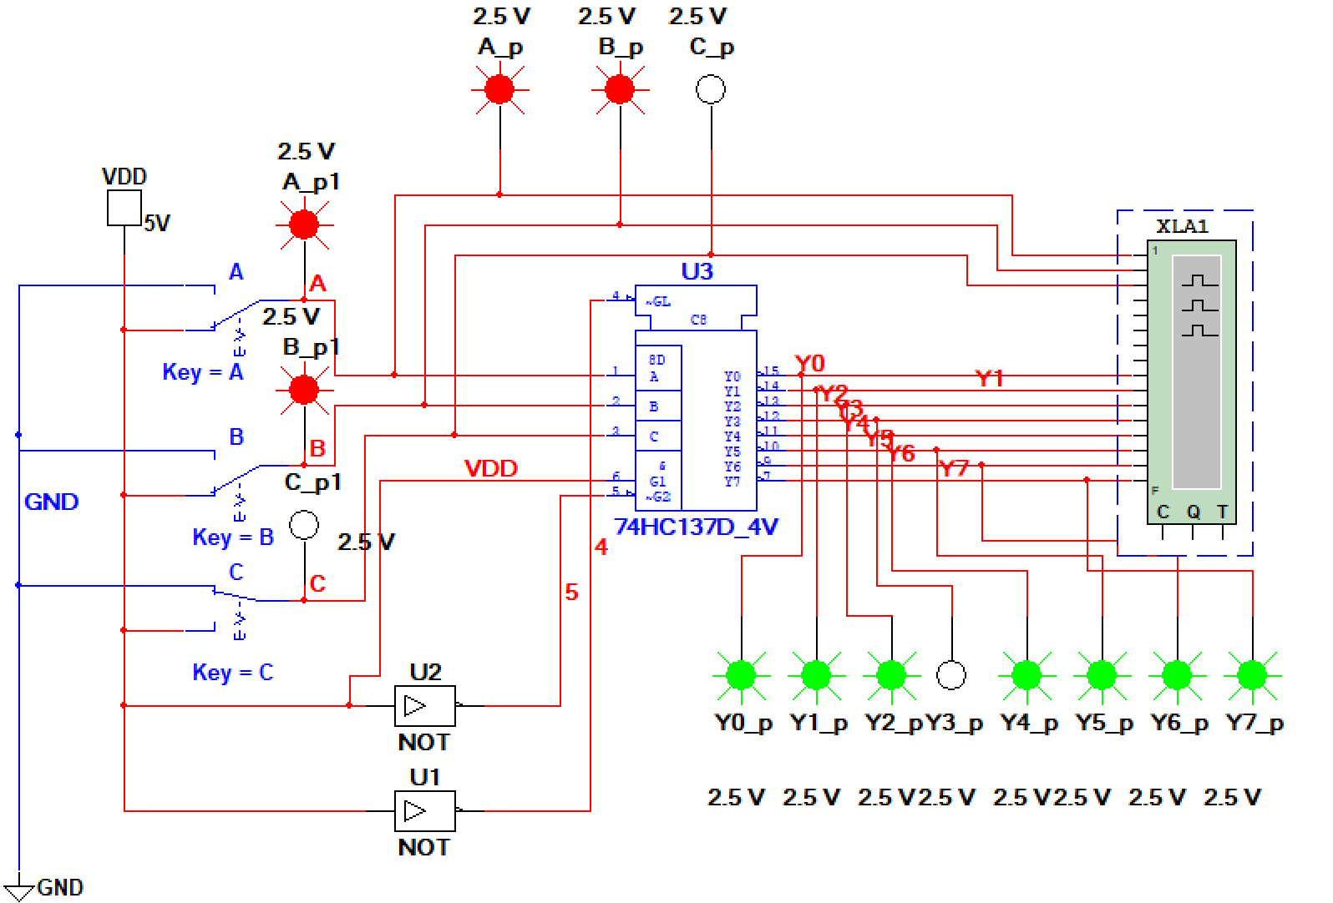
Рисунок № 53: схема для моделирования работы интегрального демультиплексора при С – выкл, А, В – вкл.

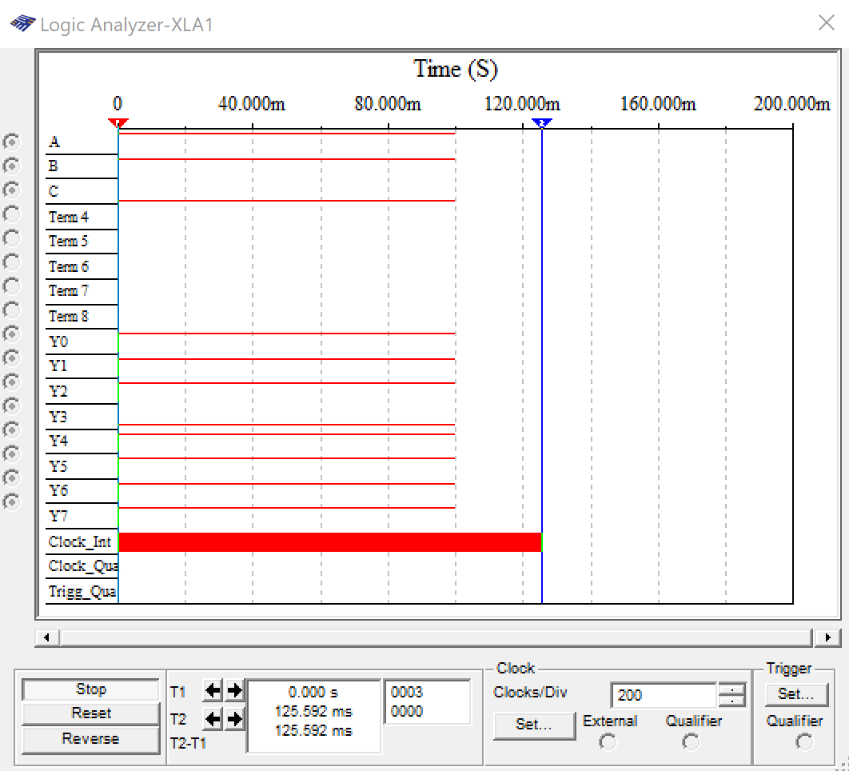
Рисунок № 54: временная диаграмма при С – выкл, А, В - вкл.

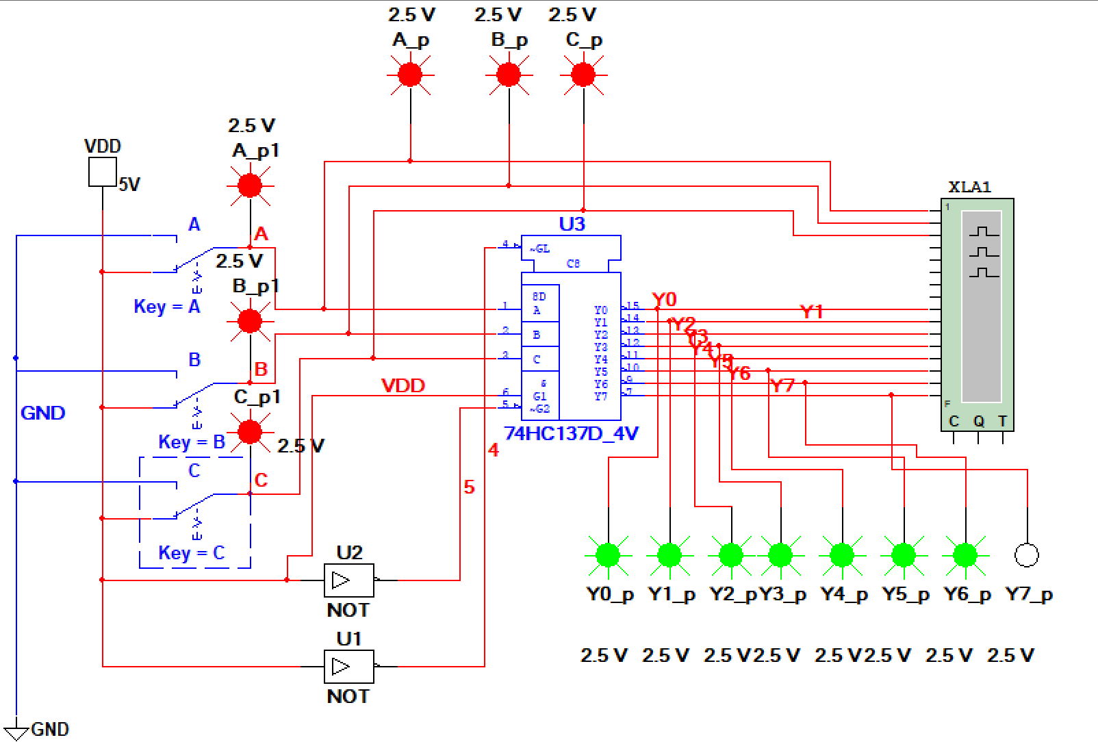
Рисунок № 55: схема для моделирования работы интегрального демультиплексора при В, С, А- вкл.

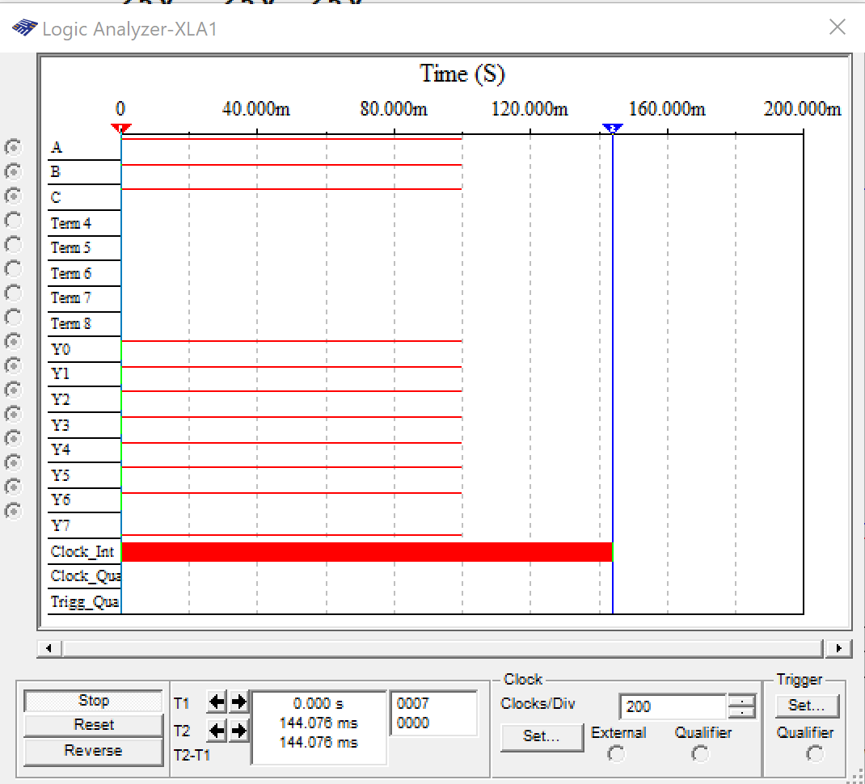
Рисунок № 56: временная диаграмма при В, С, А- вкл.

A | B | C | Y0 | Y1 | Y2 | Y3 | Y4 | Y5 | Y6 | Y7
0 | 0 | 0 | 1 | 0 | 0 | 0 | 0 | 0 | 0 | 0
0 | 0 | 1 | 0 | 0 | 0 | 0 | 1 | 0 | 0 | 0
0 | 1 | 0 | 0 | 0 | 1 | 0 | 0 | 0 | 0 | 0
0 | 1 | 1 | 0 | 0 | 0 | 0 | 0 | 0 | 1 | 0
1 | 0 | 0 | 0 | 1 | 0 | 0 | 0 | 0 | 0 | 0
1 | 0 | 1 | 0 | 0 | 0 | 0 | 0 | 1 | 0 | 0
1 | 1 | 0 | 0 | 0 | 0 | 1 | 0 | 0 | 0 | 0
1 | 1 | 1 | 0 | 0 | 0 | 0 | 0 | 0 | 0 | 1
Таблица № 10: таблица истинности демультиплексора.

- Запишем логическое выражение, которое реализует интегральный демультиплексор
$$Y_{0}=\overline{A}\&\overline{B}\&\overline{C}$$
$$Y_{1}=A\&\overline{B}\&\overline{C}$$
$$Y_{2}=\overline{A}\&B\&\overline{C}$$
$$Y_{3}=A\&B\&\overline{C}$$
$$Y_{4}=\overline{A}\&\overline{B}\&C$$
$$Y_{5}=A\&\overline{B}\&C$$
$$Y_{6}=\overline{A}\&B\&C$$
$$Y_{7}=A\&B\&C$$

- Переключение сигнала с одного информационного входа на один из информационных выходов. Таким образом, демультиплексор в функциональном отношении противоположен мультиплексору.
- Произведём сравнение с теорией.
Демультиплексор — это логическое устройство, предназначенное для переключения сигнала с одного информационного входа на один из информационных выходов. Таким образом, демультиплексор в функциональном отношении противоположен мультиплексору. На схемах демультиплексоры обозначают через DMX или DMS.
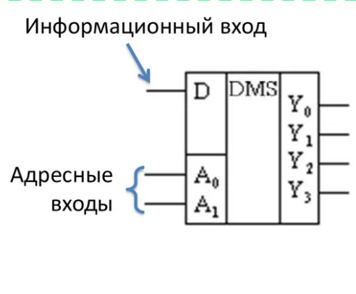
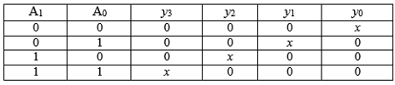
Из анализа таблицы истинности имеем следующие логические выражения для демультиплексора:

Функция демультиплексора, полученная в пункте 3.8, совпадает с той, что описана в материалах лекции. Таблица истинности и логическое выражение получились обратные (т.к. выход инверсный).

- Исследуем демультиплексор, построенный с использованием дешифратора и логических элементов

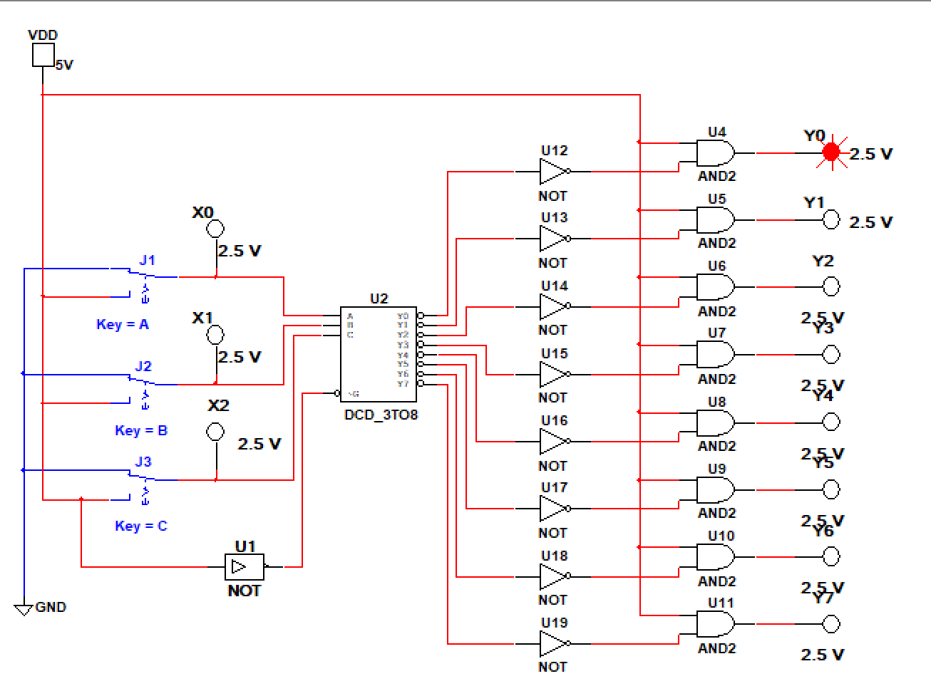
Рисунок № 57: схема демультиплексора, построенного с использованием дешифратора и логических элементов при А, В, С – выкл.

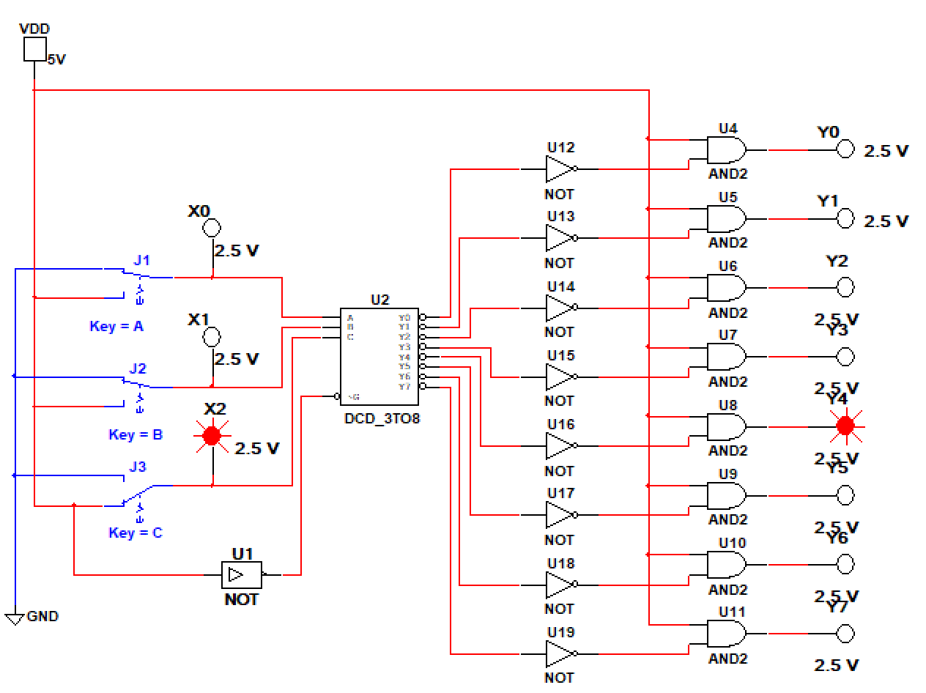
Рисунок № 58: схема демультиплексора, построенного с использованием дешифратора и логических элементов при А, В – выкл, С- вкл.

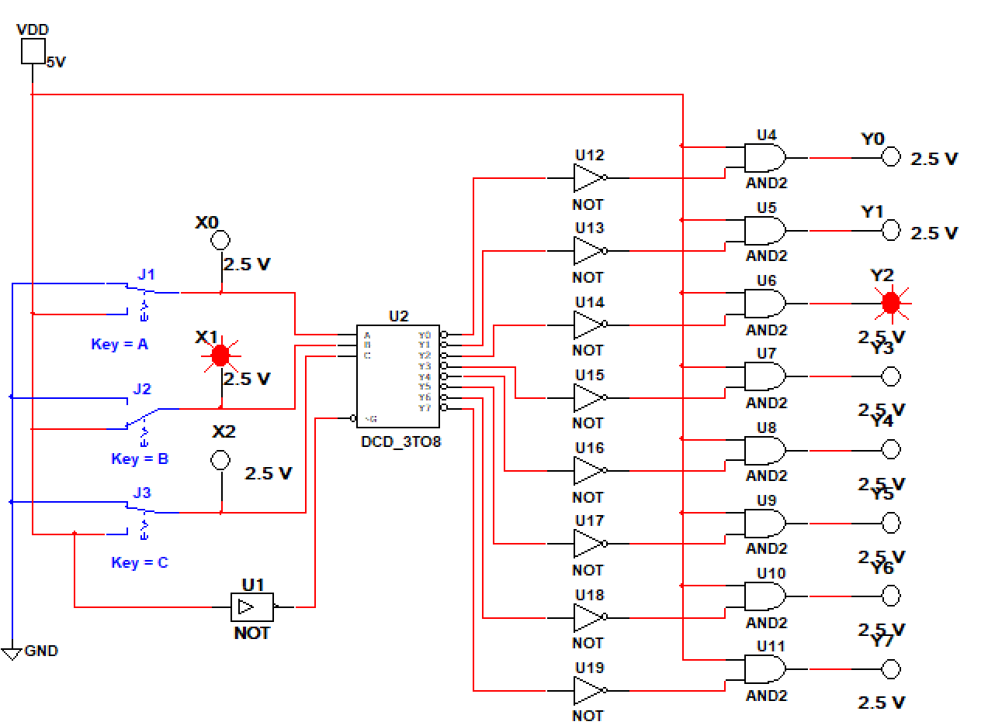
Рисунок № 59: схема демультиплексора, построенного с использованием дешифратора и логических элементов при А, С – выкл, В- вкл
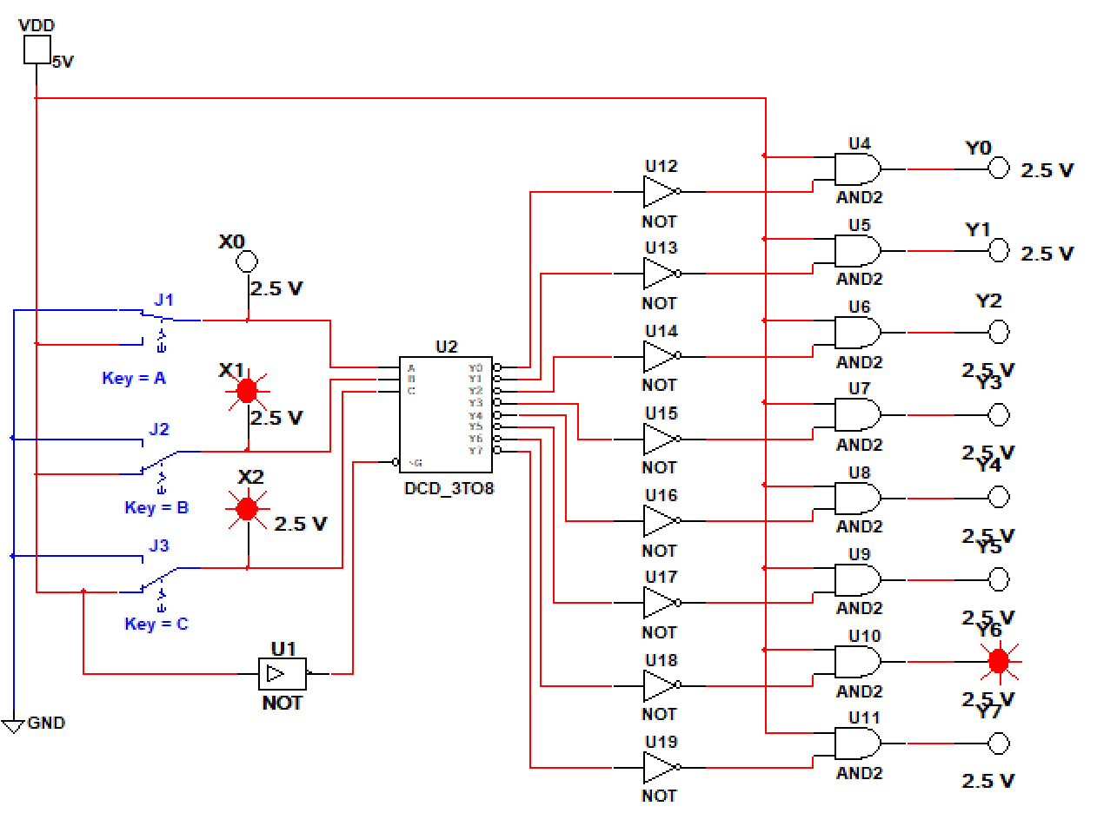
Рисунок № 60: схема демультиплексора, построенного с использованием дешифратора и логических элементов при А– выкл, В, С- вкл.

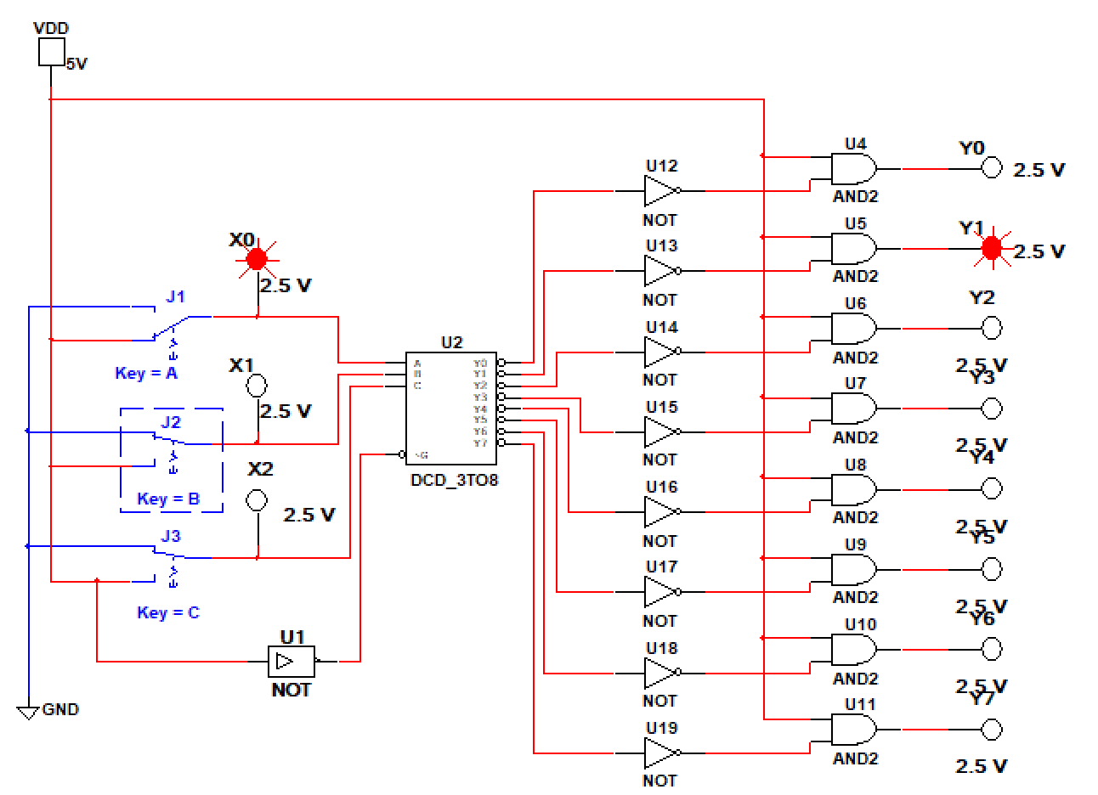
Рисунок № 61: схема демультиплексора, построенного с использованием дешифратора и логических элементов при А– вкл, В, С- выкл.
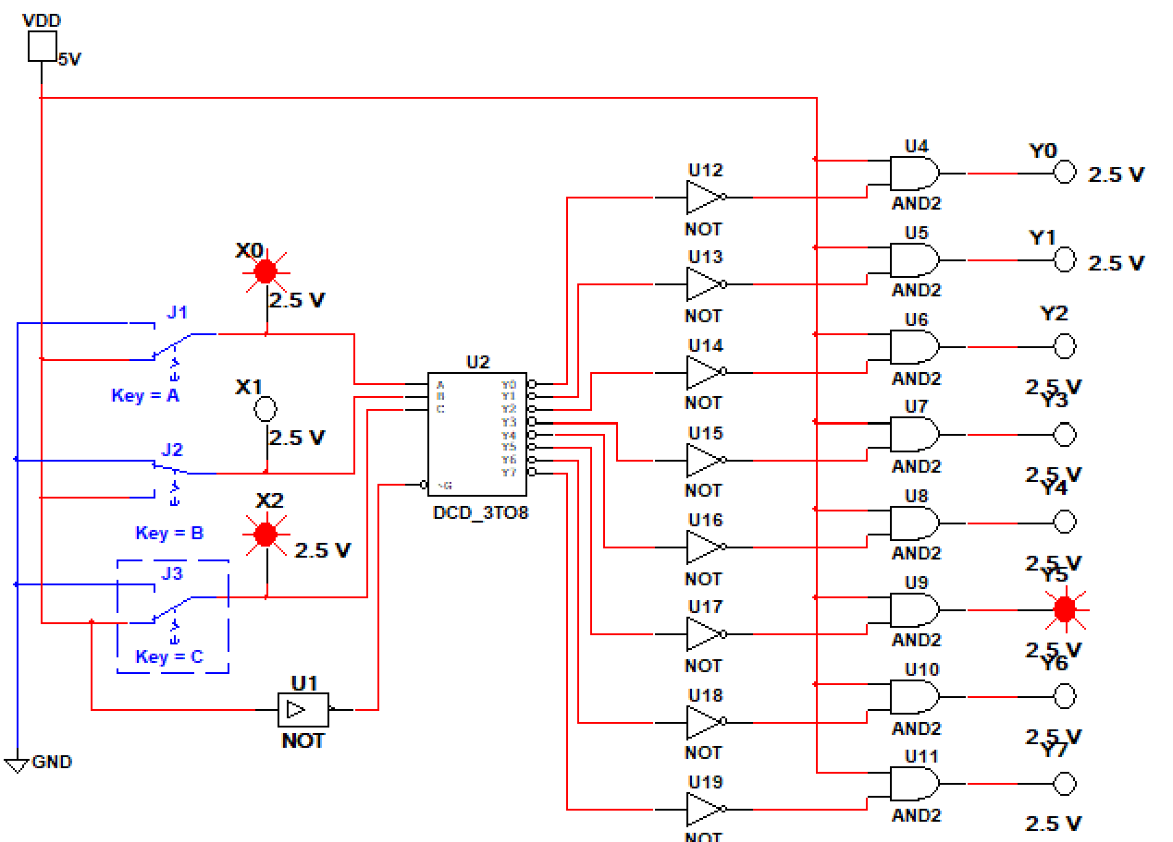
Рисунок № 62: схема демультиплексора, построенного с использованием дешифратора и логических элементов при В– выкл, А, С- вкл.
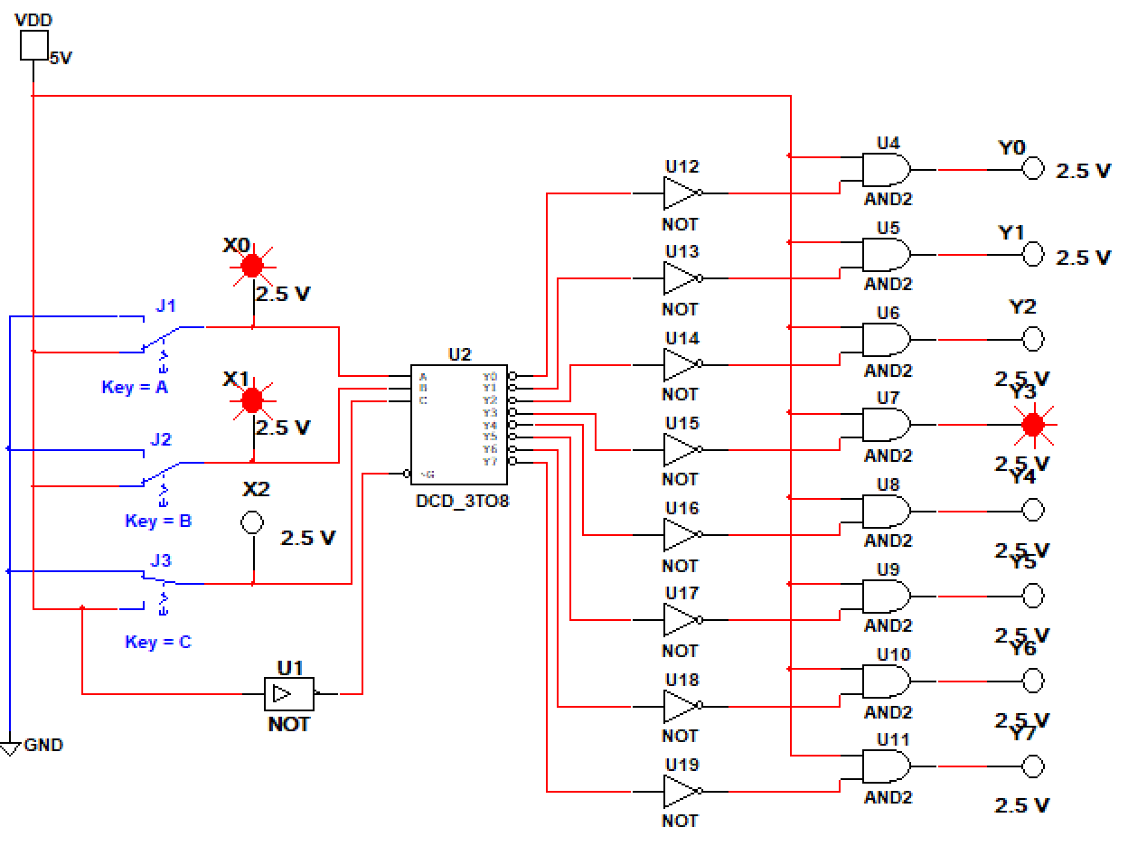
Рисунок № 63: схема демультиплексора, построенного с использованием дешифратора и логических элементов при С– выкл, А, В- вкл.

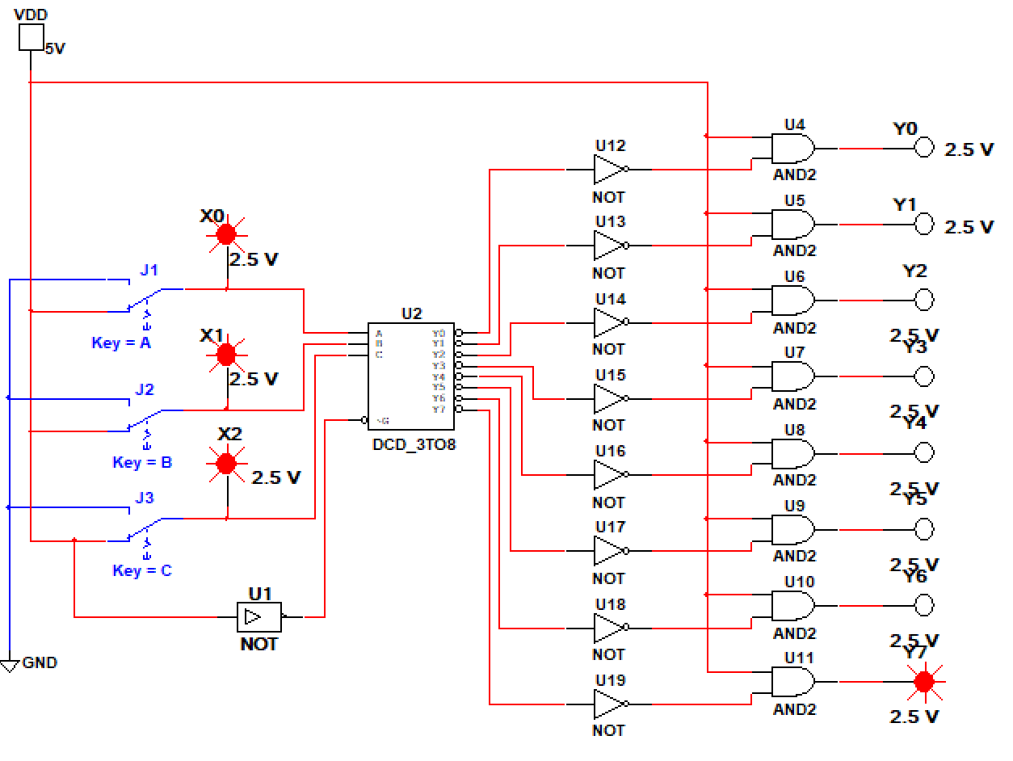
Рисунок № 64: схема демультиплексора, построенного с использованием дешифратора и логических элементов при А, В, С- вкл.
Построим таблицу истинности демультиплексора, построенного с использованием дешифратора и логических элементов.
A | B | C | Y0 | Y1 | Y2 | Y3 | Y4 | Y5 | Y6 | Y7
0 | 0 | 0 | 1 | 0 | 0 | 0 | 0 | 0 | 0 | 0
0 | 0 | 1 | 0 | 0 | 0 | 0 | 1 | 0 | 0 | 0
0 | 1 | 0 | 0 | 0 | 1 | 0 | 0 | 0 | 0 | 0
0 | 1 | 1 | 0 | 0 | 0 | 0 | 0 | 0 | 1 | 0
1 | 0 | 0 | 0 | 1 | 0 | 0 | 0 | 0 | 0 | 0
1 | 0 | 1 | 0 | 0 | 0 | 0 | 0 | 1 | 0 | 0
1 | 1 | 0 | 0 | 0 | 0 | 1 | 0 | 0 | 0 | 0
1 | 1 | 1 | 0 | 0 | 0 | 0 | 0 | 0 | 0 | 1

Таблица №11: таблица истинности демультиплексора, построенного с использованием дешифратора и логических элементов.

- Техническая документация
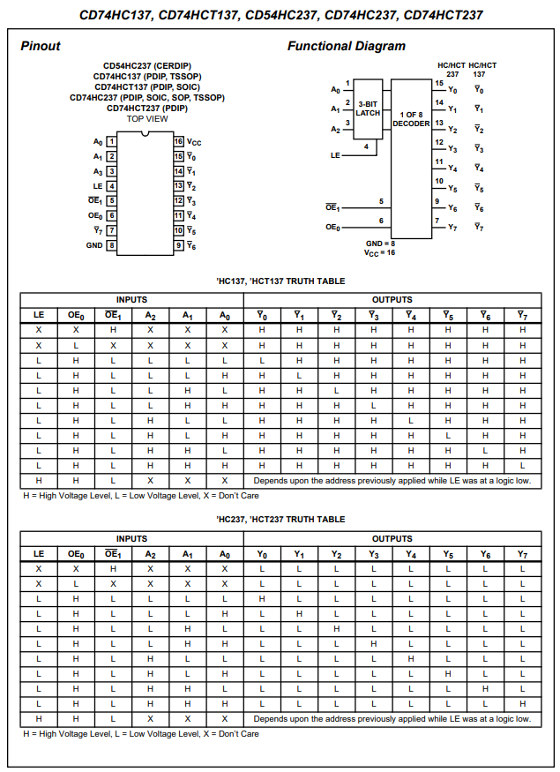
Рисунок № 65: документация.
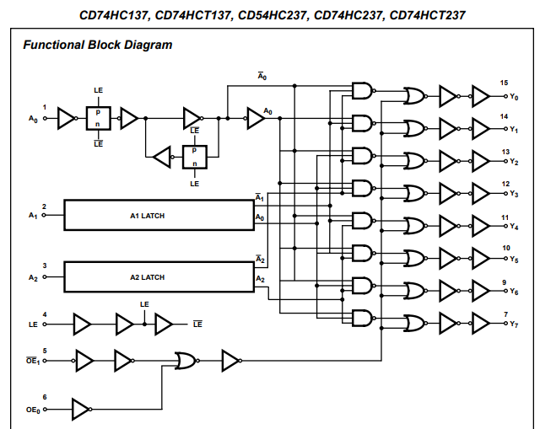
Рисунок № 66: документация.

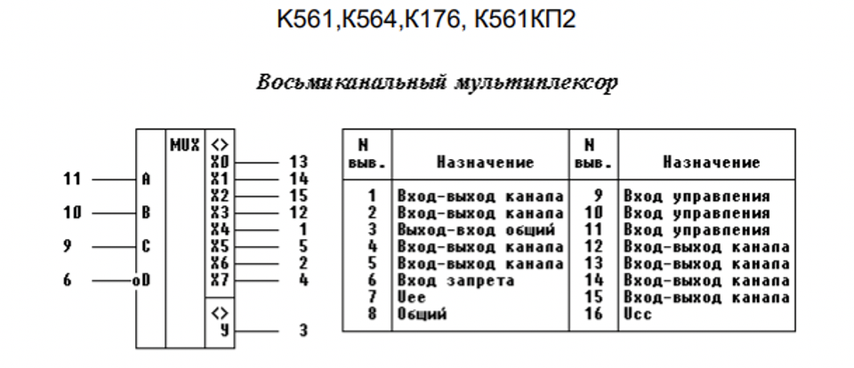

Рисунок № 67: документация К561, К564, К176, К561КП2.

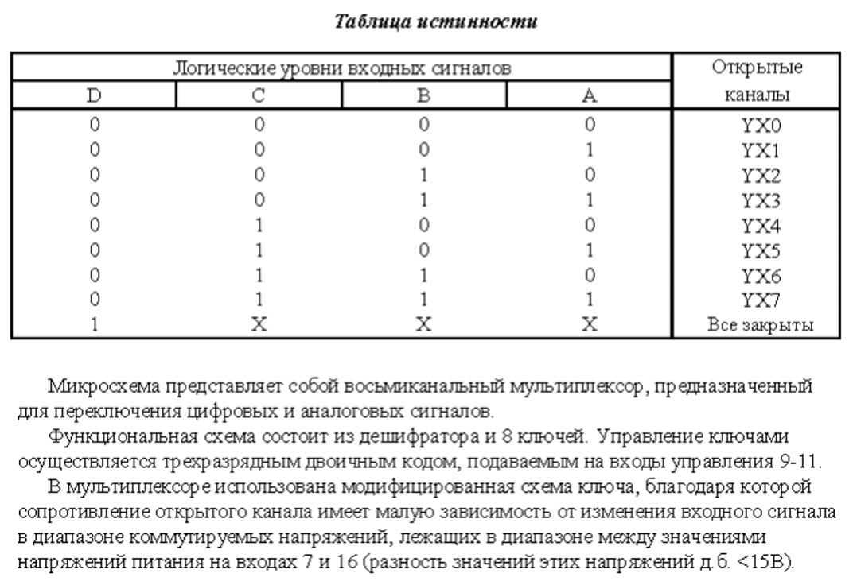

Рисунок № 68: документация.

Вывод: Результаты работ демультиплексора, построенного с использованием дешифратора и логических элементов, сходятся с результатом работ интегрального демультиплексора. Такой вывод можно сделать, опираясь на таблицы истинности и временные диаграммы, а также результат работы сходиться с информацией из лекционных материалов и документацией микросхем.

Исследование работы интегрального мультиплексора
- Соберем схему для исследования работы интегрального мультиплексора
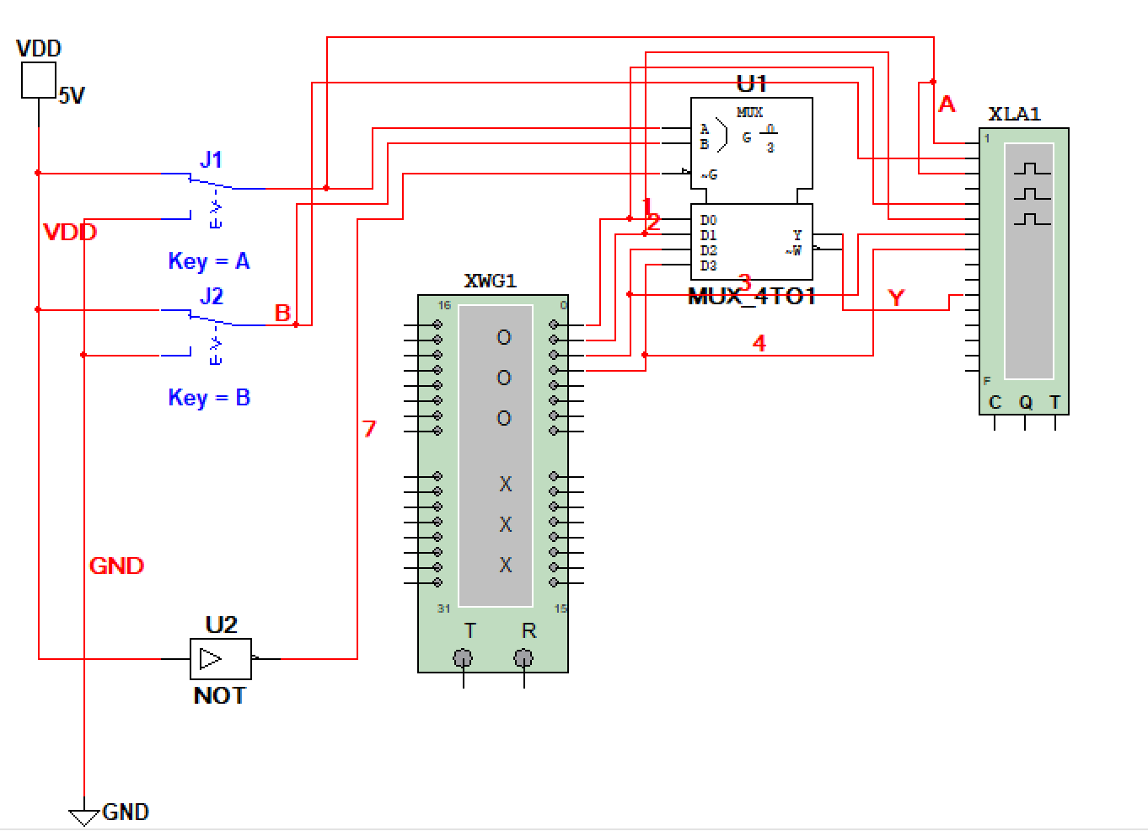
Рисунок № 69: схема для моделирования работы интегрального мультиплексора.
- Произведем настройку цифрового генератора слов XWG1. Для этого запишем в первые 8 ячеек его памяти произвольные 3 - 8 разрядные двоичные коды, установим конечную точку. Установим частоту генератора f=1кГц, и режим работы Cycle.

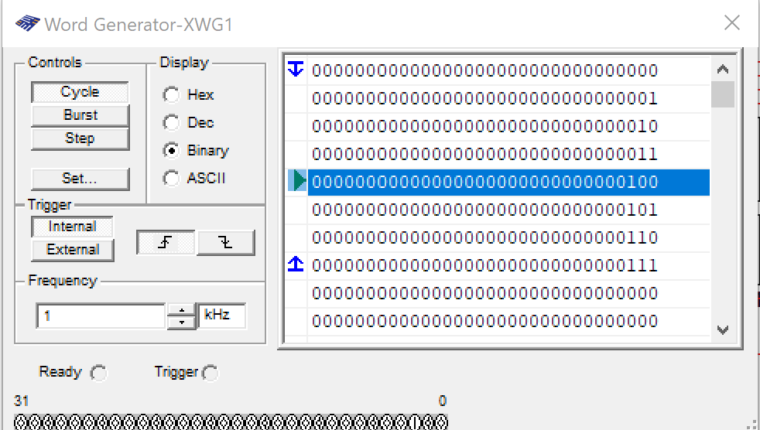
Рисунок № 70: настройка цифрового генератора слов XWG1.
- Получим временные диаграммы сигналов с информационных входов и выходного сигнала. Определить, какой информационный вход подключен к выходу мультиплексора.
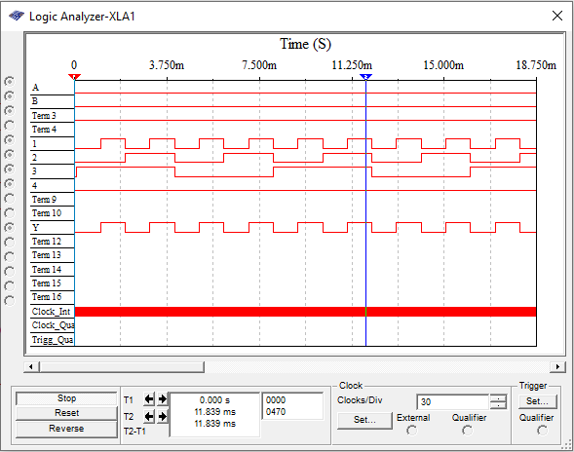
Рисунок № 71: временная диаграмма при J₁, J₂ – выкл.

Как мы видим по временной диаграмме, 1 информационный вход соответствует подключенному к выходу мультиплексора -Y.

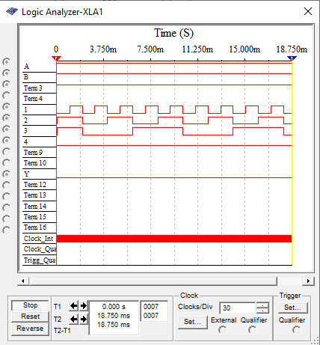
Рисунок № 72: временная диаграмма при J1, J2 – вкл.

Как мы видим по временной диаграмме, 4 информационный вход соответствует подключенному к выходу мультиплексора -Y.
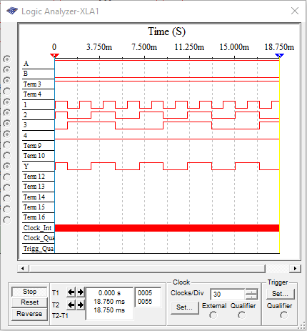
Рисунок № 73: временная диаграмма при J₁- вкл, J₂ – выкл.
Как мы видим по временной диаграмме, 2 информационный вход соответствует подключенному к выходу мультиплексора -Y.
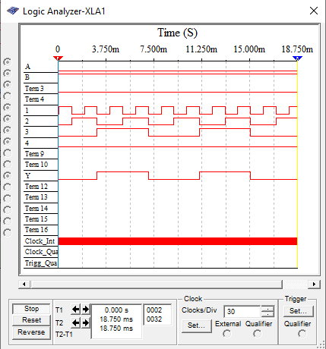
Рисунок № 74: временная диаграмма при J1- выкл, J2 – вкл.

Как мы видим по временной диаграмме, 3 информационный вход соответствует подключенному к выходу мультиплексора -Y.
J1 | J2 | F
0 | 0 | F (1)
0 | 1 | F (3)
1 | 0 | F (2)
1 | 1 | F (4)
Таблица № 12: таблица истинности мультиплексора.
Выражение, реализуемое мультиплексором:
$$F=(F(1)*\overline{A}*\overline{B})∨(F(2)*A*\overline{B})∨(F(3)*\overline{A}*B)∨(F(4)*A*B)$$
- Опишем словесно реализуемую мультиплексором функцию.
Мультиплексор подключает один из информационных входов к выходу в соответствии с адресом, поданным на адресный вход.
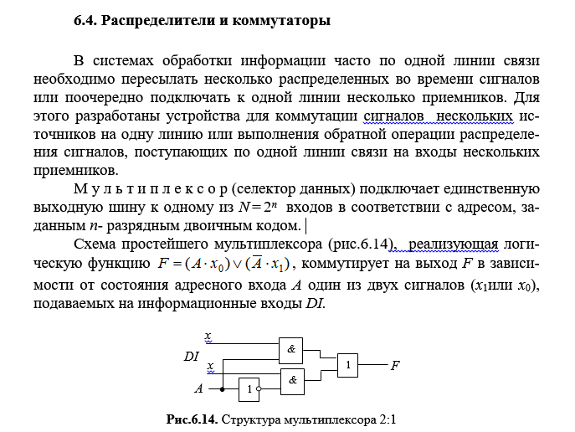
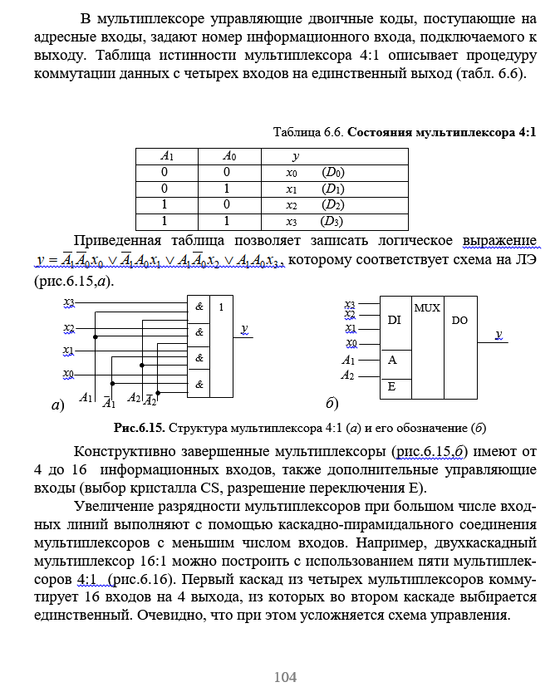
- Исследуем мультиплексор на логических элементах, для этого соберем схему:
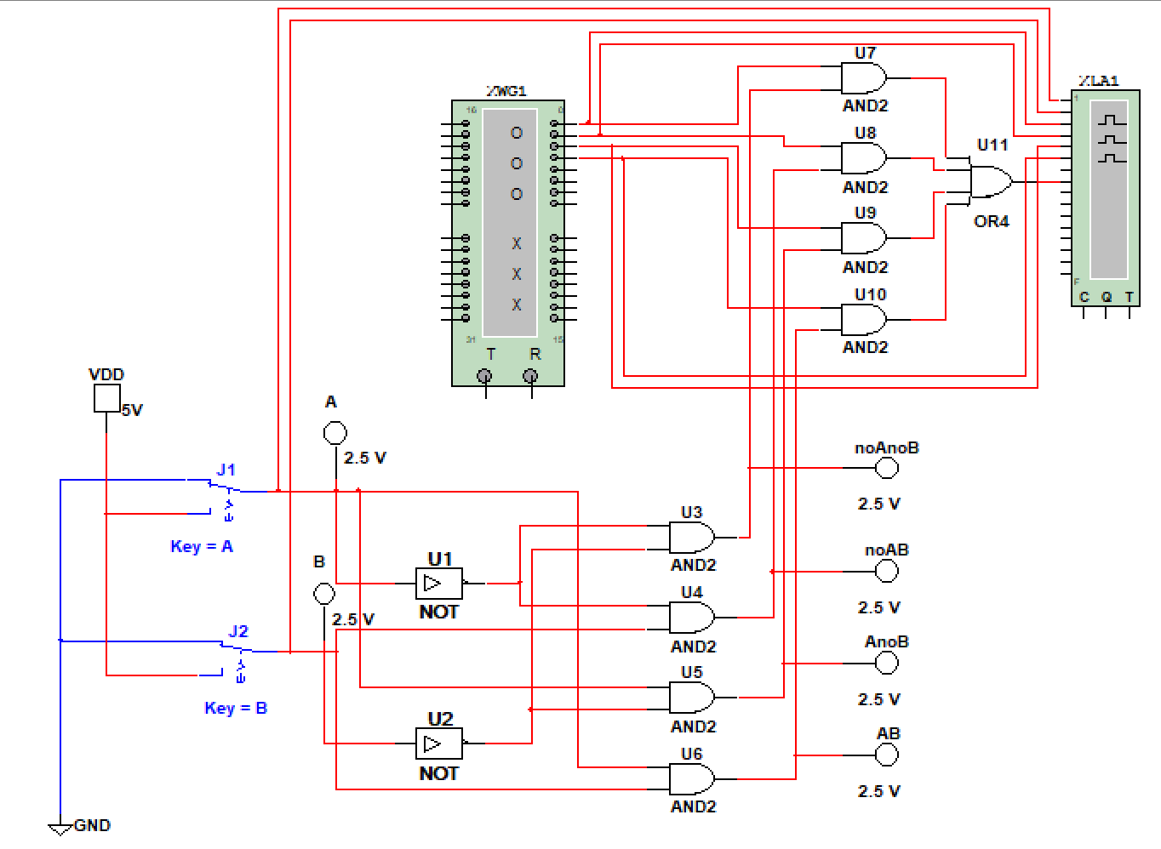
Рисунок № 75: схема для моделирования работы интегрального мультиплексора на логических элементах.
Построим таблицу истинности мультиплексора на логических элементах

J1 | J2 | F
0 | 0 | F (1)
0 | 1 | F (3)
1 | 0 | F (2)
1 | 1 | F (4)

Таблица № 13: таблица истинности мультиплексора на логических элементах.

Логическое выражение интегрального мультиплексора на логических элементах

$$F=(F\left(1\right)*\overline{A}*\overline{B})∨(F\left(2\right)*\overline{A}*B)∨(F\left(3\right)*A*\overline{B})∨(F\left(4\right)*A*B)$$

Таблица истинности и логическое выражение схожи с полученными в пунктах 4-8.

- Техническая документация
Микросхема К155КП7, КМ155КП7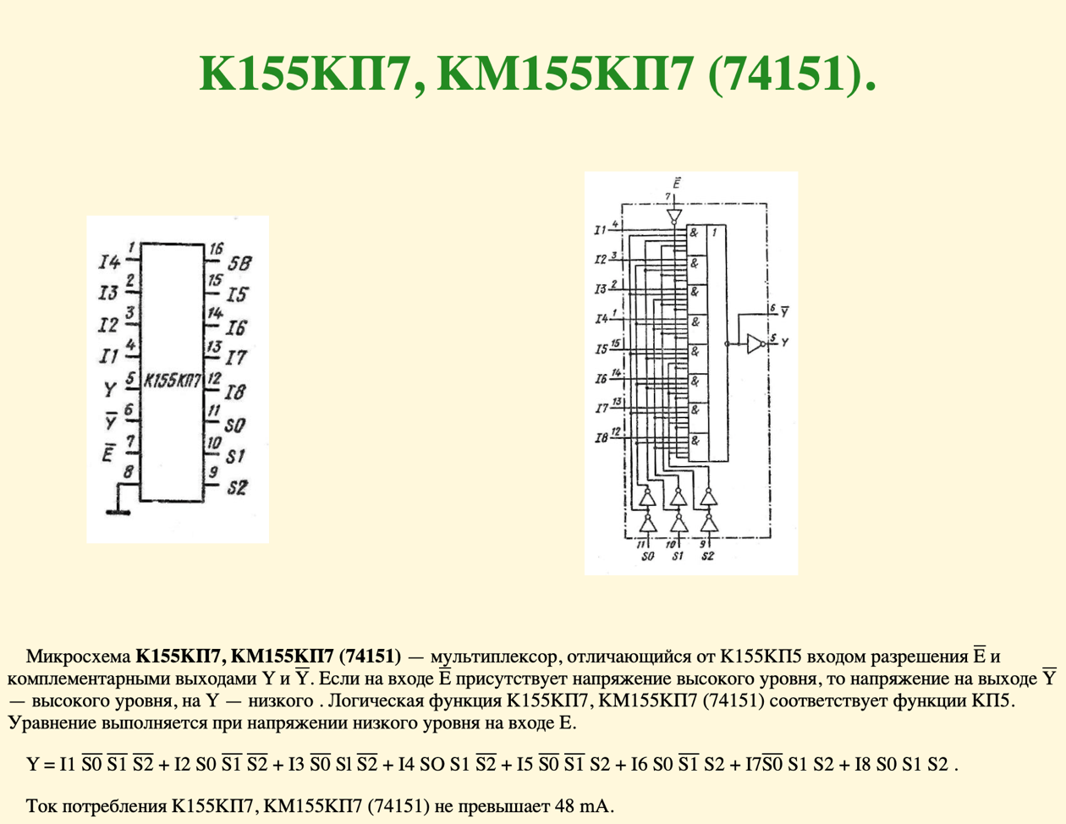
Рисунок № 76: документация.
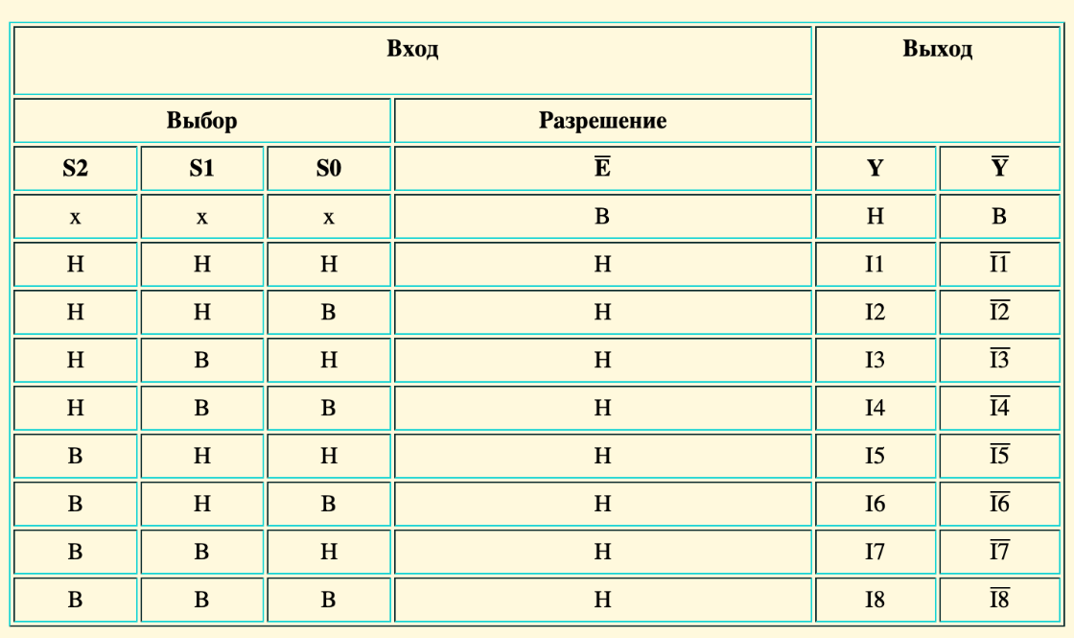
Рисунок № 77: состояние мультиплексора К155КП7 (74151).
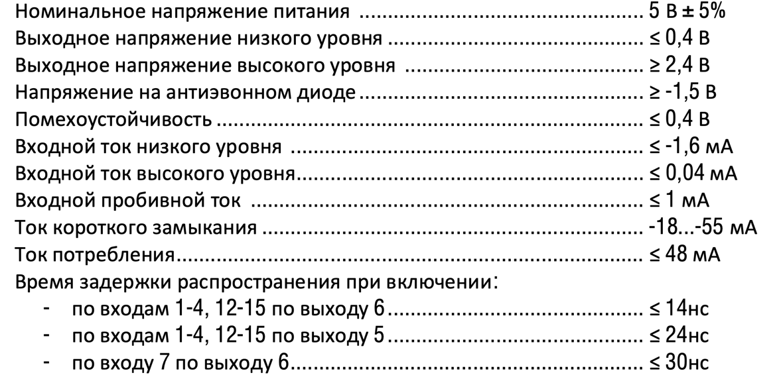
Рисунок № 78: электрические параметры.
Микросхема 74151
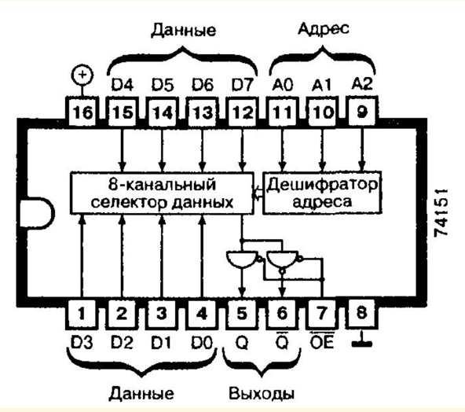
Рисунок № 79: микросхема 74151.
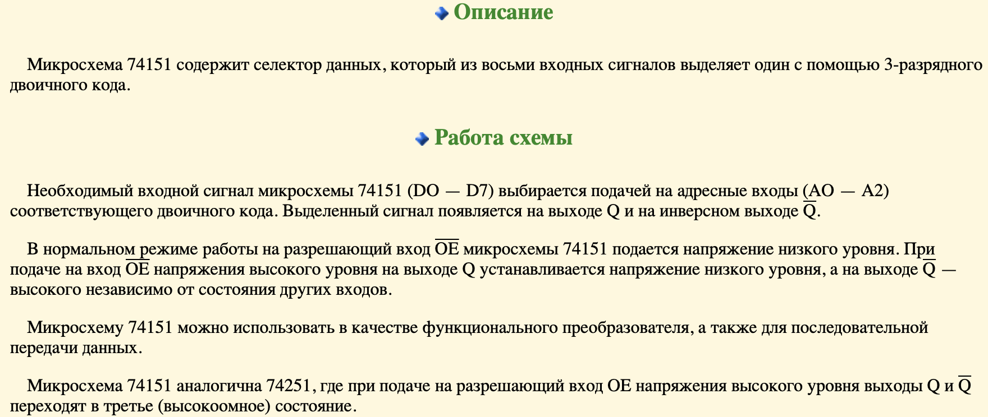
Рисунок № 80: описание, работа схемы.
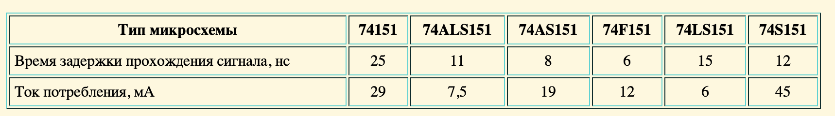
Рисунок № 81: технические данные.
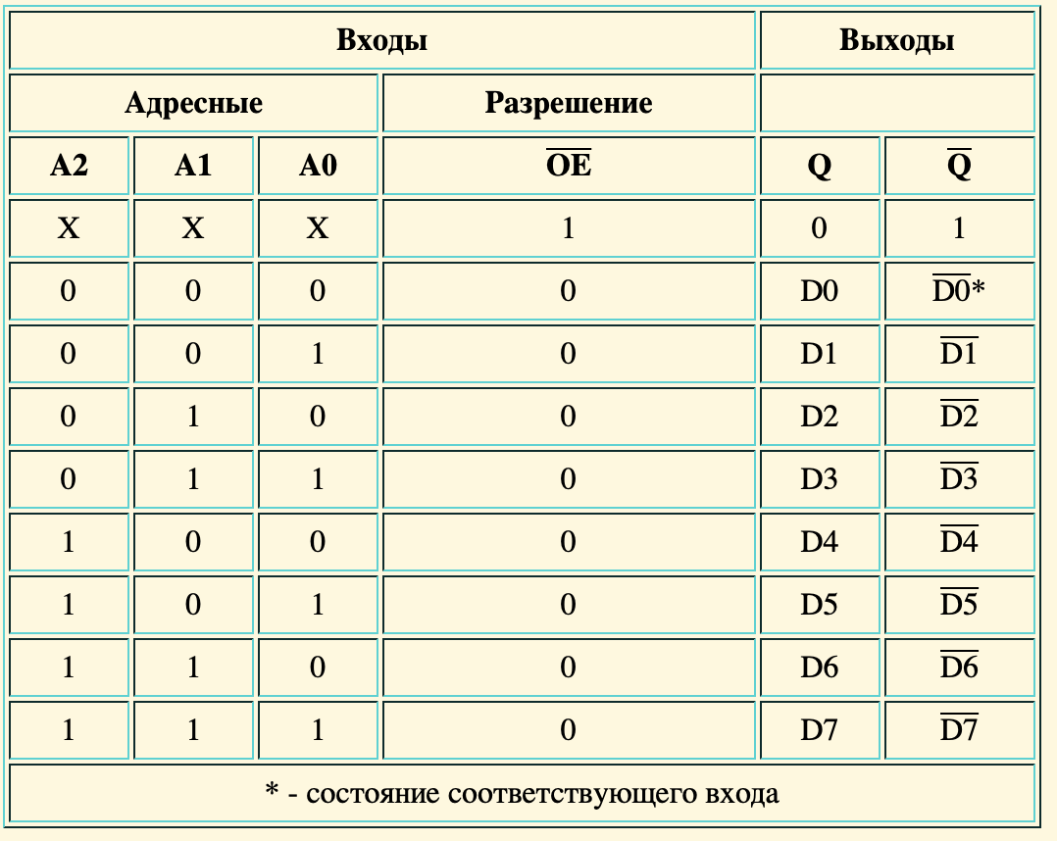
Рисунок № 82: состояние микросхемы 74151.
Вывод: результаты работ мультиплексора, построенного на логических элементах, сходятся с результатом работ интегрального мультиплексора, мы делаем такой вывод исходя из полученных таблиц истинности и временных диаграмм, также результаты сходятся с информацией из лекционных материалов и документацией.

Исследование работы приоритетного шифратора в Multisim
- Соберём схему для моделирования работы приоритетного шифратора
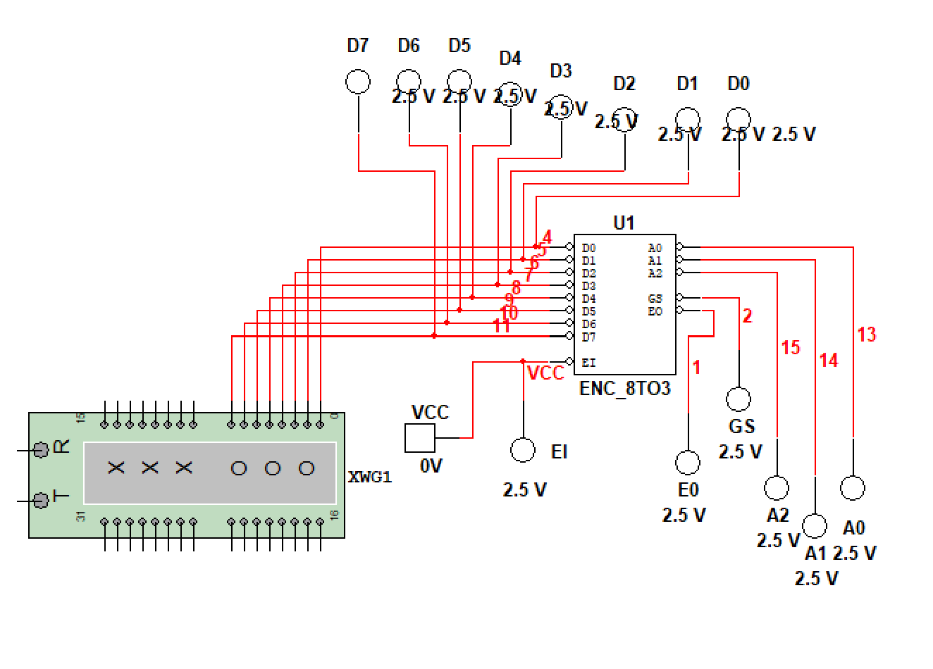
Рисунок № 83: схема для моделирования работы приоритетного шифратора.

Микросхема К555ИВ1
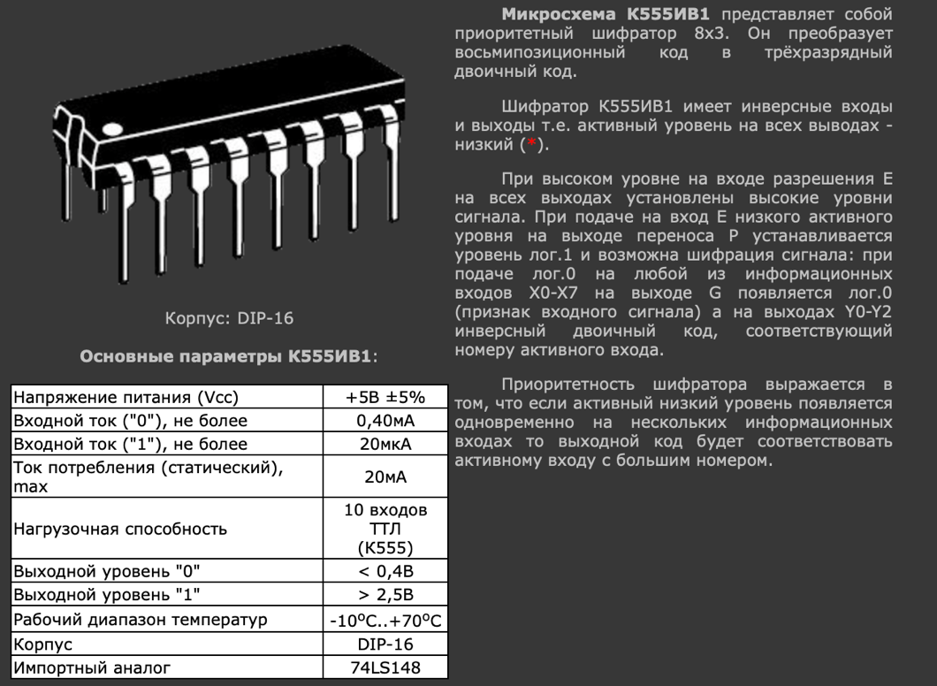
Рисунок № 84: шифратор К555ИВ1.
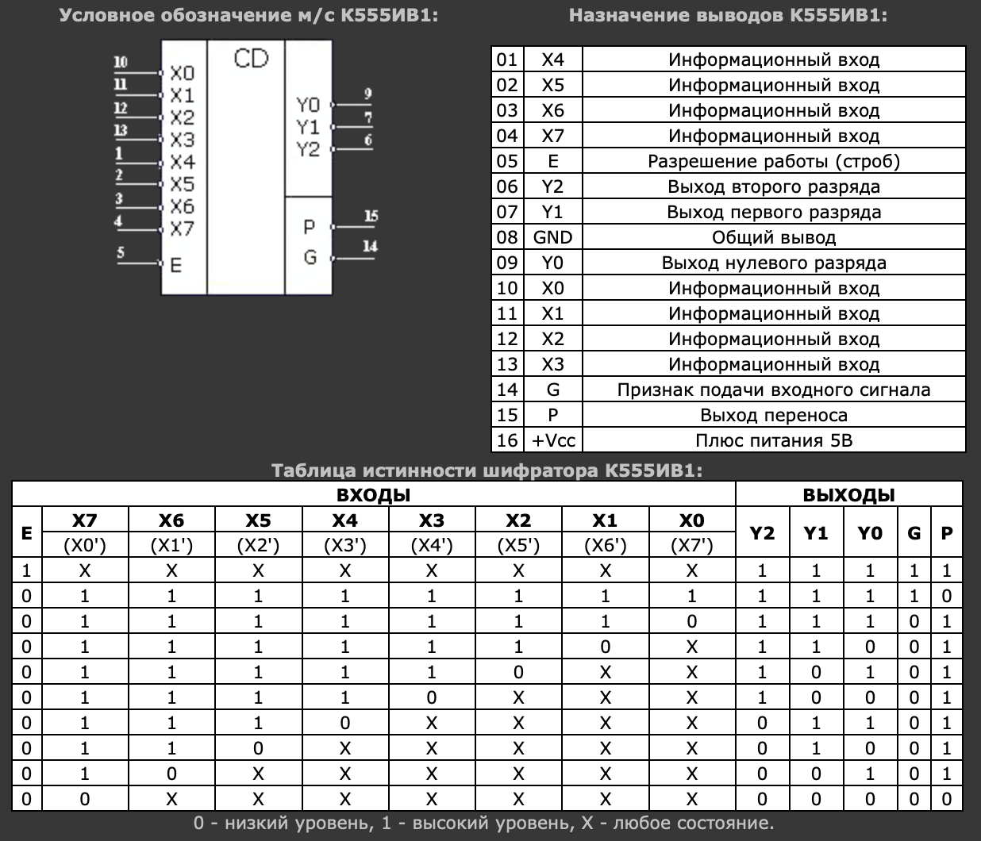
Рисунок № 85: таблица истинности шифратора К555ИВ1.
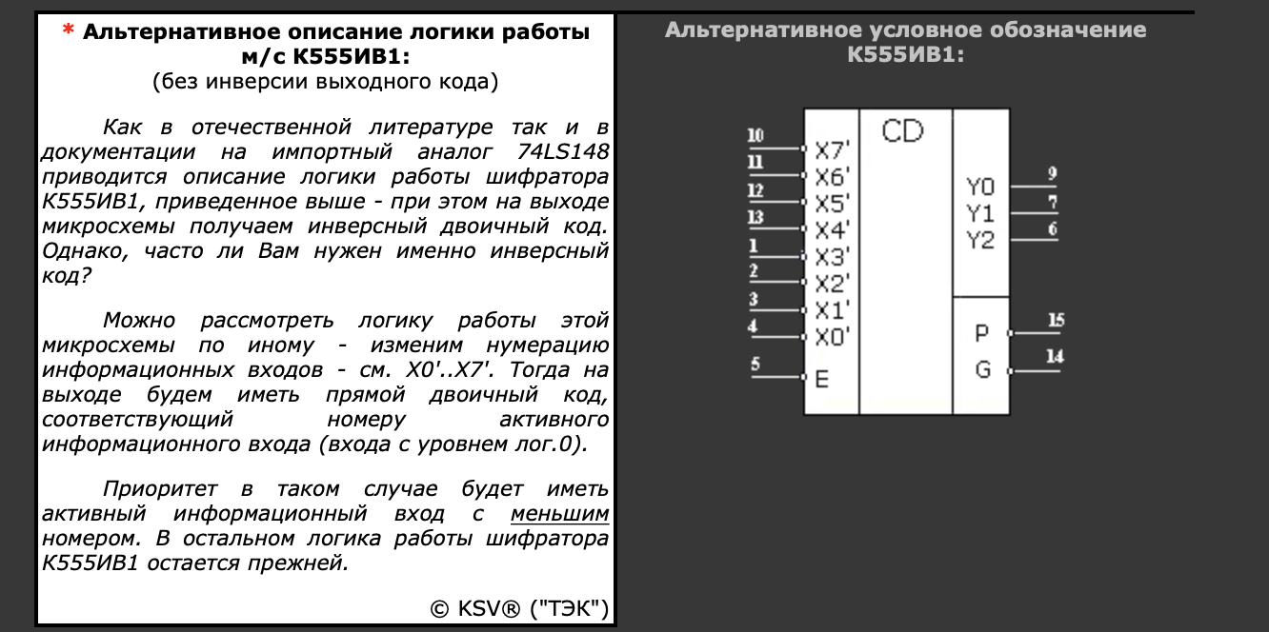
Рисунок № 86: альтернативное условное обозначение К555ИВ1.

Микросхема 74148
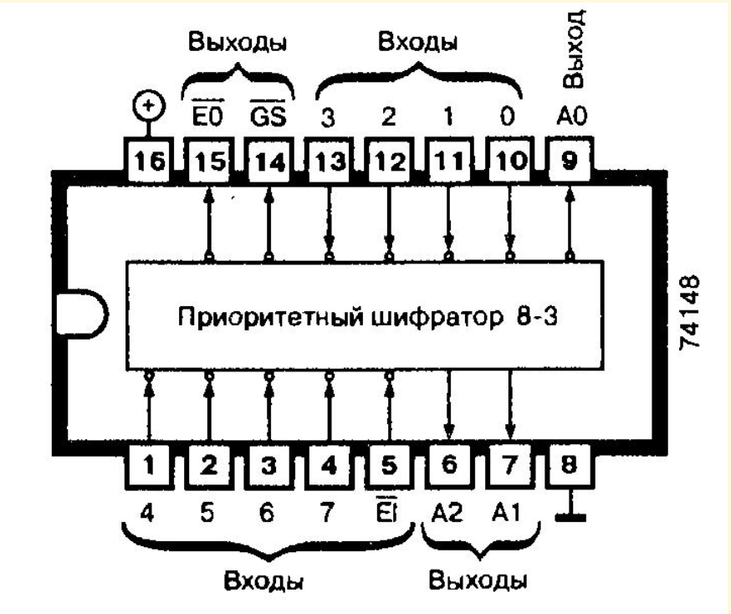
Рисунок № 87: микросхема 74148.
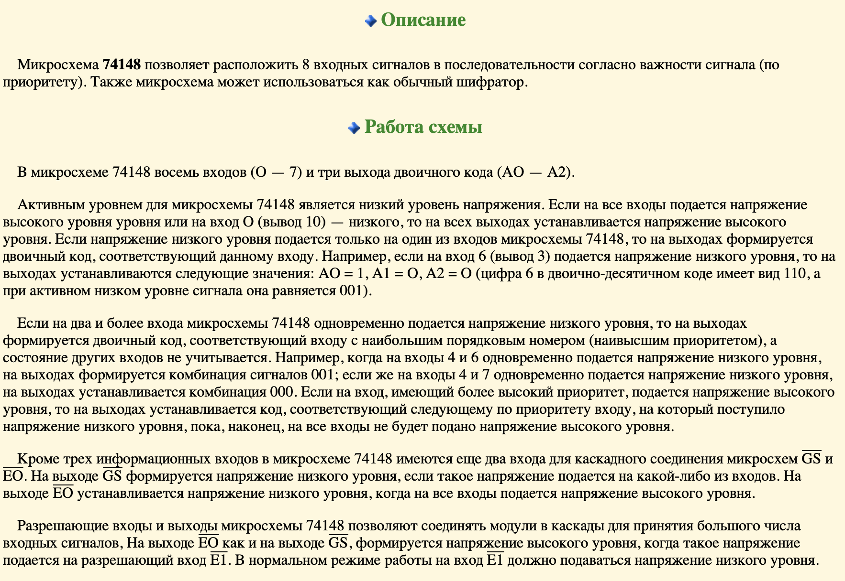
Рисунок № 88: описание и работа схемы 74148.
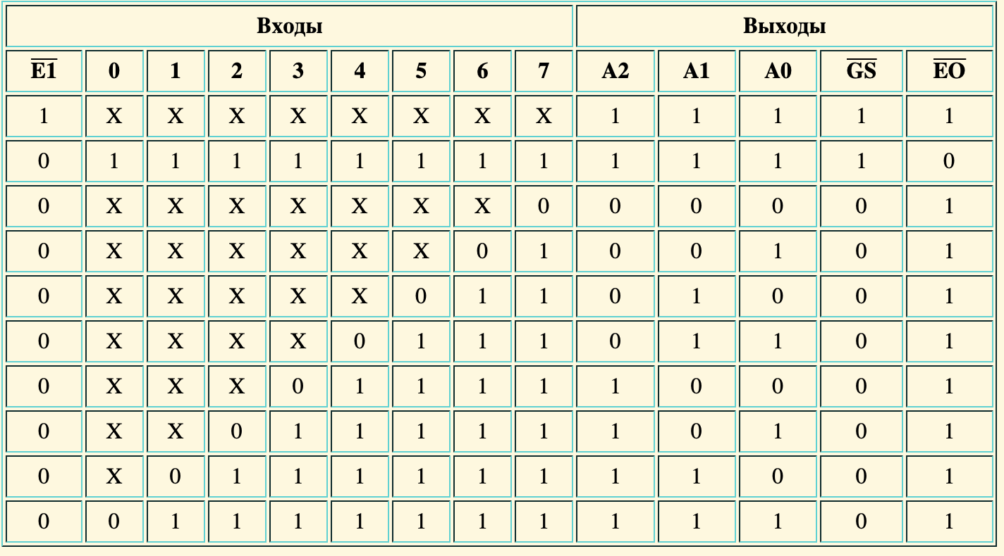
Рисунок № 89: состояние микросхемы 74148.
Для дальнейшей работы я выбрала схему истинности шифратора K155ИВ1.

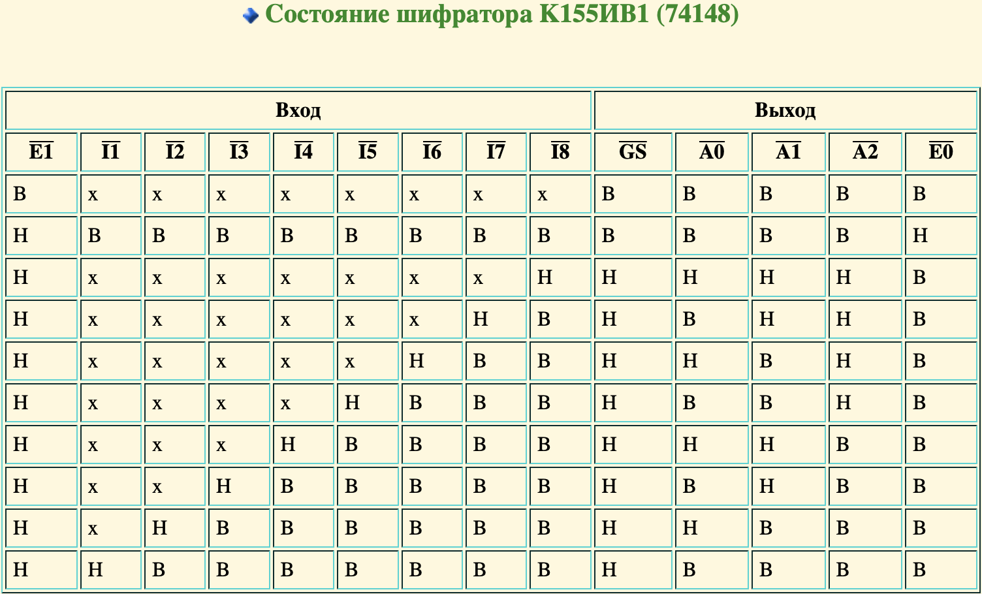
Рисунок № 90: состояние шифратора К155ИВ1.
- Настроим генератор слов:
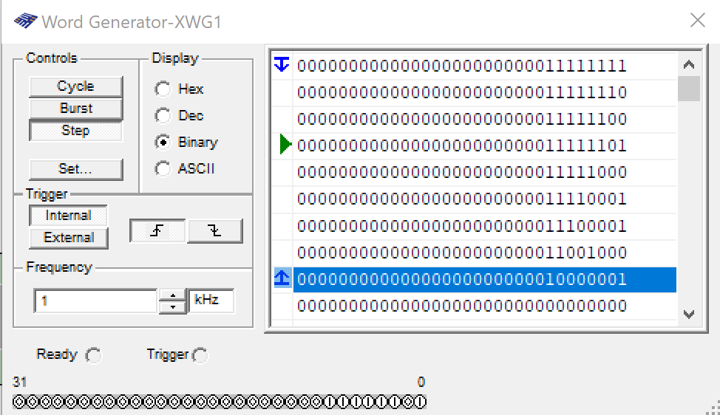
Рисунок № 91: настройка цифрового генератора слов XWG1.

- Для каждой строки выбранной таблицы истинности одной из промышленных микросхем запрограммируем генератор слов XWG1. По засвечиванию пробников проанализируем работу шифратора ENC_8TO3 и заполним таблицу истинности:
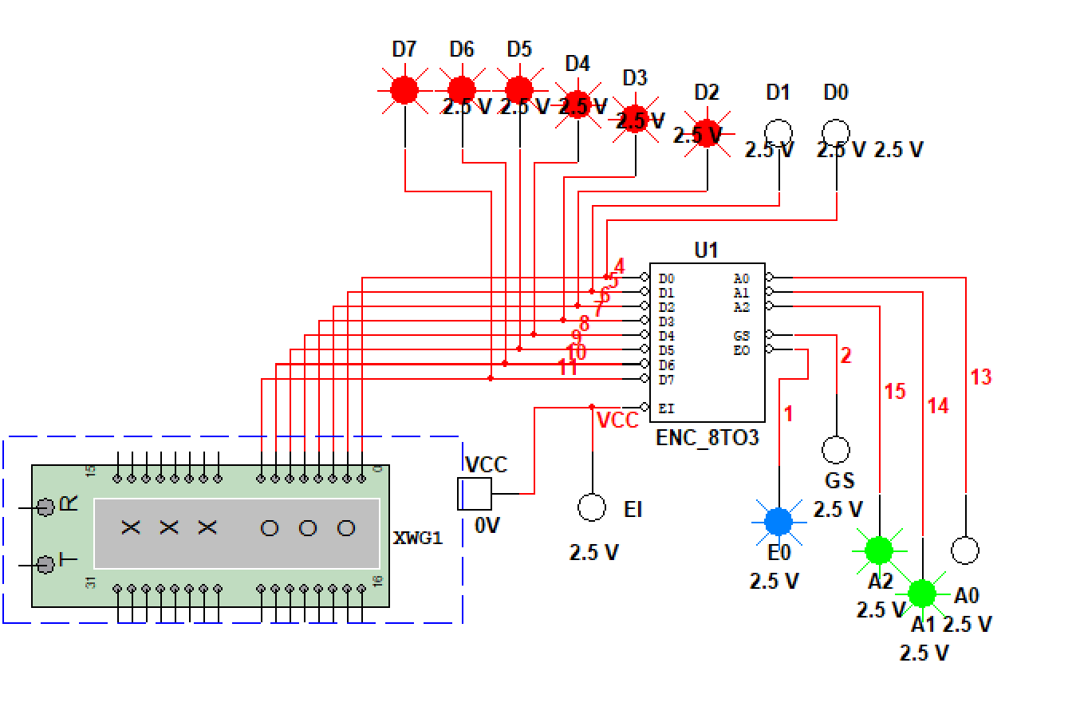
Рисунок № 92: схема на исследовании № 2.
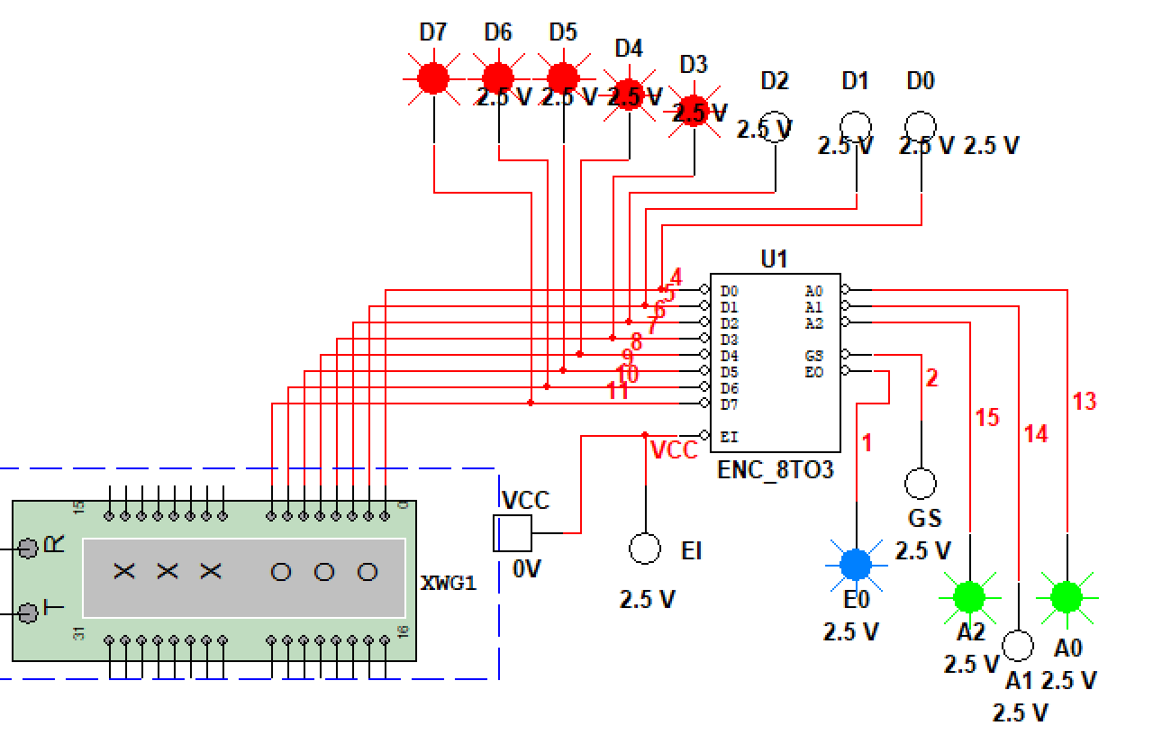
Рисунок № 93: схема на исследовании №4.
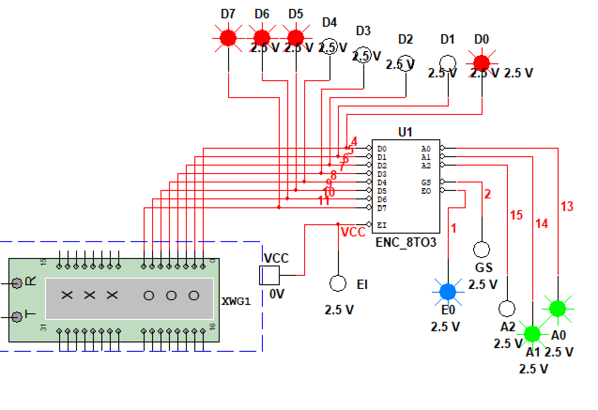
Рисунок № 94: схема на исследовании № 6.

№ | Служебный вход | Информационные входы |  |  |  |  |  |  |  | Служебные выходы |  | Информационные выходы
№ | EI | D7 | D6 | D5 | D4 | D3 | D2 | D1 | D0 | E0 | GS | A2 | A1 | A0
0 | 0 | 1 | 1 | 1 | 1 | 1 | 1 | 1 | 1 | 0 | 1 | 1 | 1 | 1
1 | 0 | 1 | 1 | 1 | 1 | 1 | 1 | 1 | 0 | 1 | 0 | 1 | 1 | 1
2 | 0 | 1 | 1 | 1 | 1 | 1 | 1 | 0 | 0 | 1 | 0 | 1 | 1 | 0
3 | 0 | 1 | 1 | 1 | 1 | 1 | 1 | 0 | 1 | 1 | 0 | 1 | 1 | 0
4 | 0 | 1 | 1 | 1 | 1 | 1 | 0 | 0 | 0 | 1 | 0 | 1 | 0 | 1
5 | 0 | 1 | 1 | 1 | 1 | 0 | 0 | 0 | 1 | 1 | 0 | 1 | 0 | 0
6 | 0 | 1 | 1 | 1 | 0 | 0 | 0 | 0 | 1 | 1 | 0 | 0 | 1 | 1
7 | 0 | 1 | 1 | 0 | 0 | 1 | 0 | 0 | 0 | 1 | 0 | 0 | 1 | 0
8 | 0 | 1 | 0 | 0 | 0 | 0 | 0 | 0 | 1 | 1 | 0 | 0 | 0 | 1
9 | 1 | 1 | 0 | 0 | 0 | 0 | 0 | 0 | 1 | 1 | 1 | 1 | 1 | 1
Таблица № 14: таблица истинности шифратора ENC_8TO3.
Запишем логическое выражение, которое реализует приоритетный шифратор:

$$A_{0} = (D1 \& D3 \& D5 \& D7) + El$$
$$A_{1} = (D2 \& D3 \& D6 \& D7) + El$$
$$A_{2} = \left(D4 \& D5 \& D6 \& D7\right)+ El$$
- Теория
Шифратор — логическое устройство, выполняющее логическую функцию — преобразование позиционного n-разрядного кода в m-разрядный двоичный, троичный или k-ичный код.
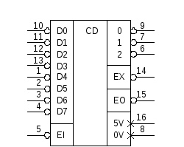
Рисунок № 95: общая схема шифратора.
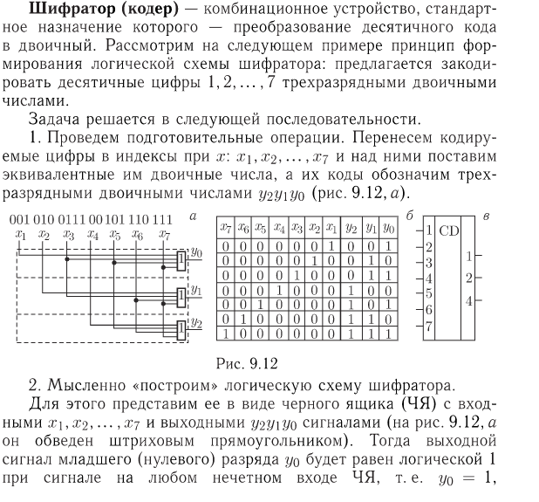
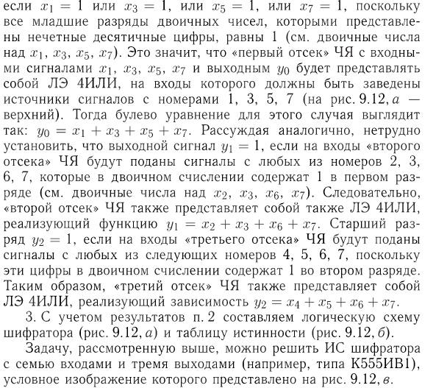
Рисунок № 96: шифратор.
Вывод: Результаты работ шифратора ENC_8TO3 совпадают с результатом работ выбранной микросхемы 74LS148.Мы делаем такой вывод, используя таблицы истинности. Результат работы сходиться с информацией из учебника и документацией микросхемы.

